فصل اول
كليات
1- كليات
1-1- مقدمه
استان خراسانشمالی به واسطه دارا بودن تنوع سنگشناسی، مورفولوژی و شرایط اقلیمی نسبتا مناسب میتواند به لحاظ تولید محصولات هوازدگی و دگرسانی و تشکیل نهشتههای مرتبط با محصولات مذکور از پتانسیل بالایی برخوردار باشد. وجود واحدهای ولکانیکی با ترکیب سنگشناسی اسیدی تا حدواسط، مورفولوژی و شرایط اقلیمی نسبتاً مناسب در ارتباط با تشکیل نهشتههای رسی و وجود واحدهای رسوبی آهکی، مارنی و شیلی در ارتباط با نهشتههای رسوبی باعث شده تا استان خراسانشمالی به لحاظ تشکیل ذخایر مرتبط با خاکهای رسی صنعتی از پتانسیل نسبتاً بالایی برخوردار باشد.
اين پروژه نيز بواسطه پتانسیل مذکور و در قالب پروژههای طرح تلفیق لایههای اطلاعاتی پایه و معرفی نقاط امیدبخش معدنی سازمان زمينشناسي و اكتشافات معدنی كشور، تحت عنوان پروژه "پیجویی و شناسایی خاکهای صنعتی در استان خراسانشمالی" در تاريخ 19/04/86 از طرف سازمان زمينشناسي و اكتشافات معدني كشور بعنوان كارفرما و در سطح استان خراسانشمالی با مساحتی بالغ بر 28380 كيلومترمربع به اين شركت واگذار شد تا وارد فاز عملياتي گردد.
هدف از مطالعات در اين پروژه، ارزيابي پتانسيل تشکیل نهشتههای مربوط به خاكهاي صنعتي در سطح استان با استفاده از انواع لايههاي اطلاعاتي موجود میباشد که اين بررسیها در نهايت منجر به معرفی محدودههای پرپتانسیل برای ادامه عمليات اکتشافی در مقياس تفصیلی و معدنی خواهد شد.

1-2- اطلاعات جغرافيايي پهنه مطالعاتي
استان خراسانشمالي يكي از استانهاي بخش شمالشرقي كشور بوده و بالغ بر 28 هزار كيلومترمربع مساحت دارد. اين استان در فاصله ${36}^{°}{35}^{'}$ تا ${38}^{°}{16}^{'}$ عرض شمالي و ${55}^{°}{54}^{'}$ تا ${58}^{°}{25}^{'}$ طول شرقي قرارگرفته است. مرزبندی استان خراسانشمالي و موقعیت جغرافیایی آن نسبـت به استـانهای همجوار در شكل (1-1) نشان داده شده است. همانـطور که ملاحـظه میشود استان خراسان شمالی از شمال به طول حدود 781 کیلومتر دارای مرز مشترک با
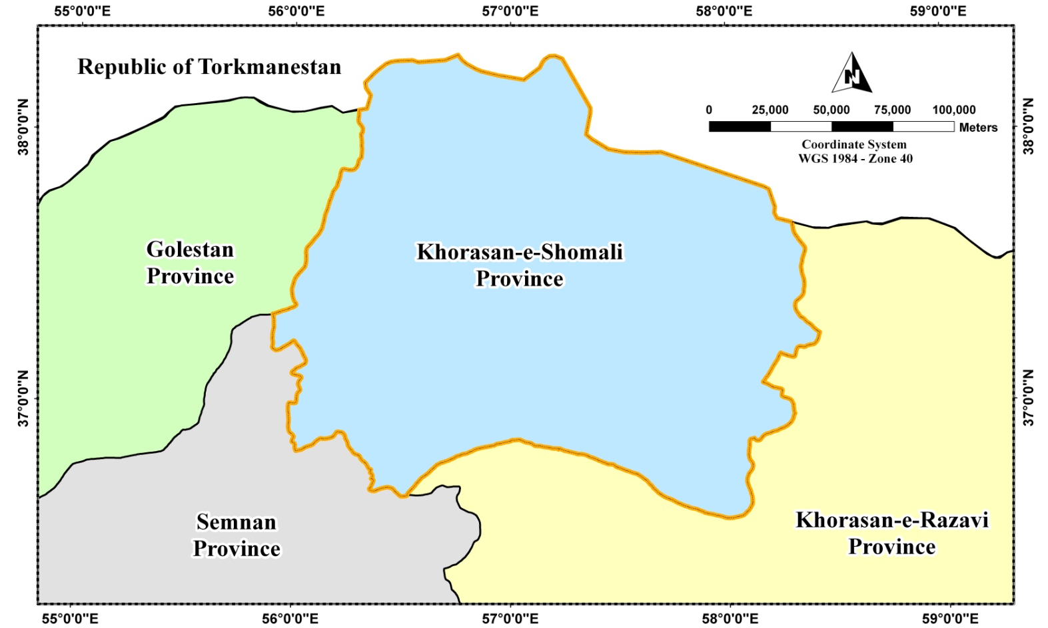
شكل (1-1) : موقعيت جغرافيايي پهنه مطالعاتي (استان خراسانشمالي) نسبت به استانهاي همجوار

جمهوری ترکمنستان، از شرق و جنوب با استان خراسانرضوی، از جنوبغربی با استان سمنان و از غرب با استان گلستان دارای مرز مشترک میباشد. براساس تقسیمات کشوری در سال 1384، استان خراسانشمالی دارای 6 شهرستان، 16 بخش و 41 دهستان ميباشد. در جدول (1-1) نام شهرستانهاي مهم استان بهمراه موقعيت جغرافيايي آنها آورده شده است.
جدول (1-1): ليست شهرستانهاي مهم استان خراسانشمالي بهمراه موقعيت جغرافيايي آنها
شهرستان | طول شرقی |  |  |  | عرض شمالی
شهرستان | حداقل |  | حداکثر |  | حداقل |  | حداکثر
شهرستان | دقیقه | درجه | دقیقه | درجه | دقیقه | درجه | دقیقه | درجه
استان | 53 | 55 | 20 | 58 | 37 | 36 | 17 | 38
اسفراین | 53 | 56 | 08 | 58 | 34 | 36 | 18 | 37
بجنورد | 18 | 56 | 44 | 57 | 13 | 37 | 17 | 38
جاجرم | 57 | 55 | 04 | 57 | 36 | 36 | 24 | 37
شیروان | 28 | 57 | 17 | 58 | 06 | 37 | 55 | 37
فاروج | 58 | 57 | 20 | 58 | 53 | 36 | 10 | 38
مانه و سملقان | 59 | 55 | 17 | 57 | 17 | 37 | 07 | 38
مساحت استان خراسانشمالي و شهرستانهاي تابعه در جدول (1-2) آورده شده است.
جدول (1-2): وضعيت اراضي استان خراسانشمالي به تفكيك شهرستانهاي تابعه
شهرستان | وسعتKm²
کل استان | 28374
اسفراین | 5192
بجنورد | 5800
جاجرم | 5879
شیروان | 3789
فاروج | 1736
مانه و سملقان | 5978

شكل (1-2) موقعيت پهنه مطالعاتي (استان خراسانشمالي) را در انديس برگههاي 1:100000 و 1:250000 كشور نشان ميدهد. همانطوركه ملاحظه ميشود پهنه مطالعاتی مورد نظر بخش عمدهاي از مساحت برگههاي 1:100000 توتلي، غلامان، سيدآباد، آشخانه، راز، كاكلي، باجگيران، رباط قرهبيل، سنخواست، بجنورد، شيروان، فاروج، جاجرم، فرومد و صفيآباد را در بر ميگيرد.
1-3- شرایط آبوهوایی پهنه مطالعاتی
استان خراسان شمالی در ناحیه معتدل شمالی قرار داشته و بطورکلی آب و هوای متغیر دارد. دمای هوای استان از سمت شمال به سمت جنوب افزایش می یابد.
میزان بارش سالیانه آن از شمال به جنوب کاهش می یابد. نواحی مرتفع استان آب و هوای سرد و کوهستانی دارد. برخی مناطق مثل بجنورد – شیروان و نواحی جنوب آلاداغ و قسمتهایی از شهرستان اسفراین و جاجرم دارای آب و هوای معتدل می باشددرمنطقه شیروان آب و هوا در تابستان معتدل و در زمستان سرد است. دمای هوا در تابستان گاهی به 40 درجه سانتی گراد می رسد. در نواحی جنوبی بویژه در ناحیه اسفراین به لحاظ مجاورت با دشت اسفراین دارای تابستان به نسبت گرم و خشک است. آن چنان که دمای هوا در تابستان به 40 درجه سانتی گراد میرسد. در منطقه فاروج آب و هوا مرطوب تا نیمه مرطوب است .لذا در تابستان هوایی به نسبت مطبوع و ملایم و گاهی گرم دارد. در زمستان در نقاط مرتفع دمای هوا بسیار پایین است.
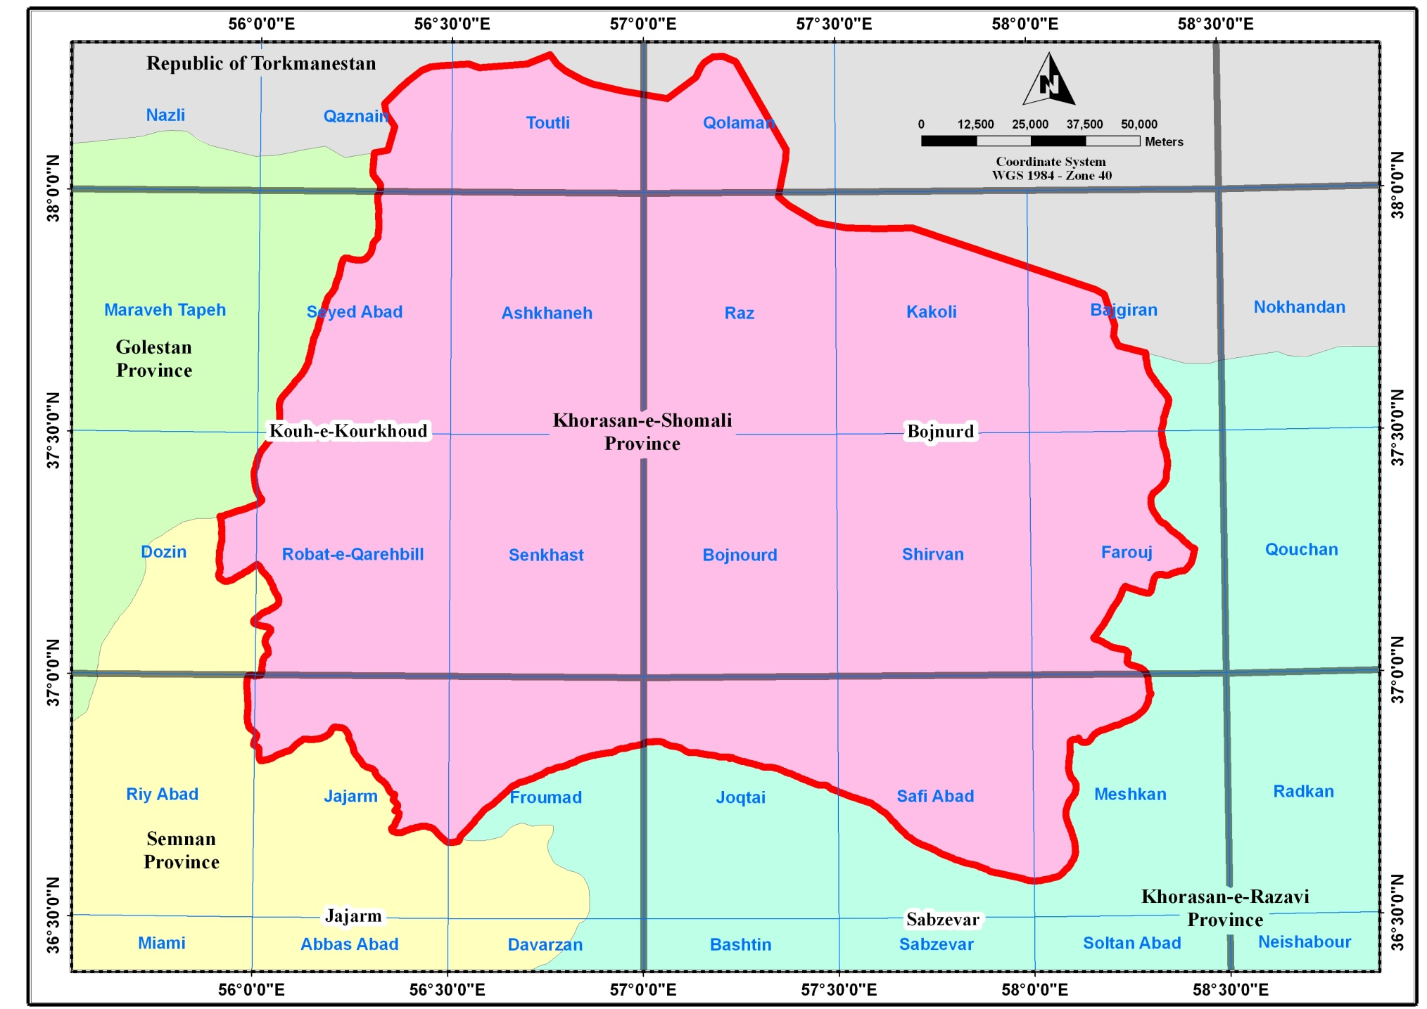
شكل (1-2) : موقعيت پهنه مطالعاتي (استان خراسانشمالي) نسبت به اندیس نقشههای 1:100000 و 1:250000 کشور
- در منطقه صفیآباد به دلیل وجود ارتفاعات در شمال منطقه، آب و هوا در بخش های شمالی سرد و کوهستانی و درقسمتهای جنوبی معتدل تر است.
- در منطقه جغتای به دلیل وجود ارتفاعات در شمال و جنوب آب و هوای معتدل و خشک مشاهده میشود. دمای هوا در تابستان بیش از 38 درجه بالای صفر و کمترین دما در زمستان 10 درجه زیر صفر است.
- درمنطقه رباط قره بیل آب و هوای معتدل با میانگین بارندگی 400-300 میلیمتر و در بخش های جنوبی منطقه آب و هوای نیمه خشک حاکم است.
- در منطقه جاجرم آب و هوا گرم و خشک و میانگین بارش (200-150) میلیمتر در سال است.
- در منطقه فوق زمستانهای نسبتا معتدل و تابستان های گرم مشاهده میشود. دمای محیط در روزهای تابستان غالبا 40 تا 45 درجه سانتی گراد و در دیگر نقاط زمستان سرد و طولانی و تابستانها معتدل است.
در منطقه مشکان آبوهوا معتدل تا نیمهخشک و نواحی جنوبی تا جنوبغرب آبوهوای کویری و گرموخشک دارد.
1-4- راههاي دسترسي
در شكل (1-3) موقعيت پهنه مطالعاتي (استان خراسان شمالی) نسبت به موقعيت شهرها، روستاها و راههاي دسترسي آنها نشان دادهشدهاست. همانطوركه ملاحظه ميشود محور تهران – مشهد با عبور از شهرهای آشخانه، بجنورد، شیروان و فاروج، مهمترین راه مواصلاتی استان است که در راستای تقریبی شرقی – غربی، سرتاسر استان را طی میکند. انشعابهای مهم این محور اصلی در سمت شمال عبارتنداز: جاده آشخانه – غلامان و جاده شیروان – لوجلی .
انشعابهای بیشتری در سمت جنوب محور فوق وجود دارد که عبارتند از: جاده آشخانه به چمن بید، رباط قره بیل، گرمه و جاجرم. جاده بجنورد به شوقان، سنخواست، گرمه و جاجرم که در نهایت به شاهرود در سمت جنوب غرب ختم میشود و جاده بجنورد – اسفراین در راستای تقریبی شمالی – جنوبی. جاده آشخانه به گرماب در غرب این شهرستان و شیروان – گلبان در جنوب از جمله جاده های آسفالت استان خراسان شمالی، علاوه بر جاده های فوق هستند. راه آهن تهران- مشهد از منتها الیه جنوبی این استان در جنوب جاجرم میگذرد.
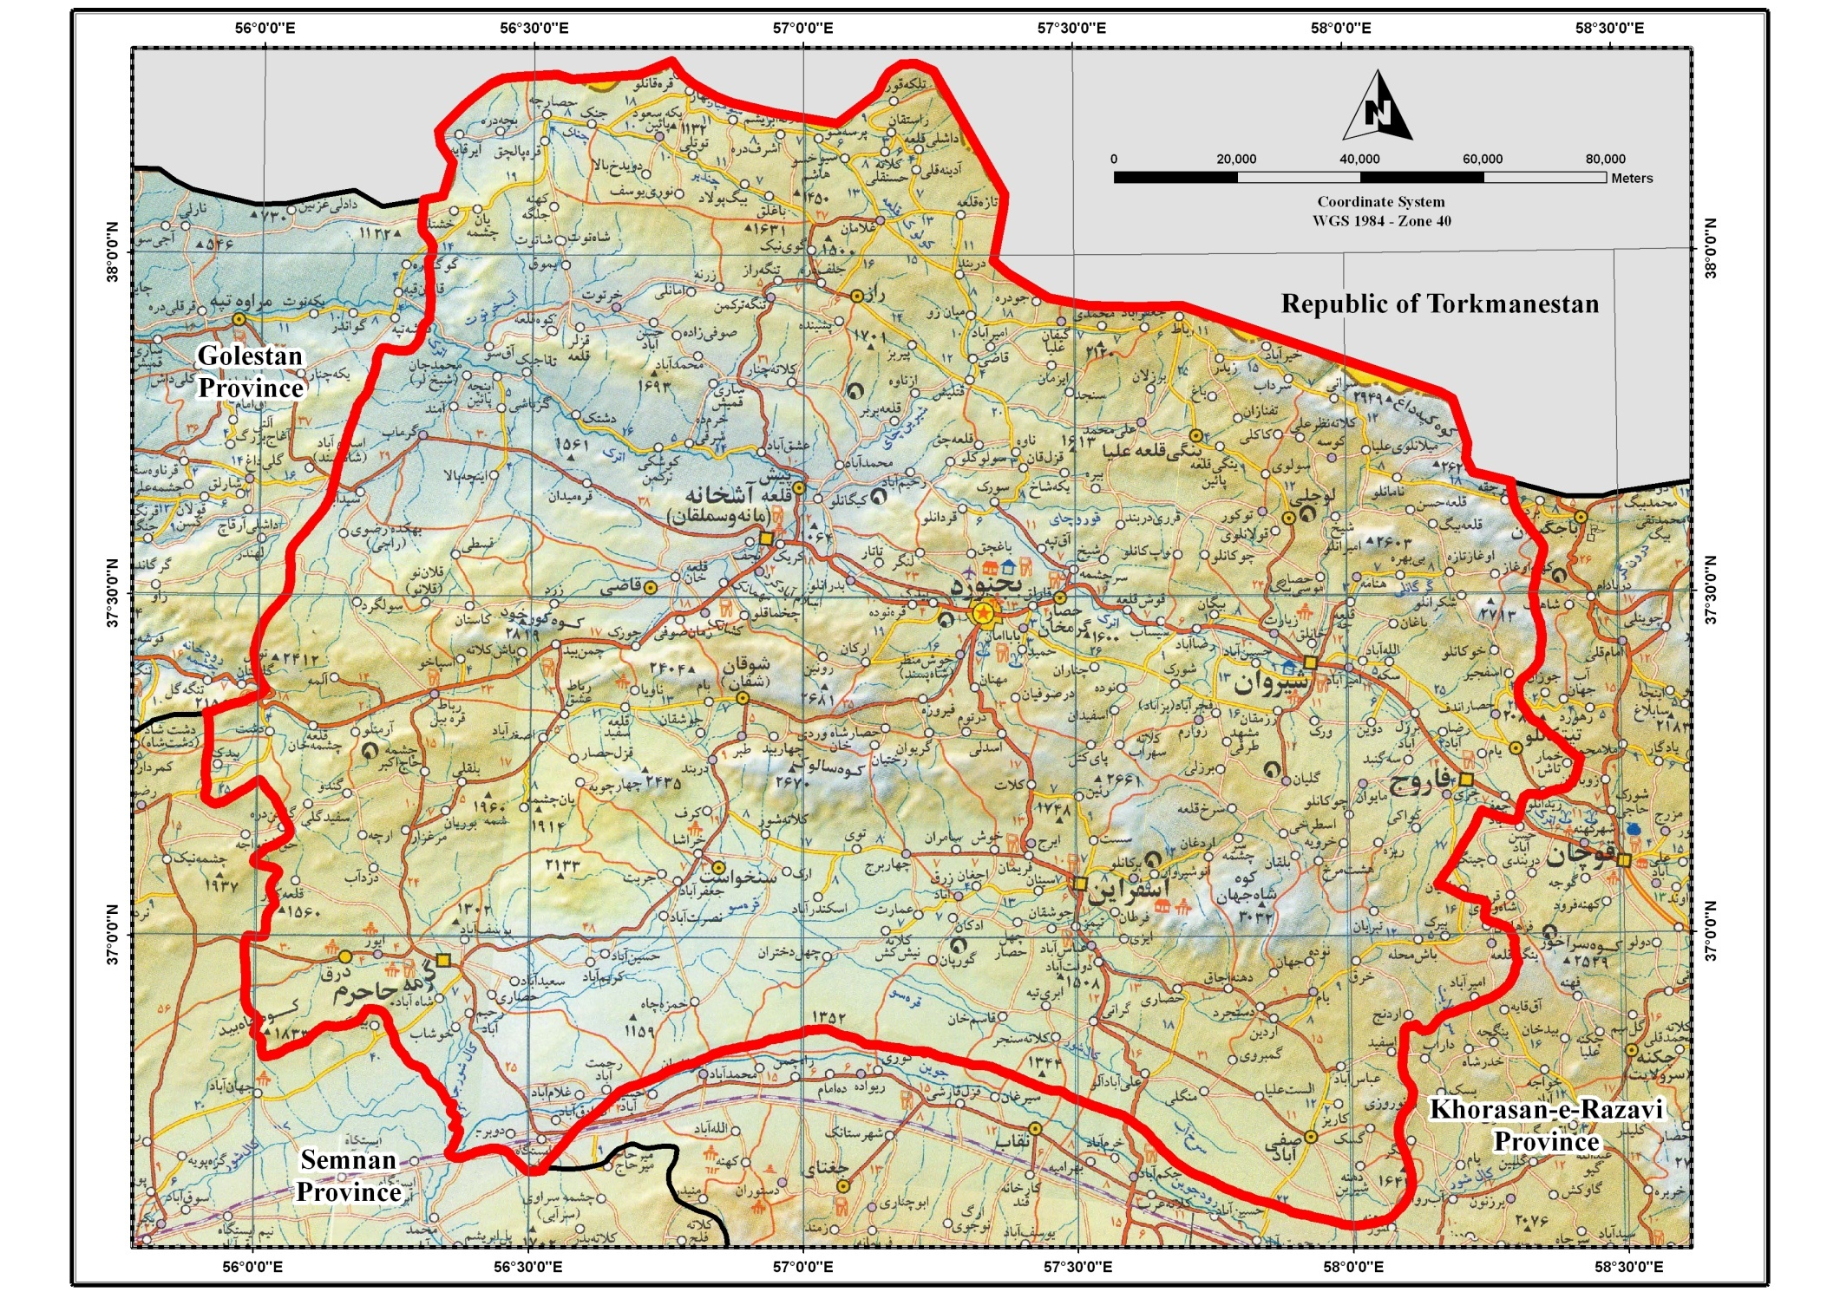
شكل (1-3) موقعيت پهنه مطالعاتي نسبت به شهرها و روستاهاي منطقه و راههاي دسترسي آنها
1-5- زمينريختشناسي
از نگاه توپوگرافی بخش جنوبی منطقه بجنورد را دشت توی و چهار برج تشکیل میدهد که پستترین نقطه آن حدوداً 1000 متر از سطح دریا بلندی دارد. بخش شمال و نواحی پیرامون شهر بجنورد با بلندی کم و تپه ماهور است به نحوی که شهر بجنورد از سطح دریا 1050 متر ارتفاع دارد. کوههای جنوب بجنورد از جمله کوه سلوک با بلندی 2680 متر از سطح دریا از نواحی بلند این ناحیه می باشد. روند عمومی کوهها تقریبا شرقی غربی است.
عوارض ریختشناسی در منطقه فرومد توسط عناصر ساختمانی و ماگماتیزم کنترل میشود. آن چنان که بلندترین نقطه در ناحیه با فرازای 2977 متر از سطح دریا در جنوب شرقی ورقه بر یک توده ماگمایی که درامتداد منطقه گسله راندگی جاگیر شده انطباق دارد. پست ترین نقطه موجود دراین منطقه با بلندای 895 متر از سطح دریا در کالشور جاجرم جای دارد. میانگین ارتفاع منطقه مورد بررسی نزدیک به 1936 متر از سطح دریا است. بلندترین ارتفاعات به گونهای فراگیر در امتداد رشته کوههای جنوبی منطقه جای دارند. در منطقه جاجرم بلندترین نقطه در ناحیه با فرازای 1734متر از سطح دریا در رشته کوه گدارگز و پستترین نقطه موجود درگستره با فرازای 872 متر از سطح دریا در حاشیه غربی کالشور جاجرم در میانه کفه رسی است. بلندترین ارتفاعات در امتداد رشته کوههای گدارگز در شمال غربی منطقه دیده میشوند.
منطقه جغتای به دو بخش شمالی و جنوبی قابل تقسیم است بخش شمالی از دو رشته کوه موازی هم پدید آمده است. بلندترین نقطه در این دو رشته کوه در کوههای حاجی کشته و گومند و مرده جوین جای گرفتهاند. این دو رشته کوه شمالی توسط دشت باریکی بنام میاندشت و رودخانه کال شور (در بخشی بنام کال میاندشت ) که پستترین نقطه ارتفاعی آن از سطح دریا 1023 متر است، از هم جدا میشوند. دشت جغتای جداکننده بخش جنوب از شمال است و رودخانه جوین یا کال شور در مرکز آن جای دارد. بلندترین نقاط کوههای جغتای در بخش جنوبی که خود جداکننده جلگه حاصلخیز جوین (جغتای ) در شمال و جلگه سبزوار در جنوب است کوه دروازه به ارتفاع2356 متر از سطح دریا و کوه جغتای به ارتفاع 2395 متر از سطح دریا است و پستترین نقطه در دشت جوین از سطح دریا 1033 متر ارتفاع دارد. در منطقه مشکان بلندترین نقطه با بلندی 2529 متر از سطح دریا در شمال غربی تولکا آباد در شمال شرق و پستترین نقطه با بلندی 1150 متر از سطح دریا در گوشه جنوب غربی ناحیه در بستر رودخانه کال شور جای دارد. بخش شمال شرقی و جنوب غربی کوهستانی است. از مهمترین کوهها میتوان کوه بزغاله کش، چال و نظرگاه را نام برد.
درمنطقه رباط قره بیل که بیشتر نقاط آن کوهستانی است، شمال منطقه در برگیرنده کپه داغ است . بلندترین نقطه را کوه حسن بگلو در شمال روستای باش کلاته با ارتفاع 2800 متر به خود اختصاص داده است و پست ترین نقاط آن در جوب کوه اوزون در بخش جنوب شرقی منطقه با ارتفاع 914 متر است.
در منطقه کاکلی در بخش شمالی ارتفاعات هزار مسجد را مشاهده میکنیم و دشت شیروان در جنوب این ارتفاعات به چشم میخورد. بلندترین نقطه 2525 متر ارتفاع داردکه کوه کونجخور در شمال شرق و درمجاورت مرز ایران و ترکمنستان قرار دارد. پستترین نقطه در دشت شیروان در جنوب غرب و در مجاورت روستای قره خان بندی جای دارد.
درمنطقه شیروان دشت و ارتفاع را با هم مشاهده می کنیم، دشت های صاف و هموار و محدوده هایی که به طور عمده به کشاورزی اختصاص یافتهاند. دشت ایزی در منتهی الیه جنوب غربی منطقه واقع شدهاست. در این محدوده پایینترین نقطه حدود 1000 متر از سطح دریا ارتفاع دارد. در نیمه جنوبی ناحیه ارتفاعاتی با بلندای 3084 متر وجود دارد که بلندترین نقاط را تشکیل میدهد. در نیمه شمالی کوهها ارتفاع کمتری دارند. منطقه فاروج به مناطق کوهستانی و نیمه کوهستانی تقسیم میشود . بلندترین نقطه 2720 متر ارتفاع و در شمال پستترین نقطه حدود 1100 متر ارتفاع دارد. درمنطقه صفیآباد بلندترین نقطه 2475 متر در کوه زول در شمال منطقه و پستترین نقطه در دشت های جنوبی منطقه 1108 متر از سطح دریا ارتفاع دارد.
در محدوده کالکی پوشش به نسبت مناسب گیاهی دیده میشود ولی در نواحی کوهپایه ای و دشت میانی به دلیل فراوانی آب و گسترش زمین مسطح و نیمه مسطح پوشش گیاهی متنوع و مناسب است.
در منطقه صفیآباد پوشش گیاهی اکثراً بصورت بته و درختچه و تک درختان پراکنده است و بخش هایی از منطقه محافظت شده است.
درناحیه رباطقرهبیل پوشش گیاهی بصورت درختانی نظیر کاج دیده میشود ولی در بخشهای جنوبی منطقه تقریباً تهی از پوشش گیاهی بوده و بگونهای مختصر دارای درختچه کوتاه و بوتهزار است.
درمنطقه جاجرم پوشش گیاهی به بوتهها و درختچههای کوتاه محدود میشود. مهمترین و طویلتریـن رودخانهای که در استان خراسانشمالی جریان دارد، رود اترک است. این رود از ارتفاعات قوچان در استان خراسانرضوی سرچشمه میگیرد و تقریباً به موازات جاده اصلی تهران – مشهد، پس از طی سرتـاسر استـان خراسانشمالی، در شمالغرب آشخانه وارد استان گلستان میشود.
سایر رودخانههای مهم در مناطق چهارگانه زیر قرار دارند و عبارتند از:
- منطقه مشکان
رودخانه کال شور و کال ینگجه مهمترین سیستم رودخانهای این منطقه را تشکیل می دهد. چند رودخانه فصلی که آب آنها رویهمرفته کمی تلخ و شور و غیر قابل شرب است، از ارتفاعات سرچشمه می گیرد که پس از پیوستن به هم نام قره سو به خود میگیرد. رودخانه فصلی بیدواز که از کوه شاه جهان سرچشمه میگیرد، از شهر اسفراین عبور نموده و به کال شور یا رودخانه جوین میپیوندد.
- منطقه صفیآباد
رودخانه جوین (کال شور ) و رودخانه قره سو، رودخانههای مهم در این منطقهاند. رودخانههای فصلی کوچکی هم از ارتفاعات شمال سرچشمه میگیرد که در درههايی هم چون دره جهان واجاق جاری میشوند.
- منطقه جغتای
دراین محدوده رودخانه دائمی وجود ندارد. رودخانه کال شور و رودخانه جوین در مرکز محدوده و رودخانه فصلی کاریز نیز مربوط به این منطقه میباشد.
- منطقه رباط قره بیل
دراین منطقه رودخانه دائمی دیده نمیشود و تنها رودهای آن محدود به خشک رودهای فصلی از جمله رود گرمآب، مادر سو و تنگگزی است. قابل ذکر است که آب آشامیدنی و کشاورزی مورد نیاز توسط قنات و چاه های عمیق تامین میشود. موارد ذکرشده موارد مهم و قابل ذکر است که به آن اشاره شده است.
در شکل (1-4) تصویر ماهوارهای از پهنه مطالعاتی خراسان شمالی به لحاظ ارائه تصویری از زمینریختشناسی آن آورده شده است.
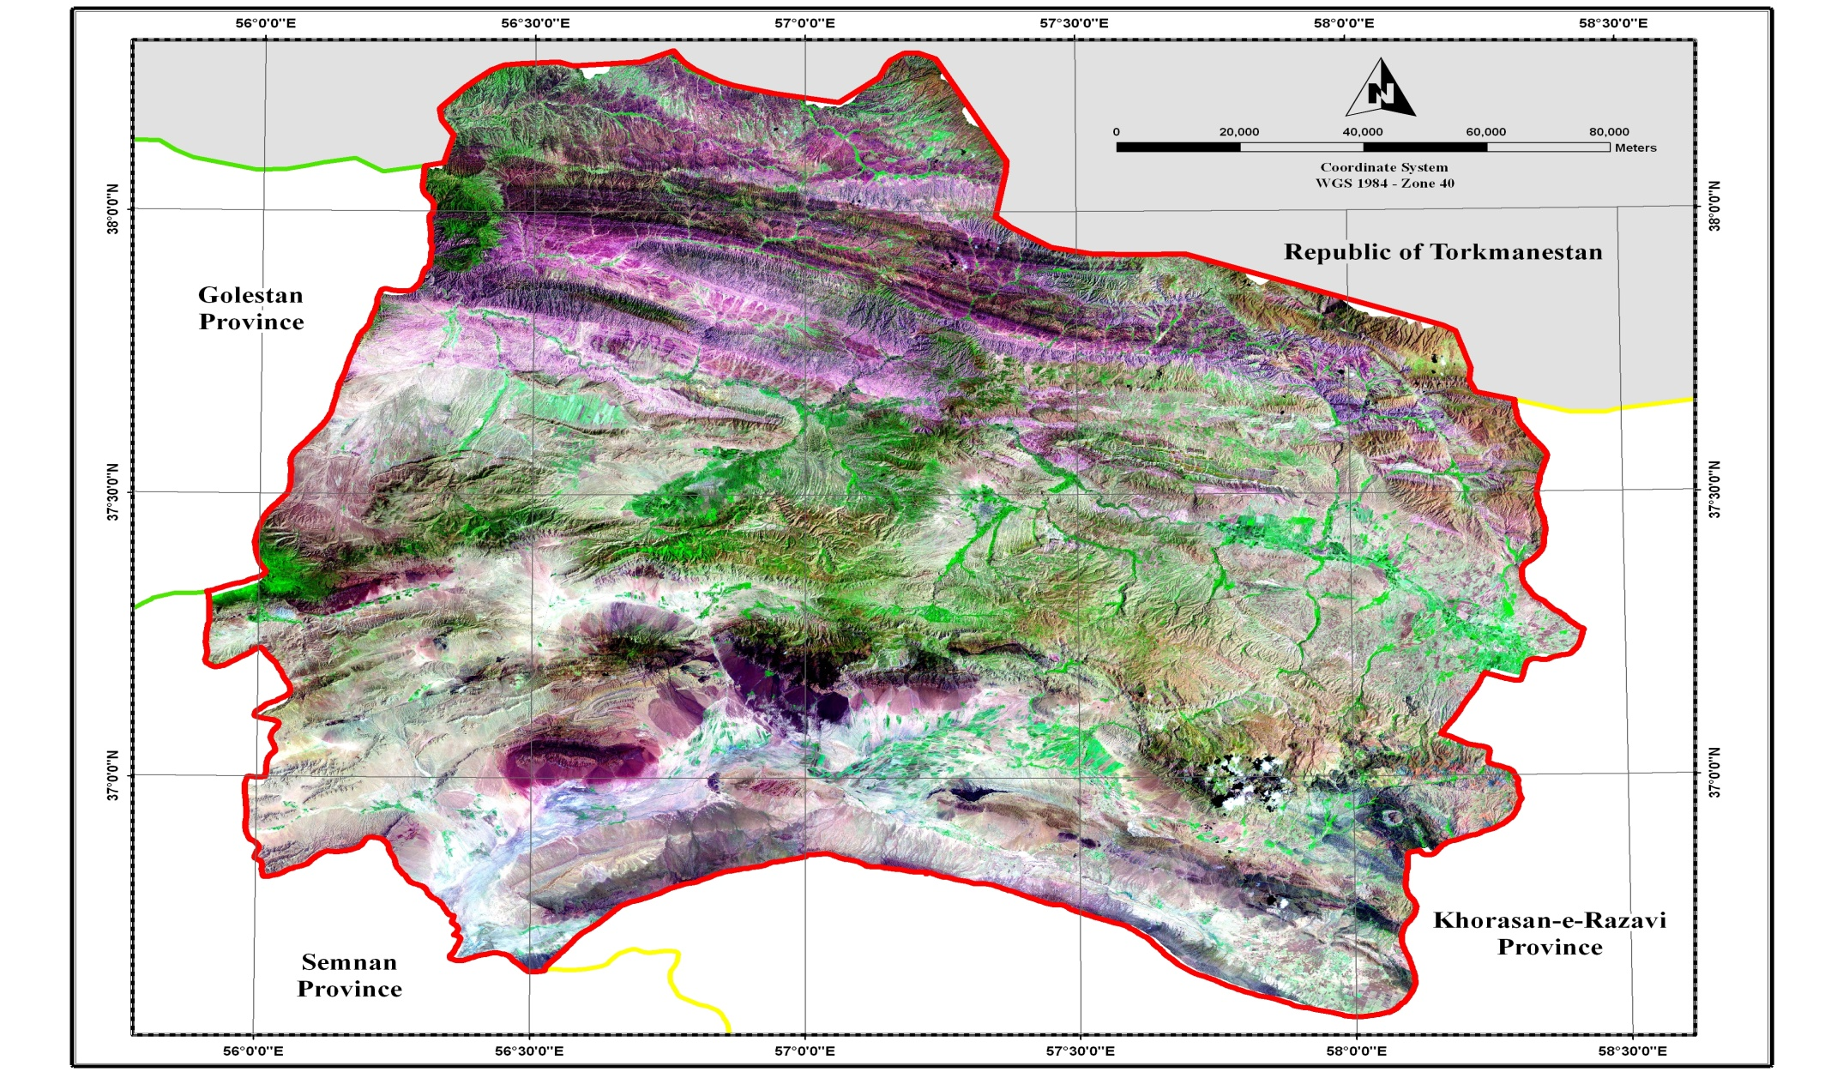
شكل (1-4) : تصویر ماهوارهای از پهنهمطالعاتی استان خراسانشمالي

فصل دوم
زمینشناسی پهنه مطالعاتی
2- زمينشناسي پهنه مطالعاتي
2-1- زمينشناسي عمومي
استان خراسان شمالی واقع در شمال شرق ایران از نظر زمین شناسی به دو پهنه تقسیم می شود.
الف) پهنه ساختاری کپه داغ
ب) پهنه ساختاری بینالود
شکل (2-1) نقشه زمینشناسی پهنه مطالعاتی برگرفته از نقشههای 1:100000، 1:250000 و 1:1000000را نشان میدهد.
2-1-1- پهنه ساختاری کپه داغ
بخشهای شمالی و شمال غرب خراسان شمالی را میتوان از پهنه فشارشی ایران شمالی در منطقه کپه داغ دانست. از نـگاه جغرافیایی و کوهنگاری کپهداغ بخشی از ادامه شرقی کوههای البرز است ولی ویژگیهای زمینشناسی و ساختاری آن نسبت به نواحی مجاور متفاوت است. کپهداغ منطقهای کوهستانی است که فازهای آلپ پایانی در شکلگیری سیمای امروزي آن نقش اساسی داشته است. به طور معمول تاقدیسها، ارتفاعات و ناودیسها، دشتهای میانکوهی را میسازد. سازند مزدوران (ژوراسیک بالایی) و تیرگان (کرتاسه پایینی) واحدهای سیماساز منطقه هستند.
دشت شیروان – بجنورد در این استان جزء نواحی فروافتاده کپهداغ میباشد.
حوضه کپهداغ به صورت یک ناوه رسوبی در تریاس بالایی به وجود آمده و رسوبات ممتد دریایی در این ناحیه از ژوراسیک تا الیگوسن با ضخامتی حدود 6000 متر و به طور همشیب روی یکدیگر قرار گرفتهاند. بطور کلی حوضه رسوبی کپهداغ در دوره ژوراسیک مشابه رسوبات البرز میباشد.
2-1-2- پهنه ساختاری بینالود
این پهنه بین ورقه مستحکم توران و خرده قاره ایران مرکزی محاط شده است. مرز جنوبی آن گسل میامی یا گسل شاهرود است. این زون بخشی از البرز را شامل میشود و از نظر زمینشناسی اختصاصات ویژهای دارد. واحد زمینشناسی بینالود را یک زون تدریجی بین ایرانمرکزی و البرز درنظر میگیرند. رسوبات و رخسارههای پالئوزوئیک این زون شبیه به البرز است.
2-2- چینهشناسی منطقه
2-2-1- واحدهای چینهشناسی کپهداغ
واحدهای چینـهشناسی کپـهداغ از قدیـم به جدید عبارتند از سازندها و واحدهای کهر، قلی، نیور، پادها، خوشییلاق، مبارک، رسوبات پرمین، آقدربند، کشفرود، باشکلاته، چمنبید، مزدوران، شوریجه، تیرگان، سرچشمه، سنگانه، اتامیر، آبدراز، آبتلخ، نیزار، کلات، نفته، پستلیق، چهلکمان و خانگیران. این زون منطقه مناسبی برای ذخایر گازی (هیدروکربوری) و پـارهای از کانیهای غیرفلزی است. سازندهای مربوط به چينهشناسي اين منطقه در جدول (2-1) آورده شده است. تمامي واحدهاي زمينشناسي مذكور در اين جدول بهغیراز 5 سازند خارج ازاستان، دراستان خراسانشمالی رخنمون دارد.
2-2-2- واحدهای چینهشناسی بينالود
واحدهای چینه شناسی بینالود شامل سازندهای: باروت، زاگون، لالون، میلا، شیرگشت، نیور، پادها، بهرام، سیب زار، خوش ییلاق، مبارک، روته، الیکا، شمشک، دلیچای، لار، آهک کرتاسه، افیولیتهای فرومد، فجن، واحدهای تخریبی– تبخیری و ولکانیک پالئوژن، واحدهای تخریبی– تبخیری و ولکانیک نئوژن است. سازندهای مربوط به چينهشناسي اين منطقه در جدول (2-2) آورده شده است.

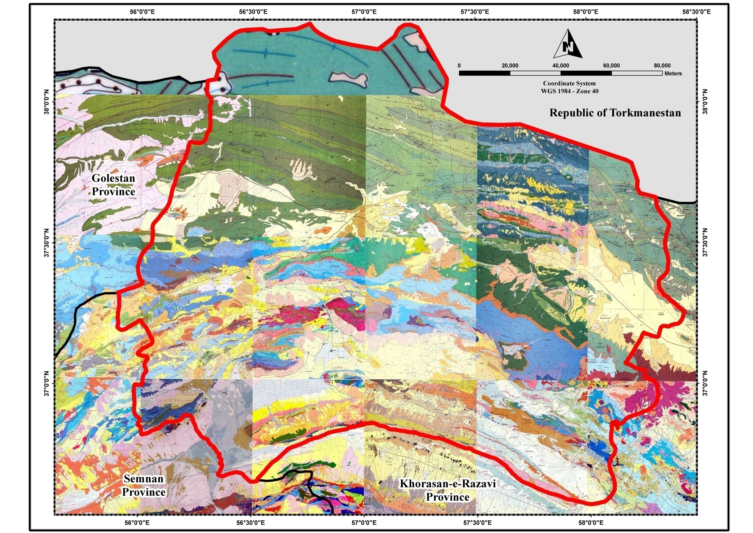
شکل (2-1): نقشه زمینشناسی پهنه مطالعاتی برگرفته از نقشههای 1:100000، 1:250000 و 1:1000000
جدول (2-1): مشخصات چينهشناسي واحدهاي زمينشناسي منطقه كپهداغ
نام سازند و محل آن | ضخامت ، لیتولوژی و فسیل |  |  | مرز زیرین | مرز بالایی | سن | پتانسیل معدنی
سازند کهر( آق دربند – شرق مشهد فریزی – غرب مشهد) | حدود چند صدمتر شیل های سیلتی که احتمالا با سازندکهر مطابقت دارد. |  |  | ؟ | سازند کشف رود با دگرشیبی | پرکامبرین | -
سازند قلی (دهکده قلی – جنوب غرب بجنورد) | 900 متر سنگهای آتشفشانی ، آهک ، ماسه و شیل با فسیل براکیوپودا که بیشتر در شمال شرقی جاجرم گسترش دارد |  |  | ؟ | ؟ | اردویسین | -
ساند نیور (در نواحی قلی و رباط قره بیل) | دارای لیتولوژی تقریبا مشابه مقطع تیپ و با ضخامت 650 تا 675متر بیشتر در ناحیه قلی و رباط قره بیل بیرون زدگی دارد و شامل شیل ، ماسه سنگ، آهک فسیل دار، دولومیت نازک لایه ، کوارتزیت و دولومیت ضخیم لایه است. در این سازند فسیل تریلوبیت و بارکیوپودا بافت شده است. |  |  | ؟ | ؟ | سیلورین | -
سازند پادها (در نواحی جاجرم و رباط قره بیل) | قسمت زیرین این سازند در نواحی قلی و بخش فوقانی آن در آنتی کلینال کوه ازم مشاهده میشود . لیتولوژی آن شامل سیلتستون ، شیل، ماسه سنگ کوارتزیتی قرمز ، دولومیت ، ژیپس ، آهک با فسیل مرجان و براکیوپود و نهایتا سنگهای تبخیری چون ژیپس ، شیل و دولومیت است. |  |  | ؟ | ؟ | دونین زیرین | -
سازند خوش ییلاق (رباط قره بیل – جاجرم و کوه ازم) | در رباط قربیل : 120 متنر آهک براکیوپود ، مرجان و تانتاکولیتس دار همراه با کمی تریلوبیت و همچنین شیل . |  |  | سازند پادها | آهک های کربونیفر زیرین (آهک مبارک) | دونین میانی؟ | -
آهک مبارک (البرز) | درجاجرم و کوه ازم : ماسه سنگ آهکی ، سیلتستون و شیل ، همراه با دولومیت و آهک های میکرایتی در قسمت بالایی  در رباط قربیل: شامل کنگلومرا ، آهک و دولومیت است. |  |  | سازند خوش ییلاق | ؟ | کربونیفر زیرین | آهک صنعتی
رسوبات پرمین (کوه ازم) | منحصرا در کوه ازم شامل 13 متر رسوبات قهوه ای تیره آهن دار حاوی نودول ها ی فراوان آهن (NodularIronstone) است |  |  | آهک مبارک | ؟ | پرمین | -
آق دربند (دهکده آق دربند ، شمال شرق مشهد) | 1400 متر آهک ، ماسه سنگ ، توف های آذر آواری ، شیل توفی کنگلومرا ماسه سنگ و شیل ذغالدار |  |  | پرمو-تریاس (کنگلومرا- ماسه سنگ و شیل) | سازند کشفرود با دگرشیبی  زاویه ای | تریاس بالایی | -
کشف رود (رودخانه کشف رود جنوب شرق کپه داغ) | 1800 متر کنگلومرا ، ماسه سنگ و شیل با فسیل  Posidonia bronni |  |  | سازند آق دربند با دگر شیبی زاویه ای | سازند مزدوران | ژوراسیک زیرین | سیلیس
باش کلاته (دهکده باش کلاته غرب بجنورد) | 140 متر شیل های دریایی یکنواخت سبز مایل به زیتونی که در نزدیکی دهکده باش کلاته به 335 متر رسوبات شیلی سیلتی سیاه تا خاکستری با چهار لایه نازک ماسه سنگی تبدیل میشود. |  |  | ؟ | سازند چمن بید | باژوسین | -
چمن بید (دهکده چمن بید، غرب بجنورد) | 1700 تا 2000 متر آهک های خاکستری تیره تا سیاه میرایتی با میان لایه هایی و شیل و ما رن این سازند دارای آمونیت هایی نظیر سازد دلیچای در البرز مرکزی است. |  |  | سازند باش کلاته | سازند مزدوران | باتونین تا آکسفوردین | آهک صنعتی
مزدوران (دهکده مزدوران شمال شرق مشهد) |  | 500 متر آهک های توده ای تا آهک دولومیتی همراه با میان لایه هایی از مارن و شیل . این آهک ها در قسمتهایی دارای چرت میباشند. |  | سازند کشف رود | سازند شوریجه | آکسفوردین | بنتونیت
شوریجه (دهکده شوریجه شرق کپه داغ) |  | 250 تا 500 متر ماسه سنگ ، کنگلومرا با لایه هایی از گچ |  | سازند مزدوران | سازند تیرگان | کیمریجین – نئوکومین | ماسه ریختهگری و سیلیس
تیرگان (دهکده تیرگان شرق کپه داغ) |  | حدود 700 متر آهک های بایوکلاستیک و الیتی با لایه هایی ازمارن و شیل آهکی |  | سازند شوریجه | سازند سرچشمه | هوتربوین – بارمین | آهک صنعتی و تزئینی
سرچشمه (دهکده سرچشمه شمال بجنورد) |  | حدود 500 متر مارن های خاکستری و شیل های مدادی با میان لایه هایی از آهک اربیتولین دار. ضخامت آن در جنوب شرق کپه داغ به 100 متر میرسد. |  | سازند تیرگان | سازند سنگانه | آپسین | -
سنگانه (دهکده سنگانه مشرق کپه داغ) |  | 700 متر شیلهای سیاه حاوی کنکرسیون های آهن دار و میان لایه هایی از سیلتستون ماسه ای که در غرب کپه داغ ضخامتش به 2000 متر میرسد . دارای فسیل های آمونیت Parahoplites و Acantohoplites است. |  | سازند سرچشمه | سازند آتامیر | آپسین بالایی آلبین زیرین | باریت
اتامیر (کوهای اتامیر غرب کپه داغ) |  | حدود700 متر ماسه سنگ گلوکنی دار و شیل زیتونی –سبز که در جنوب شرق کپه داغ ضخامت آن به 200 متر میرسد.آمونیت های Turrilites و Mantelliceras در آن وجود دارد. |  | سازند سنگانه | سازند آبدراز | سنوماتین | سیلیس
آبدراز (دهکده آبدراز جنوب شرق کپه داغ) |  | آهک های مارنی سفید تاکرم و شیل های خاکستری روشن که ضخامت آنها از جنوب شرق به شمال غرب کپه داغ از 500 تا 1500 متر تغییر میکند. |  | سازند آتامیر | سازند آب تلخ | تورونین – سانتونین | سیلیس – کلسیت – آهک
آب تلخ (محل آب تلخ در شرق کپه داغ) |  | 700 متر تا 1000 متر شیل و سیلتستون های خاکستری روشن تا آبی مایل به سبز |  | سازند آبدراز | سازند نیزار | مائس تریشتین تا کامپانین | خارج از استان
نیزار (تنگ نیزار مشرق کپه داغ) |  | 100 تا 250 متر ماسه سنگ های دانه ریز تا دانه متوسط با چینه بندی مورب که بیشتر در جنوب شرق کپه داغ گسترش دارد. |  | سازند آب تلخ | سازند کلات | مائسن تریشتین ریرین تا میانی | خارج ازاستان
کلات (کلات نادری – مشرق کپه داغ) |  |  | حدود150 آهک های تخریبی دانه درشت با میان لایه هایی از ماسه سنگ که در بخش مرکزی و شرقی کپه داغ گسترش دارد. | سازند نیزار | سازند نفته | مائس تریشیتین میانی تا بالایی | خارج از استان
نفته (مشرق کپه داغ) |  |  | شیل های خاکستری با میان لایه هایی از آهک ماسه ای که در تنگ نیزار ، آهکهای رودبست دار را نیز شامل میشود. این سازند منحصرا در شرق کپه داغ وجود داشته و درناحیه سرخس حدود 60 متر ضخامت دارد. | سازند کلات | سازند پستلیق | دانین تا مانس تریشیتین | خارج از استان
پستلیق (دهکده پستلیق ، شرق کپه داغ) |  |  | بیش از 200 متر ماسه سنگ سیلتستون ، شیل های رسی و کنگلومرا | سازند نفته | سازند چهل کمان | پالئوسن | سیلیس
چهل کمان (ناحیه چهل کمان- جنوب شرق کپه داغ) |  |  | 350 متر آهک های تخریبی – حیاتی (organodetrital) با لایه بندی منظم که درقسمت بالایی دارای فسیل های خارداران ، گاستروبودا و استرا است. | سازند پستلیق | لایه های قرمز نئوژن | ائوسن میانی تا الیگوسن زیرین | خارج از استان
خانگیران (دهکده خانگیران – نواحی سرخس) |  |  | 800 متر شیل های سیلتی و مارنی به رنگ خاکستری با لایه هایی از ماسه سنگ و ندرتا کنکرسیون های آهکی ، ضخامت آن در محل های دیگر تا 2000 متر میرسد. | سازند چهل کمان | لایه های قرمز نئوژن | ائوسن میانی تا الیگوسن زیرین | آلتراسیون آرژیلی

جدول (2-2): مشخصات چينهشناسي واحدهاي زمينشناسي منطقه بينالود
نام سازند یا واحد چینه شناسی | ضخامت و لیتولوژی | مرز زیرین | مرز بالایی | سن |  | پتانسیل معدنی
باروت | دولومیت ، سنگ آهک دولومیتی ، شیل و ماسه سنگ کوارتزی | ؟ | زایگون | کامبرین |  | دولومیت - سیلیس
زاگون | شیل قرمزرنگ | باروت | لالون | کامبرین |  | -
لالون | ماسه سنگ کوارتزیتی قرمزرنگ | زایگون | ؟ | کامبرین |  | سیلیس
میلا | 600 متر سنگ آهک و دولومیت دارای براکیوپود و تریلوبیت | ؟ | شیرگشت | کامبرین |  | -
شیرگشت | 200 متر سنگ آهک ، شیل و شیل ماسه ای | میلا | نیور | اردوولیسین |  | -
نیور | 1500 مترشیل ، شیل ماسه ای ، سنگ آهک نودول دار و سنگ ولکانیک | شیرگشت | پادها | سیلورین |  | -
پادها | 567 متر ماسه سنگ کوارتزی سفید و قرمز با میان لایه های شیل قرمز درسمت بالا | نیور | ؟ | دونین |  | سیلیس
بهرام | سنگ آهک | پادها | سیب زار | دونین |  | آهک صنعتی
سیب زار | دولومیت خاکستری تیره | بهرام | شمشک | دونین |  | دولومیت
خوش ییلاق | 700 متر سنگ آهک و شیل همراه با گچ | پادها | مبارک | دونین |  | -
مبارک | 150 متر آهک متوسط لایه و دولومیت توده ای همراه با شیل آهکی | خوش ییلاق | روته | کربونیفر |  | -
روته | آهک فوزولین دار خاکستری | مبارک | الیکا | پرمین |  | بوکسیت و نسوز
الیکا | 1600 متر سنگ آهک ، مارن ، شیل و ماسه سنگ در پایین و دولومیت ضخیم لایه خاکستری دربالا | روته | شمشک | تریاس |  | دولومیت درقسمت فوقانی بوکسیت و نسوز
شمشک | 2400 متر شیل و ماسه سنگ با میان لایه آهکی | الیکا | دلیچای | تریاس - ژوراسیک |  | بنتونیت – باریت
دلیچای | 250 متر مارن و آهک آرژیلی | شمشک | لار | ژوراسیک |  | -
لار | 600 متر سنگ آهک و آهک دولومیتی | دلیچای | آهک کرتاسه | ژوراسیک بالایی | آهک صنعتی
آهک کرتاسه | 250 متر آهک+ مارن + شیل+ ماسه سنگ و لنزهای تبخیری(گچ) | لار | ؟ | کرتاسه | آهک صنعتی
افیولیت های فرومد | توالی آمیزه های رنگین تفکیک نشده همراه با پریدوتیت ، پریدوتیت دگرسان و سرپانتینیت . | آهک کرتاسه | ؟ | کرتاسه بالایی | تالک- منیزیت- الیوین- سرپانتینیت
فجن | 180 متر کنگلومرا همراه با مارن ماسه ای قرمز رنگ | افیولیت و ؟ | ؟ | پالئوسن | -
واحدهای تخریبی – تبخیری و ولکانیک پالئوژن | ماسه سنگ – کنگلومرا – مارن – گچ – آندزیت و بازالت | ؟ | ؟ | پالئوژن | بنتونیت – کائولینیت
واحدهای تخریبی – تبخیری و ولکانیک نئوژن | کنگلومرا – مارن – ماسه سنگ – آندزیت - گچ | ؟ | ؟ | نئوژن | بنتونیت- کائولینیت

فصل سوم
طراحی عملیات اکتشاف و
جمعآوری اطلاعات
3- طراحي عمليات اكتشاف و جمعآوري اطلاعات
3-1- مقدمه
از آنجاییکه هدف در این پروژه پیجویی و اکتشاف خاكهاي صنعتي میباشد لذا در این پروژه به لحاظ ترکیب کانیشناسی، سنگشناسی و ساختارهای زمینشناسی شاهد تنوع نسبتاً بالایی ميباشيم بطوریکه میتوان تا 11 گروه هدف شامل کائولینیت، بنتونیت، بالکلی، بوکسیت، خاکسرخ، خاکنسوز، آهکصنعتی و دولومیت، سرپانتین، تالک و منیزیت، گچ، مواداولیه رسی سیمان و ماسهریختهگری معرفی نمود. در این پروژه تأکید اصلی بر روی گروههای هدف با پایه رسی است.
با توجه به مطالب فوق اعمال یک طرح اکتشافی منظم و مرحلهای با پایه اطلاعاتی قوی، کاملاً لازمالاجراء مينمايد. در واقع با توجه به تعدد و تنوع گروههای هدف، لازم است تا ابتدا مشخصات فیزیکی، شیمیایی، کانیشناسی و سنگشناسی مواداولیه هدف کاملاً مشخص شود تا از این طریق مراحـل بعدی کار که همان پیجویـیها و بـرداشتهای صحرایی است با اطمینان بیشتر و در سطح اعتماد بالاتري انجام پذیرد. بنابراین برنامه اکتشافی با مراحل ذیل طراحی گردید تا مورد اجراء قرار گیرد:
- طراحی عملیات اکتشاف و جمعآوری اطلاعات
- تعیین مناطق اكتشافي امیدبخش
- عملیات اکتشافی در فاز اول
- عملیات اکتشافی در فاز دوم
- تعبيروتفسير، نتیجهگیری و پیشنهادات
3-2- جمعآوری اطلاعات ( Data Gathering )
همانطور که گفته شد در اینگونه پروژهها، داشتن اطلاعات دقیق و نسبتا کامل از مشخصات مواداولیه تشكيلدهنده گروههای هدف کاملاً الزامی است. در واقع بـا اطلاع از ایـن مشخصات است که میتوان برداشتهای منـاسبی از دادههای زمینشناسی نیز بعمل آورد. به بیان دیگر عدم اطلاع از اين نوع مشخصات باعث خواهد شد تا بازدهی بکارگیری اطلاعات زمینشناسی نیز به حداقل برسد. در واقع در این پروژه میبایـست علاوه بر اطلاعات زمینشناسی، اطلاعات دیگری که در ارتباط با مشخصات متفاوت مواد اولیه هدف است نیز جمعآوری گردد. با توجه به مطالب فوق، عملیات اکتشافی در مورد گروههای هدف پیگیری گردیده و اطلاعات آنها جمعآوری و مورد ارزیابی قرار میگیرند. سپس با در نظر گرفتن این اطلاعات و مشخصات مطلوب هر گروه هدف، نسبت به انتـخاب نوع اطلاعات زمینشناسی – معدنی موردنیاز و جمعآوری آنها در منطقه اقدام میگردد. در ادامه مختصری از مشخصات فيزيكي، شيميايي، تكنولوژيكي و كانيشناسي گروههاي هدف موردنظر که در اینگونه پروژهها مورداستفاده قرار میگیرد آورده شده است.

3-2-1- اطلاعات و مشخصات گروههای هدف
با تـوجه به مراجع موجود در مورد خاكهاي صنعتي و تنـوع بـازار داخل، میتـوان 11 گروه هدف اولیه شامل کائولینیت، بنتونیت، بالکلی، بوکسیت، خاکسرخ، خاکنسوز، آهکصنعتی و دولومیت، سرپانتین، تالک و منیزیت، گچ، مواداولیه رسی سیمان و ماسهریختهگری را در این بخش معرفی کرده و مشخصات مواداولیـه مربوطه را مورد ارزیابی قرار داد. در ادامه بــه اجمال و صرفـاً در خصوص مشخصـات کلیــدی هر گروه هـدف که موثـر در تصمیمگیریهای هدف پروژه میباشد، مطالبی آورده شده است.

3-2-1-1- كائولينيت
کائولن بهعنوان یکی از مهمترین گروههای رسی شناخته شده و شامل کانیهای کائولینیت، دیکیت، ناکریت و هالوزیت است. خانواده کائولن در صنایع کاغذسازی، سرامیک، رنگسازی، مواد دیرگداز، پلاستیک، لاستیکسازی، داروسازی، حشرهکشها، جذبکنندهها، مواد پاک کننده، مواد غذایی و تهیه کودهای شیمیایی و . . . مورد استفاده قرار میگیرند. کانسارهای اولیه کائولن در اثر فرسایش و یا دگرسانی سنگهای آذرین فلدسپاتی تشکیل میشوند . شبه دشتهای قدیمی با قشر هواخورده فوقانی و سن مزوزوئیک در آب وهوای نیمه گرم مکان مناسبی جهت پیجویی کانسارهای کائولنی است. کانسارهای ثانویه کائولن در اثر شستشو و حمل کائولنهای اولیه تشکیل میشوند و بارزترین خصوصیت آنها عدم ارتباط نزدیک با سنگ منشاء اولیه است. این نوع کانسارها را باید در گودالهای پلاتـفـرمی و درونصفحهای و مجاور صفحههایی که با رسوبات قارهای و گاهی زغالسنگهای قهوهای پر شدهاند، جستجو کرد. شایان ذکر است رسوبات و نهشتههای کواترنری فاقد کانسارهای رسی با ارزش اقتصادی میباشند.
به منظور کنترل کیفی کائولنها انجام آزمایش تجزیه شیمیایی جهت تعیین مقادیر ${SiO}_{2}$ ، ${TiO}_{2}$, ، ${Al}_{2}O_{3}$ ، ${Fe}_{2}O_{3}$ ، L.O.I توصیه میگردد. از سوی دیگر مطالعه کانیشناختی، اندازهگیری کیفیت سفیدی رنگ، اندازه ذرات، میزان غلظت، مقاومت در برابر سختی و سایش و . . . در شناسایی و ارزیابی کیفیت کائولن موثر است.
3-2-1-2- بنتونيت
بنتونیت به رس تک کانی اتلاق میگردد که بیش 70% آن از کانی مونتموریلونیت تشکیل شده باشد. از بنتونیت در حفاری، پالایش نفت، روغنسازی، کاغذسازی، نساجی و داروسازی استفاده میشود. همچنین جهت ایزولاسیون مکانهای جمعآوری و دفن زبالهها، بخصوص زبالههای رادیواکتیو از بنتونیت استفاده میگردد.
کانسارهای بنتونیتی با منشاء گرمابی یکی از با ارزشترین انواع بنتونیت هستند که در نواحی با فعالیت شدید آتشفشانی و در اثر عبور محلولهای گرمابی از بین سنگهای آذرین بیرونـی مانند بازالتـهای آندزیتی و توفها تشکیل میشوند. بنتونیتها همچنین در محیطهای رسوبی آرام نظیر خلیجهای کمآب و نیـمه بسته در شرایط قلیـایی تا نیـمهقلیایی و هیدرودینامیکی آرام نهشته میشوند. بنابراین حوضههای میانقارهای نیمهدریایـی با تکتونیک آرام محیط مناسبی جهت پیجویی نهشتههای بنتونیتی است. جهت کنترل کیفی گروه بنتونیت علاوه بر تجزیه شیمیایی انجام آزمایش تورم نیز توصیه میگردد.
در حالت کلی انجام آزمایشات تعیین درجه نسوزندگی، میزان آبهای ذاتی، جذبی و انقباضی، تعییـن ترکیب کانیشناسی با استفاده از میکروسکوپ الکترونی، اشعه X و ترموگرافی، تعیین وزن مخصوص، قابلیت نفوذ گاز، تغییر شکل در برابر بار، تعیین قابلیت کلوئیدی شدن و . . . در مطالعات تکمیلی به منظور بهینه کردن کاربری کانسارهای رسی توصیه میگردد.
3-2-1-3- مواد اولیه سرامیک
به تمامی مصنوعاتی که از کانیهای غیرفلزی ساختهمیشوند سرامیک اطلاق میشود. سرامیکها به انواع بهداشتی، الکتریکی، ساختمانی، شیشهها و انواع چینی، مواد ساینده، انواع لعاب، انواع دیرگداز، تکبلورها، سرامیکهای پیشرفته تقسیم میشوند. مواد اولیه سرامیک شامل خاک رس، آلکالی فلدسپات و سیلیس است. رسهای شامل گروه کائولینیت، اسمکتیت و ورمیکولیت بیشترین بخش سرامیک را تشکیل میدهند. فلدسپاتهای آلکالن شامل انواع پتاسیک و سدیک سبب کاهش دمای ذوب سرامیک و افزایش سختی در آن میگردند. سیلیس هم باعث افزایش مقاومت سرامیک گردیده و ایجاد فاز شیشهای مینماید.
3-2-1-4- بوكسيت
بطورکلی به ترکیبات هیدروکسید آلومینیم، بوکسیت اطلاق میشود و با توجه به ترکیب شیمیایی و خصوصیات فیـزیکی، میتواند کاربـردهای متـفاوتی از قبیل مادهاولیه تـولید آلومینیم، نسوز و ساینده داشتـهباشـد. کانیهای عمده این گروه شامل دیاسپور، بوهمیت و گیبسیت میباشد. در تیپهای مختلف این گروه، ناخالصیهای متفاوتی از قبیل کائولن، کوارتز، هماتیت، گوتیت و روتیل در آن دیده میشود. عمده کاربرد آن (حدود 90% ) بعنوان مادهاولیه تولید آلومینیم میباشـد. در جـدول (3-1) مشخصات استاندارد ترکیب شیمیایی بوکسیت در کاربردهای مختلف را نشـان میدهد.
جدول (3-1): مشخصات استاندارد ترکیب شیمیایی بوکسیت در کاربردهای مختلف
$${TiO}_{2}$$ | $${Fe}_{2}O_{3}$$ | $${SiO}_{2}$$ | $${Al}_{2}O_{3}$$ | Grade
- | 5 - 30 | 0 - 15 | 50 - 55 | Metallurgical
Min. 2.5 | Max. 6 | Max. 5 | Min. 55 | Abrasive
- | Max. 2 | Max. 5 - 12 | Min. 55 - 58 | Chemical
Max. 2.5 | Max. 2 | Max. 1.5 – 5.5 | Min. 59 - 61 | Refractory

3-2-1-5- خاكسرخ
خاکسرخ یکی از رنگدانههای اکسیدآهن محسوب میشود. بطور کلی به ترکیبات خاکسرخ در صنعت، اخرا اطلاق میشود. اخراها در اثر تجزیه و دگرسانی ترکیبات آهن از جمله اکسیدها و سیلیکاتهای آهن حاصل میشوند. کانیهای موجود در اخراها عمدتا شامل هماتیت، لیمونیت، گوتیت و بهندرت مانیتیت است که ممکن است در مواردی با انواعی از رسها و اکسیدهای منگنز همراه باشد. رنگ قرمز خاکاخرا مربوط به اکسیـدهای فریـک بـا اکسیـدآهن سهظرفیتی بدون آب و رنگ زرد آن مربوط به اکسیدآهن آبدار است. وجود اکسیدمنگنز در گلاخرا موجب تمایل آن به رنگ قهوهای میشود. بطورکلی ذخایر گلاخرا در طبیعت به شکلها و در انواع مختلفی از قبیل ذخایر ماگمایی، متاسوماتیک، جابهجایی، رسوبی، باقیمانده، اکسیدشده و آتشفشانی تشکیل میشوند.
عمده کاربرد خاکسرخ در صنایع بعنوان رنگدانه میباشد. جهت تعیین کیفیت آن در صنعت، خصوصیاتی نظیر شکلواندازه ذرات، دانهبندی ذرات، قدرت رنگدهی، قدرت پوشش، جذب روغن، ترکیب شیمیایی، وزنمخصوص و حجم مخصوص، خلوص سنگ، پایداری یا دوام و خاصیت پخششوندگی میتواند مورد نظر باشد.
3-2-1-6- نسوزها
به موادی اتلاق میگردد که در دماهای بیش از 1000 درجه سانتیگراد ذوب میشوند و اغلب دارای مقاومت حرارتی، مکانیکی، شیمیایی و سایشی مناسبی هستند. عناصر دارای خاصیت دیر گدازی عبارتند از: آلومینیوم(Al)، سیلیسیم(Si)، منیزیم(Mg)، کلسیم(Ca)، کروم(Cr)، زیرکونیوم(Zr)، بریلیوم(Be)، سزیم(Ce)، تانتالیوم(Ta)، لانتانیوم(La) و توریم(Th). بیشترین دیرگدازها در صنایعی نظیر فولاد، ذوبآهن، ذوب کانسنگهای فلزی، سیمان، آهکپزی، صنایع پتروشیمی، سرامیک و شیشهسازی، ذوب و ریختهگری مورد استفاده قرار میگیرند. از مهمترین خواص دیرگدازها میتوان به دیرگدازی، مقاومت شیمیایی، مقاومت در برابر شوکهای حرارتی، مقاومت سایشی، تخلخل، هدایت حرارتی و ساختمان بلورین اشاره نمود.
دیرگدازها را بر حسب ترکیب تشکیلدهنده میتوان به انواع دیرگدازهای آلومینایی، سیلیسی، منیزیتی، دولومیتی و دیرگدازهای کرومیتی- منیزیتی تقسیم کرد.
3-2-1-7- آهكودولوميت
سنگآهک سنگی است رسوبی که عمدتا از کلسیت و به ندرت آراگونیت تشکیل شده است. ناخالصیهای سنگآهک را غالبا ترکیباتی از قبیل دولومیت، کوارتز، کانیهای رسی، اکسیدها و هیدروکسیدهای آهن و منگنز، مارکاسیت، فسفاتها، ژیپس و موادآلی تشکیل میدهد.
بخش اعظم سنگآهکها در حوضههای رسوبی دریایی در نتیجه رسوب شیمیایی، فعالیت موجودات زنده و در اثر تجمع مواد آهکدار تشکیل شدهاند. سنگآهکهای جدید در نتیجه رسوب در حوضههای دریاچهای، خروج از منابع آبی (توفهای آهکی و تراورتن) و همچنین در اثر تراوش و متاسوماتوز نفوذی نیز تشکیل میشود. بر اساس گزارش نبیان (1363) سازندهایی که در ایران دارای لایههای آهکی مناسب میباشند به شرح زیر میباشند:
الف- پالئوزوئیک
- کربونیفر- قدیمیترین سنگآهکی که در مقیاس نیمهصنعتی استفاده میگردد متعلق به سازند مبارک در کربونیفر میباشد. سازندهای آهکی قدیمیتر به دلیل بالا بودن میزان ناخالصیها از جمله اکسیدمنیزیم و کانیهای رسی مناسب نیستند.
- پرمین- مناسبترین سنگهای آهکی پالئوزوئیک به پرمین تعلق دارند.
ب- مزوزوئیک
- تریاس- در برخی مناطق، آهکهای تریاس فوقانی مناسب میباشند.
- ژوراسیک- سنگهای آهکی ژوراسیک میانی در کوههای البرز، کپهداغ و قلعهدختـر، اسفندیـار و بادامو در ایرانمرکزی مناسبند.
- کرتاسه- آهکهای کرتاسه اکثرا دارای کیفیت مناسب میباشند.
ج- سنوزوئیک
- پالئوسن- در برخی مناطق، آهکهای پالئوسن مناسب میباشند.
- ائوسن- آهکهای نومولیتدار در مناطق زیادی پیدا میشوند و بیشتر آنها دارای ترکیب مناسب میباشند.
- الیگومیوسن- آهکهای سازند قم و آسماری در بیشتر مناطق از کیفیت مناسبی برخوردارند.
د- کواترنر
- بیشتـر آهکهای با ترکیب سنگشناسی تراورتـن که در رابطه با فعالیـت چشمههای آبگرم تشکیل شدهاند دارای کیفیت مناسب میباشند.
با توجه به نوع کاربرد موردنظر برای سنگآهک، آزمایشهای موردنیاز نیز متغیر است. در خصوص کاربرد و مصارف ساختمانی، انجام آزمایشات شیمیایی و اندازهگیری ترکیبات CaO، MgO، ${SiO}_{2}$، ${{Al}_{2}O}_{3}$، ${{Fe}_{2}O}_{3}$، P، S، $K_{2}O$، ${ TiO}_{2}$و ${Na}_{2}O$ امری الزامی است.
3-2-1-8- گچ
سولفاتکلسیم در طبیعت به دو صورت آبدار و بدون آب دیده میشود. نوع بدون آب آن با ترکیب ${CaSO}_{4}$ انیدریت نام دارد که مصرف محدودی در صنایعی غیر از صنعت ساختمان دارد. نوع آبدار آن با ترکیب CaSo₄.2H₂O ژیپس نام دارد و بیشترین مصرف را در صنایع مختلف و بخصوص صنعت ساختمان بعنوان پوشش داخلی ساختمانها و کاربردهای دیگر دارا میباشد.
ترکیبات گچی در طبیعت در شرایط تبخیری تشکیل میشوند. ژیپس در سطح زمین پایدار بوده و میتواند رخنمون داشته باشد. این کانی در حوضههای بسته و یا باز که میزان تبخیر آنها زیاد است تشکیل میشود. نهشتههای ژیپـس در تمام جهان در طیف گستردهای از افقهای زمینشناسی بصورت میانلایهای با رسوبات آبهای کمعمق، مارنها، ماسهها و دیگر کانیهای تبخیری یافت میشود.
وجود تودههای با ترکیب کانیشناسی ژیپس و ذخیره بالا که فاقد مواد رسی و نمکی است میتواند برای استخراج مناسب باشد. البته در این بین وجود کانی انیدریت در ترکیب کانیشناسی توده مورد بررسی پارامتر مضری است که لزوم توجه به آن امری ضروری است. عوامل مهم در استاندارد ترکیبات شیمیایی گچ عبارتند از:
- مقدار تریاکسیدگوگرد نباید کمتر از 35% باشد.
- مقدار اکسیدکلسیم نباید از $\frac{2}{3}$ مقدار تریاکسیدگوگرد کمتر باشد.
- مقدار مواد از دسترفته (L.O.I) در احتراق نباید بیشتر از 9-4 درصد باشد.
- در شرایط وجود هر مقدار انیدریت در گچ نباید از آن استفاده کرد.
3-2-1-9- مواداوليه رسي سيمان
با توجـه به تركيب شيميايي سيمـان كه شامل اكسيدهاي كلسيم، سيليس، آلومينيم و آهـن است، تركيبات رسداري از قبيل آهكهاي رسي، مارن، شيل، بوكسيت و مارنهاي آهندار ميتوانند بهعنوان ماده اولیه سیمان موردتوجه قرار گيرند. در جدول (3-2) مواد رسي تامينكننده اكسيدهاي كلسيم، سيليسيم، آلومينيوم و آهن بعنوان مواد اوليه توليد سيمان آورده شده است.

جدول (3-2): منابع رسي تامین مواد اولیه سیمان
3-2-1-10- سرپانتين، تالك و منیزیت
با توجه به ترکیب شیمیایی و خصوصیات فیزیکی منحصربفرد در این گروه از کانیها میتوان در کاربردهای مختلفی مورد استفاده قرار میگیرد. عمدهترین کاربرد این گروه از کانیها بعنوان دیرگدازها میباشد که با توجه به این کاربرد و با توجه به مقیاس عملیات آزمایشهای شیمیایی و تست دیرگدازی میتواند جهت تعیین کیفیت این گروه از مواد مورد نظر قرار گیرد.
3-2-1-11- ماسه ریختهگری
در ساخت قالبهای ریختهگری باید از موادی استفاده کرد که دارای ویژگیهایی نظیر نسوزندگی، نفوذپذیری فرمگیری، مقاومت، دمای زینتر و دوام باشند. هیچ ماده طبیعی به تنهایی تمام خواص ذکرشده را ندارد. لذا باید حسب نیاز مخلوطهای ریختهگری را طراحی نمود. برای مثال در ساخت قطعات فولادی باید از قالبهایی استفاده کرد که متشکل از ماسههای کوارتزی و رسهای با مقاومت حرارتی بالا باشند تا خصوصیات نسوزندگی، نفوذپذیری گاز و دمای زینترشـدن بالا همزمان فراهم شده باشد و یا در ساخت قـطعات چدنی با توجه به دمای ذوب پایینتر چـدن میتوان از قالبهایی با ترکیب ماسههای فلدسپات ـ کوارتزی با رسهای با مقاومت حرارتی مناسب استفاده نمود و به همین ترتیب با توجه به خصوصیات ماده مذاب باید از مخلوطهای ریختهگری مختلف و مناسب استفاده نمود.
مطابق با استانداردهای مربوطه ماسه ریختهگری به گروهی از مواد اطلاق میشود که شامل دانههای کوارتز و حداکثر 50درصد ترکیبات رسی باشد و ابعاد دانهها کوچکتر از 22درصد میلیمتر باشد. ماسههای ریختهگری بر حسب نسبت بین ترکیبات رسی و سیلیسیوم و نیز دانهبندی به انواع مختلفی تقسیم میشوند.
این ماسهها اغلب در شرایط ساحلیـ دریایی، محیطهای الوویال، پرولوویال، دلوویال و آلوویال دریاچهای، یخچالی و بادی تشکیل میشوند. که در بین محیطهای اشاره شده کانسارهای حوضههای کمعمق دریایی با دانههای درشت و طبقهبندی کاملاً مشخص دانهها متمایز از گـروههای دیگر هستند و از نظر اقتصـادی مناسبترین ذخـایر ماسههای ریختهگری محسوب میشوند. مناسبترین نقاط جهت پیجویی کانسارهای ریختهگری با ترکیب کوارتزی منتهیالیه مناطق کمآب بخش کمعمق دریاست. بدینترتیب پلاتفرمهای قدیمی میتوانند محل تجمع کانسارهای مناسبی باشند.
خواص کیفیـ تکنولوژیکی ماسههای ریختهگری را با تعیین ترکیب دانهبندی، تعیین مقاومت مکانیکی، تعیین درصد رطوبت، تجزیه شیمیایی، تعیین ترکیب کانیشناسی و تعیین خاصیت نسوزندگی میتوان تعیین کرد.
از ماسههای با سیلیس بالا علاوه بر صنعت ریختهگری، میتوان در صنایع شیشهسازی، تهیه بتن، آجر، آسفالت، ریلگذاری، جادهسازی و کارهای ساختمانی استفاده نمود.
3-2-2- اطلاعات زمینشناسی – معدنی
با توجه به مطالب عنوانشده در این بخش نسبت به انتخاب نوع اطلاعات زمینشناسی – معدنی و جمعآوری اطلاعات آنها اقدام گردید که در زیر بدان اشاره شده است:
      - نقشه‌هاي زمين‌شناسي در مقياس1:250000
- نقشه زمين‌شناسي چهارگوش بجنورد به همراه گزارش شرح نقشه
- نقشه زمين‌شناسي چهارگوش كوه كورخود به همراه گزارش شرح نقشه
- نقشه زمين‌شناسي چهارگوش سبزوار به همراه گزارش شرح نقشه
- نقشه زمين‌شناسي چهارگوش جاجرم به همراه گزارش شرح نقشه
      - نقشه‌هاي زمين‌شناسي در مقياس 1:100000
- نقشه زمين‌شناسي چهارگوش كاكلي
- نقشه زمين‌شناسي چهارگوش فاروج
- نقشه زمين‌شناسي چهارگوش فرومد
- نقشه زمين‌شناسي چهارگوش مشكان
- نقشه زمين‌شناسي چهارگوش جاجرم
- نقشه‌زمين‌شناسي چهارگوش جغتاي
- نقشه زمين‌شناسي چهارگوش ريآباد
- نقشه زمين‌شناسي چهارگوش شيروان
- نقشه زمين‌شناسي چهارگوش بجنورد
- نقشه زمين‌شناسي چهارگوش سنخواست
- نقشه زمين‌شناسي چهارگوش رباط قرهبيل
- نقشه زمين‌شناسي چهارگوش صفيآباد

      - نقشه پراكندگي محدوده‌ پروانه‌هاي اكتشاف مواد معدني‌، گواهي كشف مواد معدني، ‌پروانه اكتشاف سنگهاي تزئيني، گواهي كشف سنگهاي تزئيني، پروانه‌ اكتشاف معادن درحال بهره‌برداري و گواهي كشف معادن درحال بهره‌برداري از پايگاه ملي داده‌هاي علوم زمين كشور.
      - بررسي زمين‌شناسي اقتصادي و معرفي ذخاير غيرفلزي استان خراسان شمالي. شركت مهندسين مشاور تهران پادير- 1383
      - اخذ اطلاعات اكتشافي و معدني از پايگاه ملي داده‌هاي علوم زمين كشور درباره كائولينيت، ‌فسفات، بوكسيت و لاتريت.
      - استفاده و بكارگيري تجربيات كارشناسان قديمي و صاحب تجربه معدن بوكسيت جاجرم و اخذ اطلاعات ایشان درباره پتانسيل خاكهاي صنعتي مناطق جنوبي استان خراسانشمالي.
      - مراجعه به سازمان صنايع و معادن استان خراسانشمالي در بجنورد و اخذ اطلاعات اكتشافي ـ معدني در دو مرحله.

در ادامه با بكارگيري اطلاعات جمعآوري شده، نسبت به تعيين محدودههاي اميدبخش مقدماتی براي ادامه عمليات پيجويي و انجام فعاليتهاي صحرايي اقدام گرديد.

فصل چهارم
معرفي مناطق
اميدبخش مقدماتي
4- معرفی مناطق امیدبخش مقدماتی
4-1- مقدمه
در این بخش متناسب با گروه هدف موردنظر، ترکیبات سنگشناسی و کانیشناسی واحدهای زمینشناسی و اطلاعات حاصل از پردازشهاي ماهوارهاي در پهنه مطالعاتی اقدام به معرفی مناطق امیدبخش مقدماتی گردید.
4-2- پردازش دادههاي ماهوارهاي در پهنه مطالعاتی
ايـن بخش از پروژه به واسطه بنـد شماره 2 از پيوست شماره 2 شرحخدمات اجرا گرديده است. بهطور كلي بهكارگيري تصاوير و پردازش دادههاي ماهواره‌اي در تعيين و تفكيك محدوده‌هاي پوشيده از خاكهاي صنعتي، ازجمله كاربردهاي ويژه‌اي است كه سابقه كلي در ايران دارد. در واقع از آنجاييكه اين تكنيك در هدايت هر پروژه اكتشافي مرتبط با هالههاي دگرساني (با در نظر گرفتن مقياس پروژه) بعنوان يك لايـه اطلاعاتي مهم داراي اهميـت اكتـشافي بالايـي ميباشد لذا بـكارگيـري آن در اين گونه پروژهها باعث افزايش وزن ارزشي پروژه ميگردد. با توجه به این مطلب و با در نظر گرفتن فاز عملیـات (شناسایـی)، در ایـن مرحله و در جهت بالا بـردن سطحاعتماد در انتخاب مناطق امیدبخش، اقدام به پـردازش اطلاعات و تهیـه تصوير ماهوارهاي در کل پـهنـهمطالعاتی (استان خراسانشمالي) گردید که نتیجه این عملیات و پردازشهای دیگر در انتهای همین فصل آمده است. بنظر ميرسد كه اين نحوه كاربرد و بكارگيري اين داده‌ها در راه نيل به هدف اين پروژه شايد براي نخستين بار در اين بررسيها و در محدوده گستره طرح (استان خراسان شمالي) به مرحله اجرا درآمده است. آنچه كه در زير خواهد آمد، نتيجه حاصل از انجام اين تجربه با توجه به ويژگيهاي زمين‌شناسي حاكم بر گستره طرح است.
4-2-1- دادههاي مورد استفاده
بخش اعظم گستره استان خراسانشمالي توسط يك تصوير ماهواره لندست (Landsat) با شماره مشخصه 161/034-4(Index) در سيستم مرجع جهاني WRS: Word Refrence System پوشيده ميشود (تصویر 4-1). افزون بر این، از يك داده‌ ديگر كه فقط بصورت تصويري در اختيار بوده و توسط ماهواره لندست-5 درسال 1987 (بطور دقيق تر 29 آوريل 1987) اخذ شده نيز براي مقايسه و بررسي تغييرات احتمالي در منطقه استفاده گرديد (تصویر 4-2).
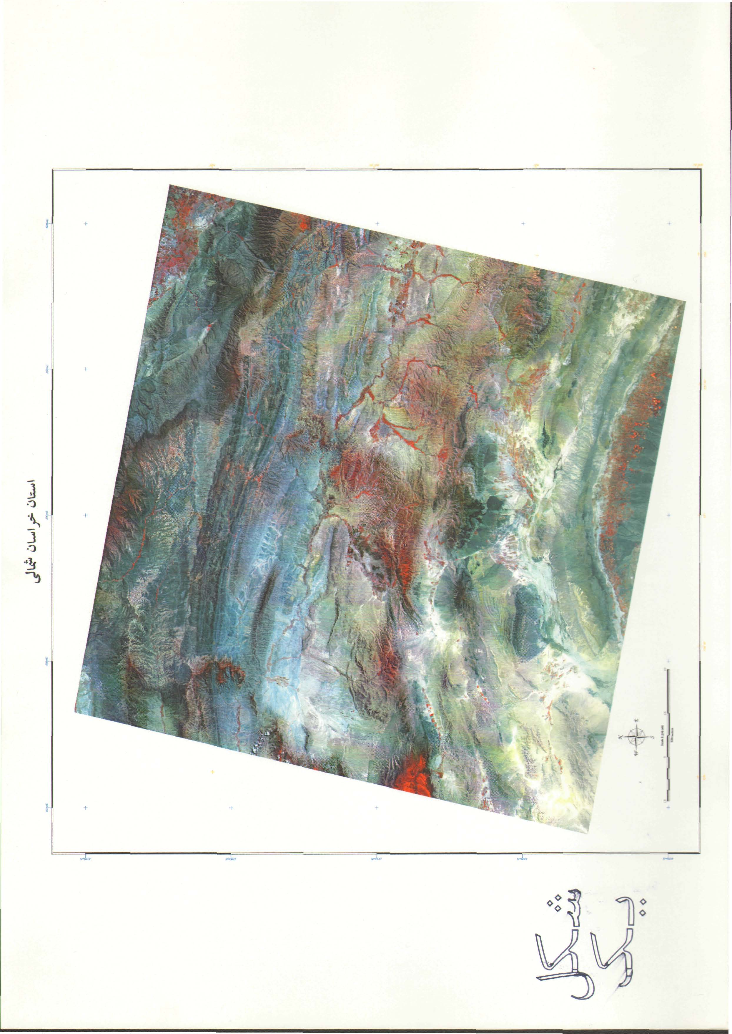
تصویر شماره (4-1): تصوير ماهواره لندست (Landsat) با شماره مشخصه 161/034-4(Index) از استان خراسانشمالی
درهمين راستا، ‌امكان دست‌يابي به سايت اينترنتي Google Earth موقعيت بسيار خوبي را فراهم آورد تا از داده‌هاي ماهواره‌اي با دقت تفكيك بالا High Resolution آن كه توسط ماهواره IKONOS و Quickbird اخذ شده و بخشهايي از گستره طرح از طريق اين سايت قابل دسترسي است، نهايت بهره‌برداري لازم را بعمل آورد. اين داده‌ها كه طي تصاویر (4-3) تا (4-9) ارائه شده، براي مطالعات دقيق‌تر، در مقياسهاي بزرگ از محدوده‌هاي منتخب مورد استفاده قرار گرفت.
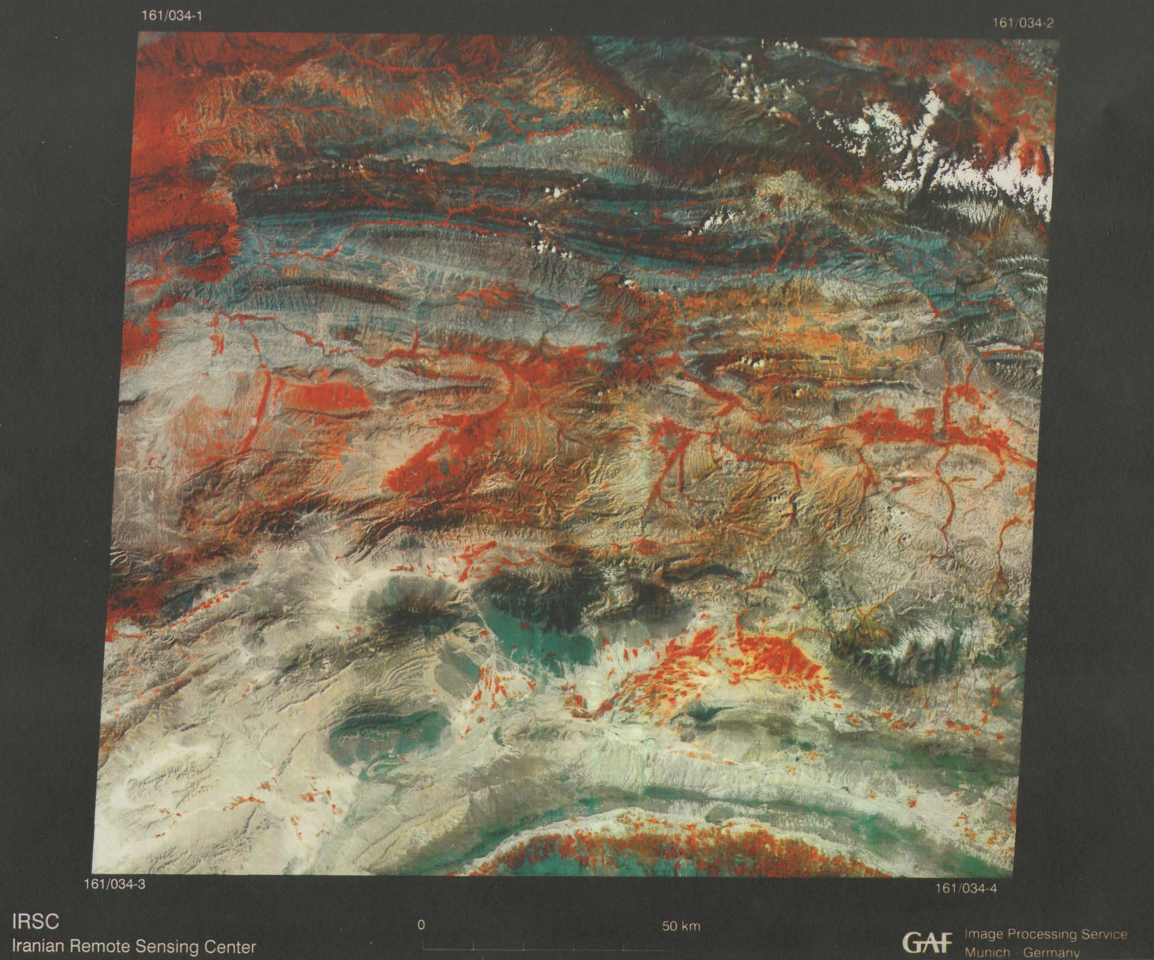
تصویر (4-2): تصویر ماهواره لندست-5 (سال 1987 ) در برگیرنده محدوده استان خراسان شمالی.
4-2-2- روش مطالعه
با توجه به برنامه‌ريزي انجامشده و لزوم اجراي مطالعات صحرايي و بهره‌گيري از اقليم حاكم بر منطقه تا هنگاميكه سرما بر منطقه حاكم نشده و رخنمونها و برونزدهاي سنگي منطقه پوشيده از برف نباشند، اين مطالعات درگام نخست بصورت يك بررسي كلان متمركز و با استفاده از ويژگي ديد يكپارچه Synoptic view تصاوير ماهواره‌ لندست كه هريك منطقه‌اي به وسعت تقريبي 35000 كيلومترمربع را ميپوشاند، در مقياس 1:250000 انجام شد. در اين راستا با استفاده از فراسنجهاي (Parameters) ذيربط بررسيهايي انجام و پس از تعيين محدوده‌هاي منتخب و داراي اولويت يا بعبارت ديگر محدوده‌هاي هدف Target Area، از تصاوير ماهواره‌اي با دقت بالا براي تدقيق بررسيها و استخراج اطلاعات، مورد نياز استفاده شد. در اين مرحله همچنين از نقشه‌هاي زمين‌شناسي گستره طرح در مقياس 1:250000 منتشرشده توسط سازمان زميـن‌شناسي و اكتـشافات معدني كشور بـراي آگاهي از ماهيــت واحدهاي قابلتفكيك از ديدگاه سنگشناسي و مقايسه با نتايج حاصل از تفسير داده‌هاي ماهواره‌اي استفاده شد.
4-3- معرفی واحدهای زمینشناسی امیدبخش
بعد از جمعآوری کلیه دادهها نسبت به همپایه کردن آنها در محیط Arc GIS اقدام گردید تا انتخاب محدودههای مناسب و امیدبخش مقدماتی با سهولت بیشتری انجام پذیرد.
از ديـدگاه زميـن‌شناسي گستره طرح جز در بخش كوچـكي در نواحي جنوب اسفراين، از سازندهاي رسوبي نهشتهشده در زمانهاي گوناگون زمين‌شناسي تشكيل شده است كه اين سازندها غالبا مربوط به دوره كرتاسه و ژوراسيك است.
سازندهاي نهشتهشده در دوره كرتاسه شامل چهار نوع به ترتيب: (1) سنگآهك سازندهاي كلات، آبدراز و تيرگان، (2) شيل سازندهاي آبتلخ، اتامير و سنگانه، (3) مارن سازند سرچشمه و بالاخره (4) ماسهسنگ سازند شوريجه ميباشد. سازندهاي ژوراسيك نيز شامل دو نوع (1) سنگآهك و مارن سازند چمنبيد و مزدوران و (2) شيل سازند باشكلاته است.
با اين توضيح اكنون به ارتباط اين سنگ واحدها و چگونگي كاربري (تعبیر و تفسير) تصاوير ماهواره‌اي در نيل به اهداف اين مطالعه ميپردازيم.
با توجه به توضيحات ارائهشده در سطور پيشين به سادگي مشخص است كه سازندهاي دو دوره ژوراسيك و كرتاسه كه تقريبا عناصر متشكله مربوط به رخنمونها و برونزدهاي گسترده در چهارپنجم بخش شمالي گستره طرح هستند، غالبا از نهشته‌هاي آهكي، آهكومارن و شيل و به ميزان كمتري از ماسهسنگ تشكيل شده است.
در اين پيوند، فراسنجهايي كه ميتواند در تفكيك واحدهاي احتمالا متشكل از خاكهاي صنعتي موثر واقع شود شامل (1) ناهنجاريهاي طيفي ناشي از تاثير هوازدگي (2) نوع شبكه آبراهه‌‌ها و بالاخره (3) همراهي كانيها باشد.
بر همين اساس بررسيهاي انجامشده در اين مطالعات بر استفاده از فراسنجهاي يادشده و برخوردار از ناهنجاري طيفي در بخشـهاي داراي برونزدهای سنگ واحـدها متمرکز و محـدوده‌هاي مشابهي نيز در بخشهاي كفهمانند، گسترده در نواحي جنوبي گستره طرح و به ويژه در جنوب و جنوبشرقي جاجرم، تفكيك گرديد.
لازم به توضيح است كه در مواردي چند به ويژه در برونزدهاي موجود در شمالشرقي جاجرم (كوه زو) برونزدهاي موجود در شمال محدوده كوه درازكمر روستاي قولانلوي بالا، ناوديس گسترده در محدوده روستاي شيخ تا روستاي چوكانلو ناهنجاريهاي تشخيص داده شده، معلول تفاوت در ماهيت سنگ‌شناسي است كه اين خود ميتواند تاييدي بر انتخاب صحيح معيارها و مباني مورداستفاده براي تفكيك ناهنجاريها باشد. با توجه به موارد فوق، خاكها و نهشته‌هاي موجود در گستره طرح احتمالا و غالبا خاك‌هاي رسدار و مارن موجود و گسترده در نواحي داراي برونزد،‌خاكهاي داراي املاح در كفه‌ها (كفه‌هاي جنوبشرقي جاجرم و يا كفه‌هاي كوچك موجود بصورت كفه‌هاي نمكي) و احتمالا بوكسيت (با توجه به تشابه موقعيتي با منطقه جاجرم در برخي از نواحي) ميباشد. افزون بر اين، بعضي از لايـه‌هاي آهكي موجود بويـژه آهكهاي سازند آبدراز كه با توجه به بازتاب بسيار و برخورداري از رنگ سفيد كه ميتواند احتمالا معلول خلوص سنگآهك باشد بعنوان منبعي براي توليد آهك داراي خلوص بالا ( در صورت تاييد از طريق نمونه‌برداري و آزمايشهاي آزمايشگاهي) مورد استفاده قرار گيرد.

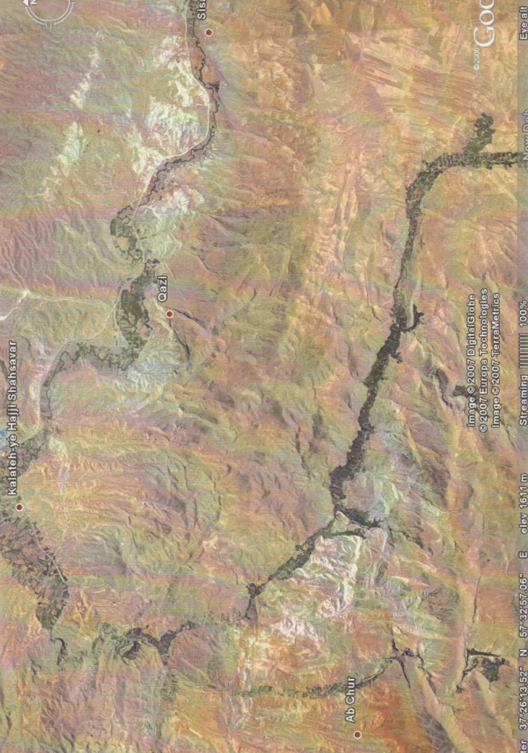
تصویر (4-3): تصویر ماهوارهای از منطقه NK-25 (دره چهارخروار) در پهنه مطالعاتی خراسانشمالی
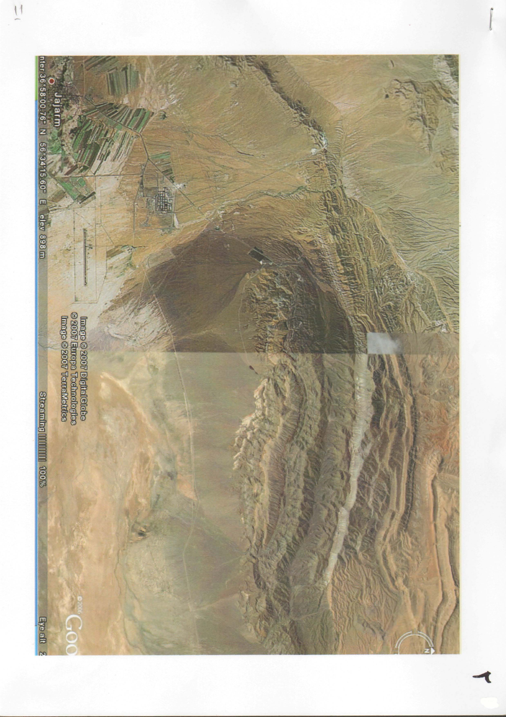
تصویر (4-4): تصویر ماهوارهای از منطقه NK-27 (جنوب غرب معدن بوکسیت جاجرم) در پهنه مطالعاتی خراسانشمالی
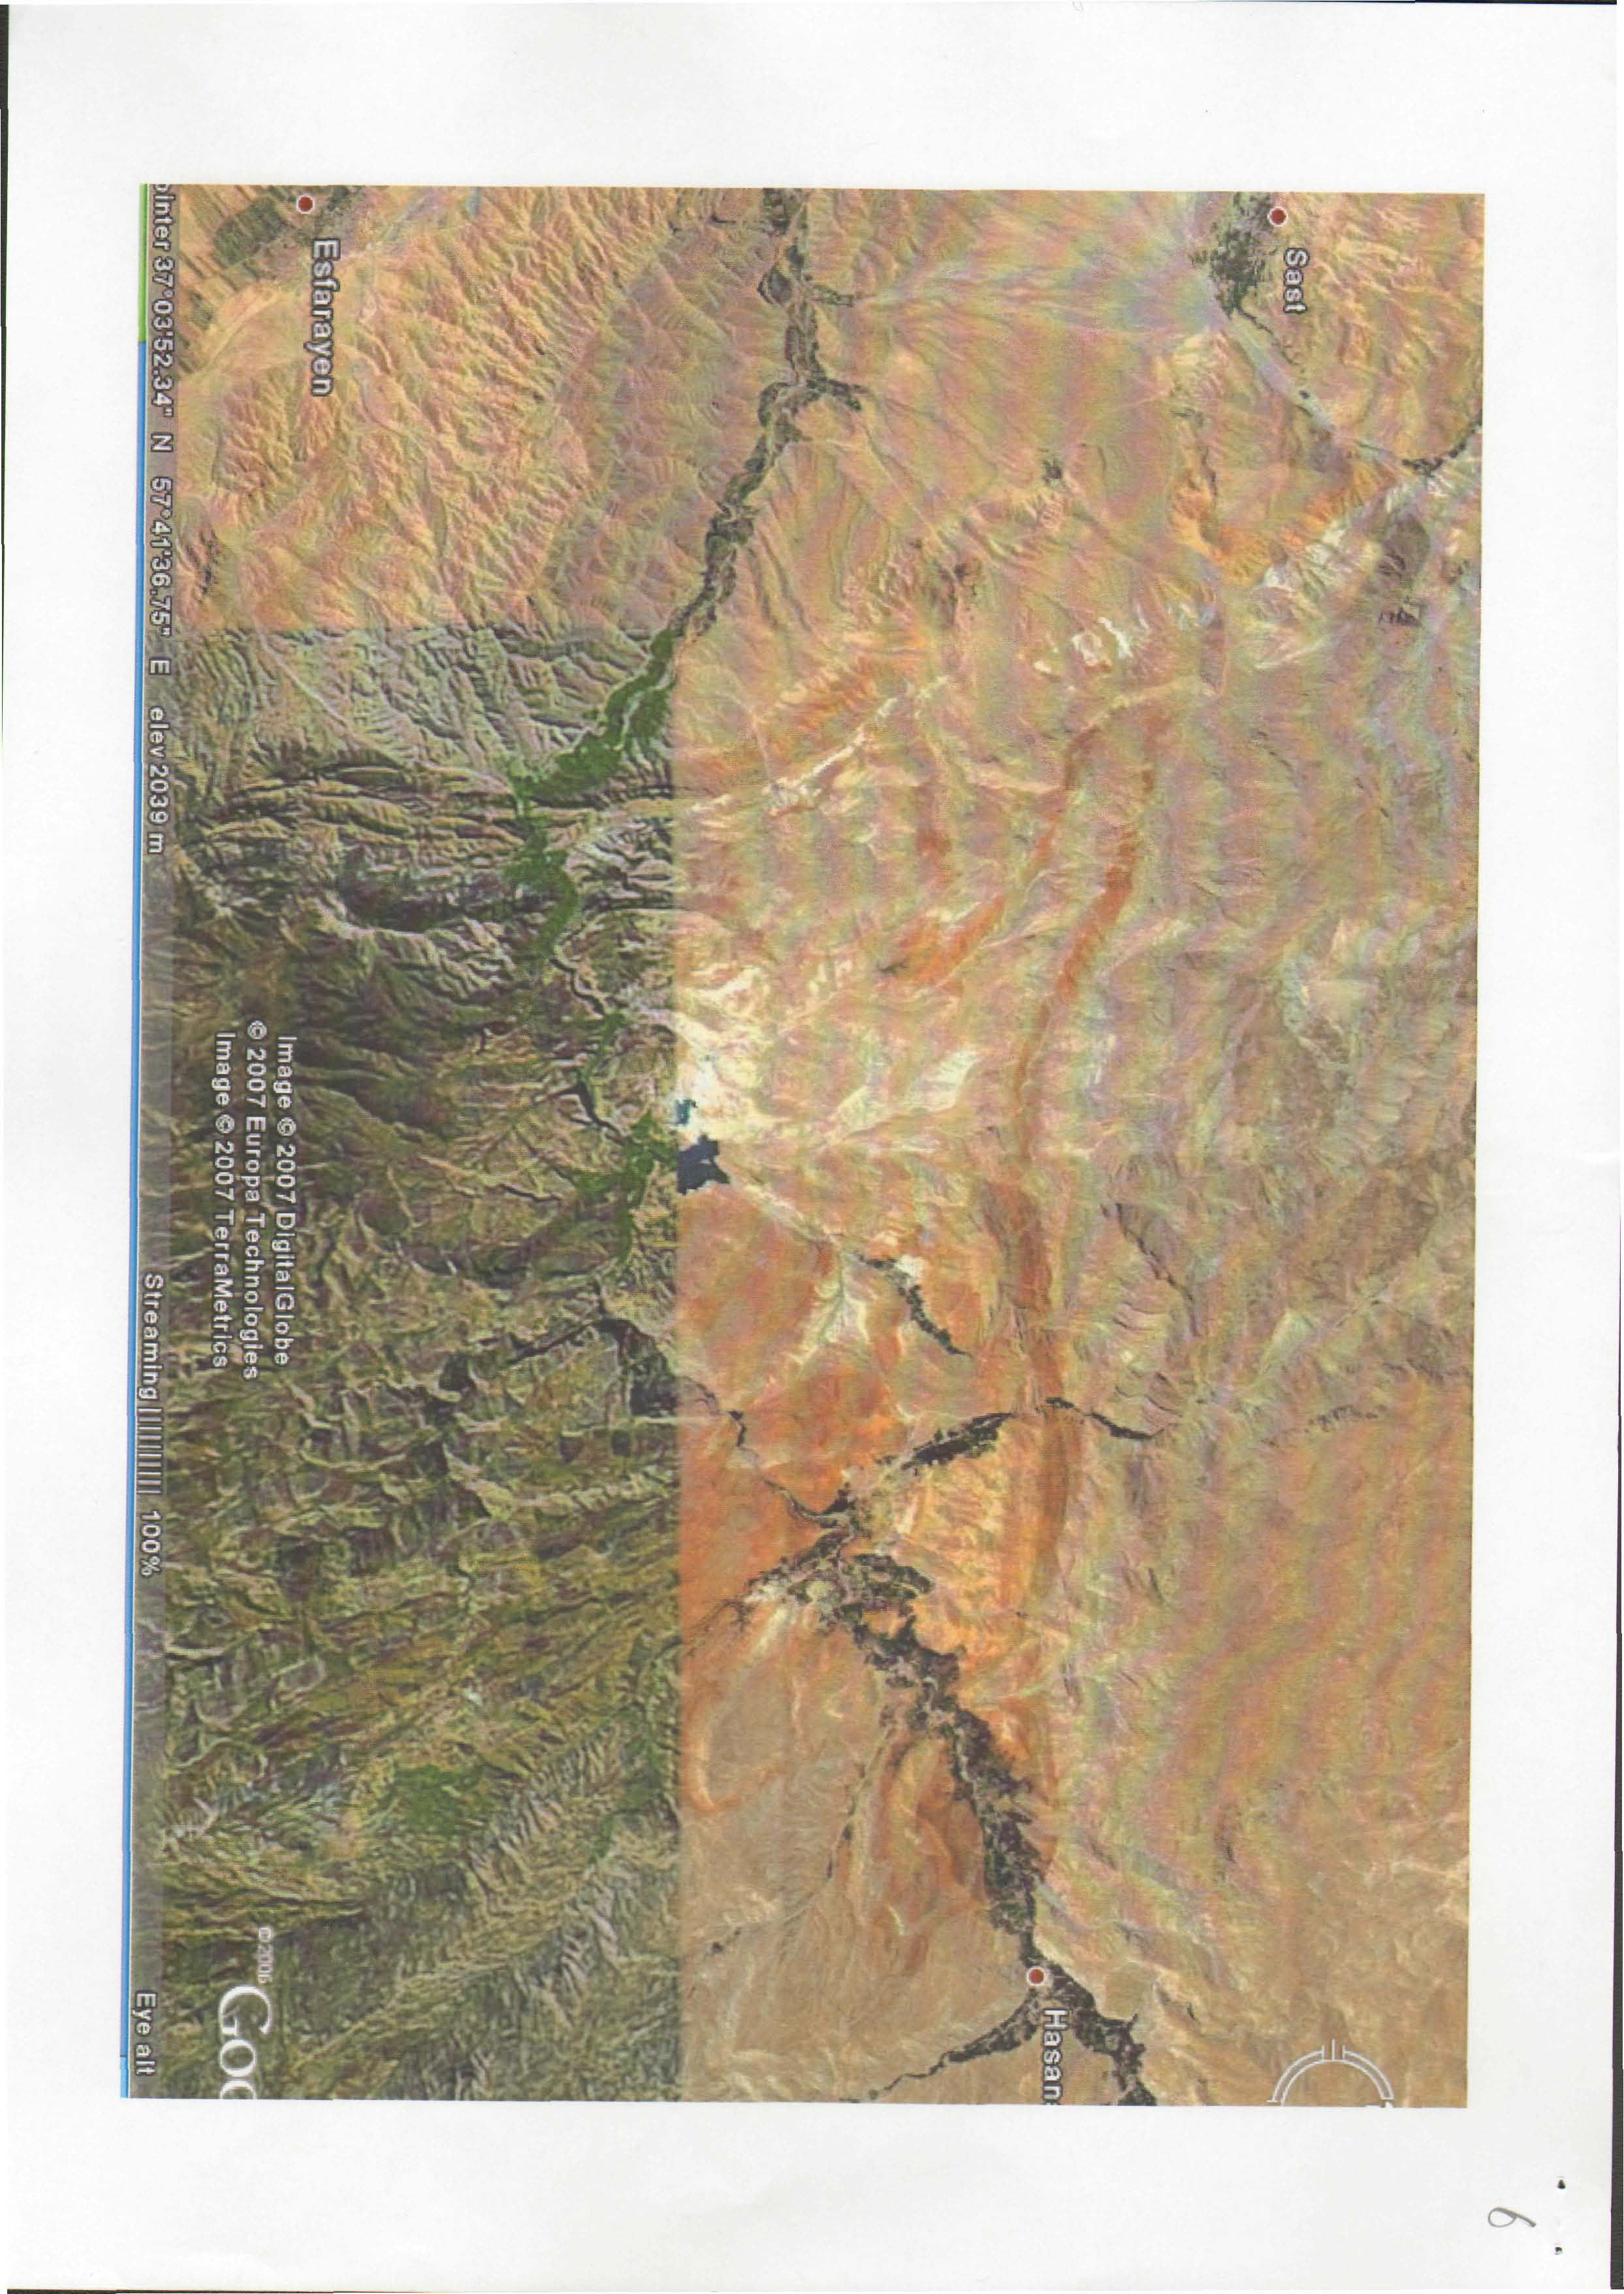
تصویر (4-5): تصویر ماهوارهای از منطقه شرق اسفراین(NK-24) در پهنه مطالعاتی خراسانشمالی

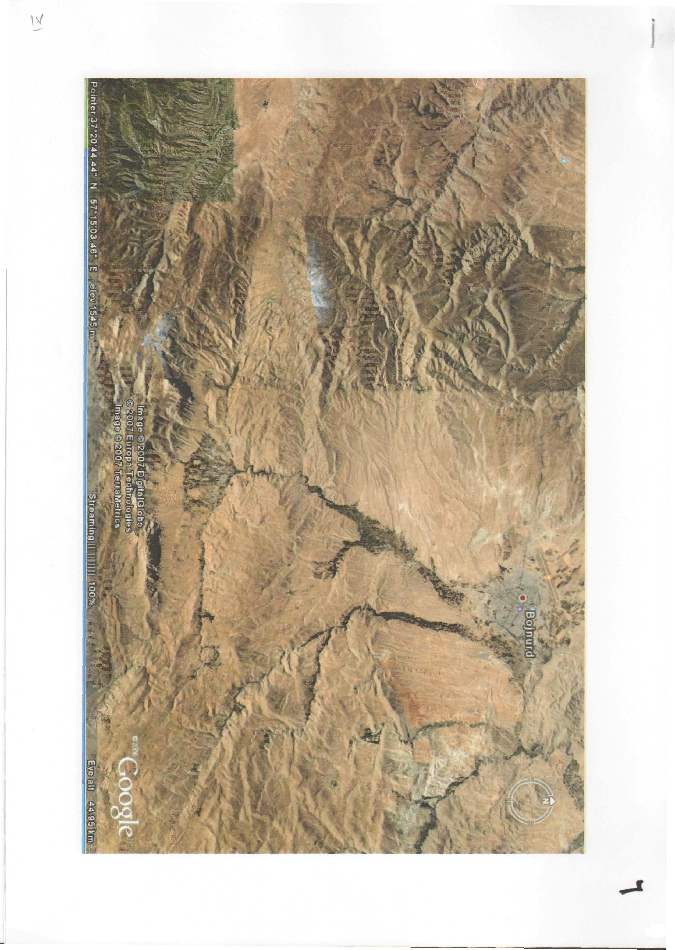
تصویر (4-6): تصویر ماهوارهای از منطقه NK-12 (ماسه ریختهگری فیروزه) در پهنه مطالعاتی خراسانشمالی
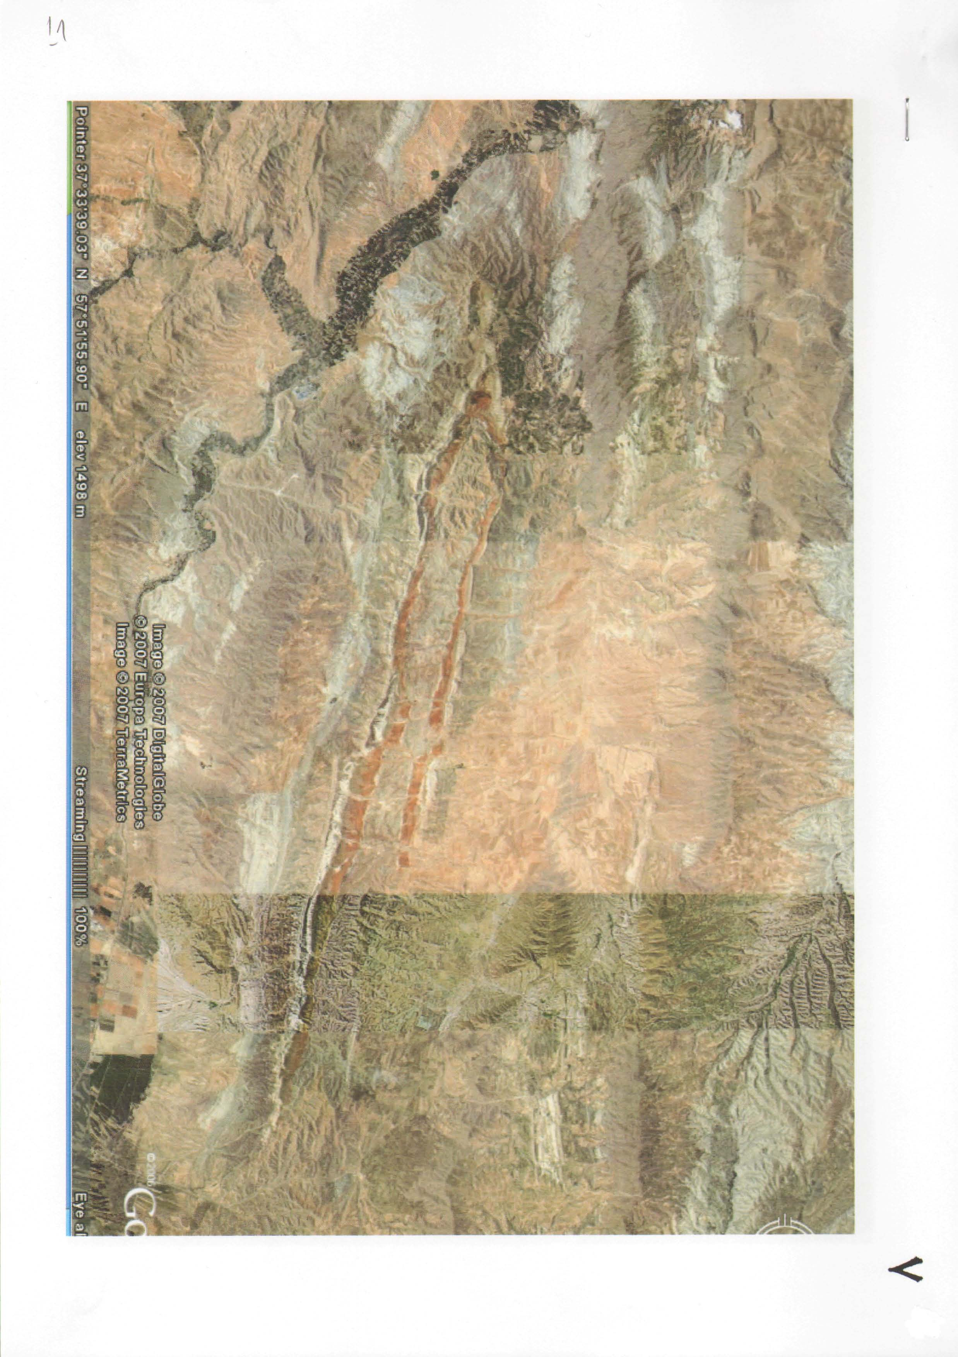
تصویر (4-7): تصویر ماهوارهای از منطقهNK-22 ( ناودیسشیخ) در پهنه مطالعاتی خراسانشمالی(مارن پستهلیق به رنگ قرمز)
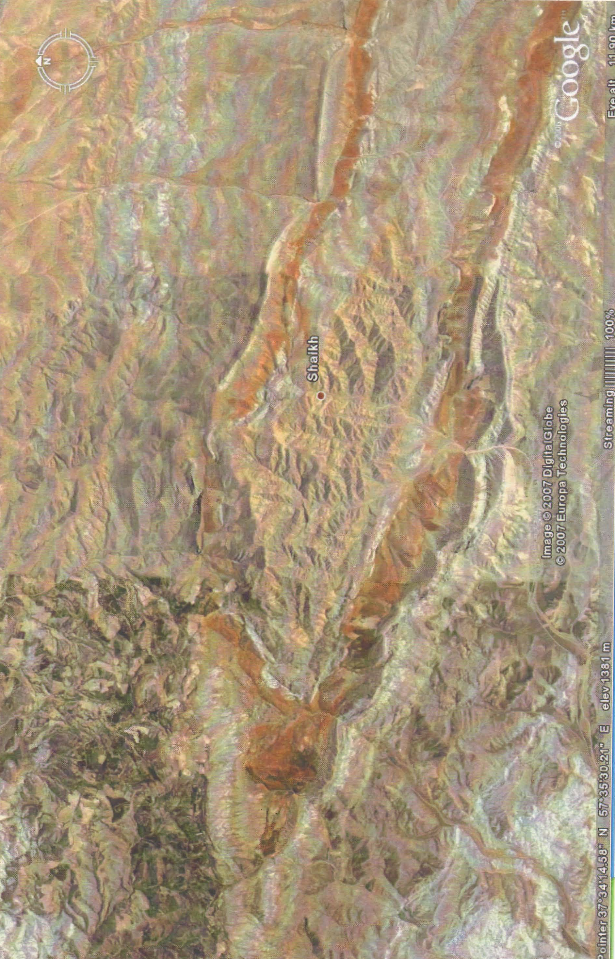
تصویر (4-8): تصویر ماهوارهای از منطقه غرب ناودیسشیخ(NK-22) در پهنه مطالعاتی خراسانشمالی
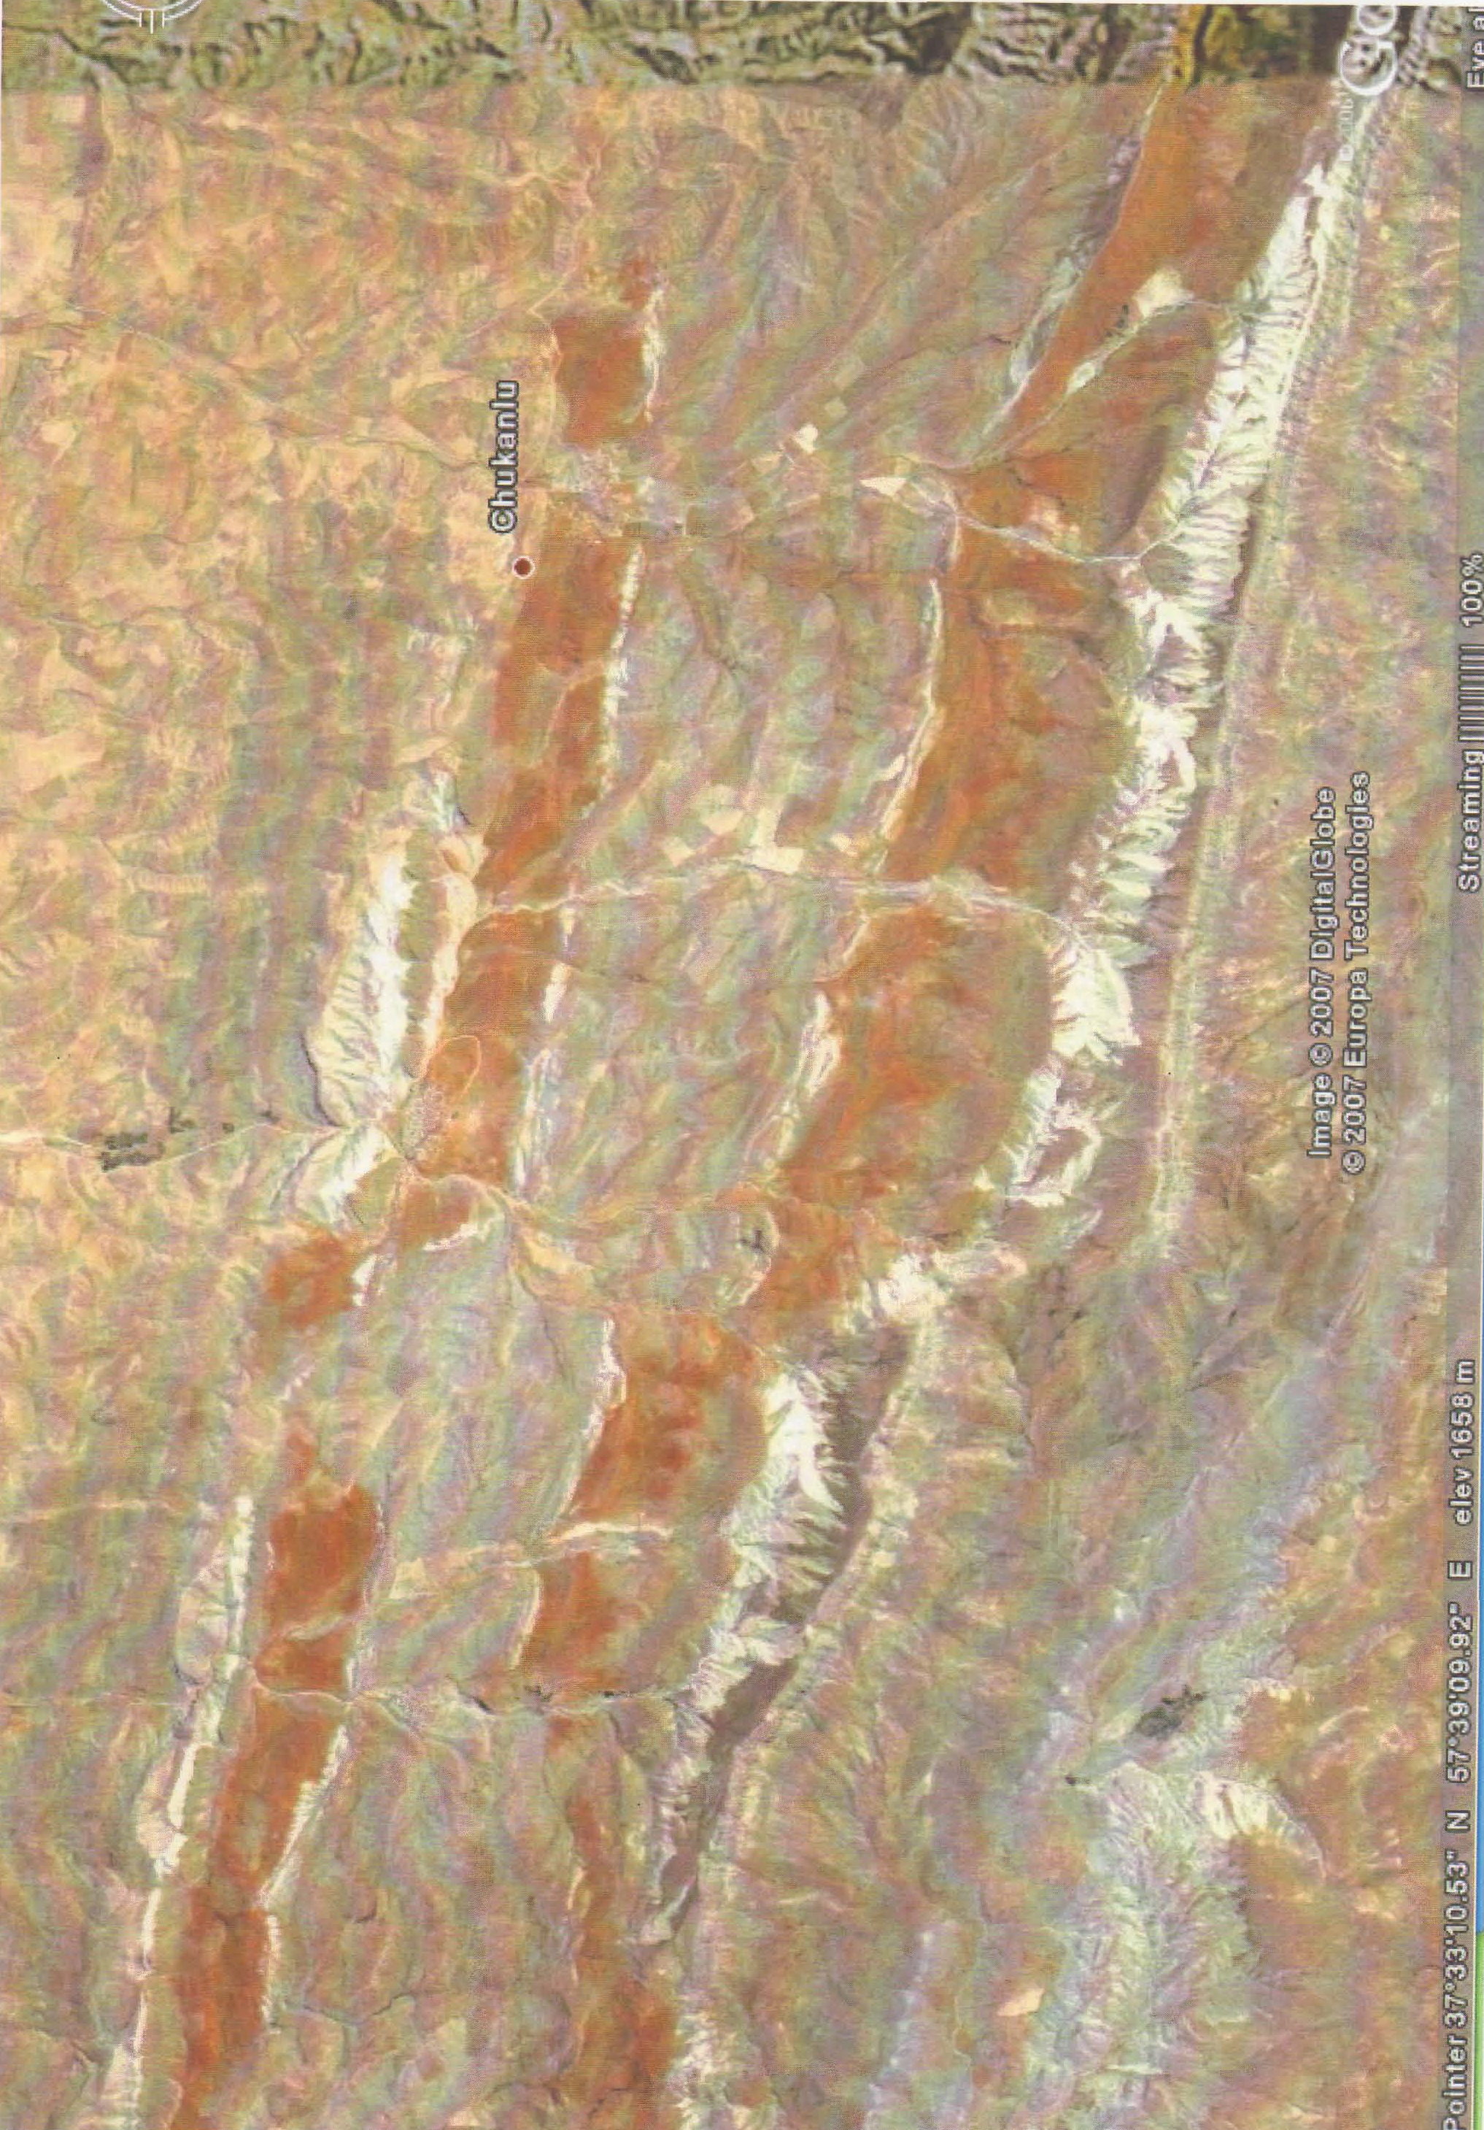
تصویر (4-9): تصویر ماهوارهای از منطقه شرق ناودیسشیخ(NK-22) در پهنه مطالعاتی خراسانشمالی
كليه مطالب فوق و جمعبندی کتابخانهای انجامپذیرفته، بررسي داده‌هاي گردآوري شده و تلفيق آنها با يكديگر به انتخاب 27 منطقه با پتانسيل خاكهاي صنعتي در گستره استان خراسانشمالي منجر شده است. مساحت كل ايـن محدوده‌ها معادل478 كيلومترمربع است كه در نـقشه پراكنـدگي پتانسيل خاكهايصنـعتي در استان خراسانشمالي (شكل 4-1) آورده شده است.
خاطر نشان ميسازد كه مساحت پيش‌بيني شده در قرارداد فيمابين براي اكتشاف خاكهايصنعتي معادل 300 كيلومترمربع است كه درقیاس با مساحت 27محدوده پیمایش شده (478کیلومتر مربع) نشاندهنده افزایشی معادل 59% در اين بخش است. منـاطق امیدبخش مقدماتی در شکل (4-1) نشان داده شده است. در جدول شماره (4-1)، منـاطق امیدبخش مقدماتی بهمراه واحدهای سنگشناسی و چینهشناسی و مساحت در گستره استان خراسانشمالي آورده شده است.
جدول(4-1): مناطق امیدبخش مقدماتی بهمراه پتانسیل معدنی، واحد چینهشناسی و مساحت آنها در پهنه مطالعاتی خراسانشمالی

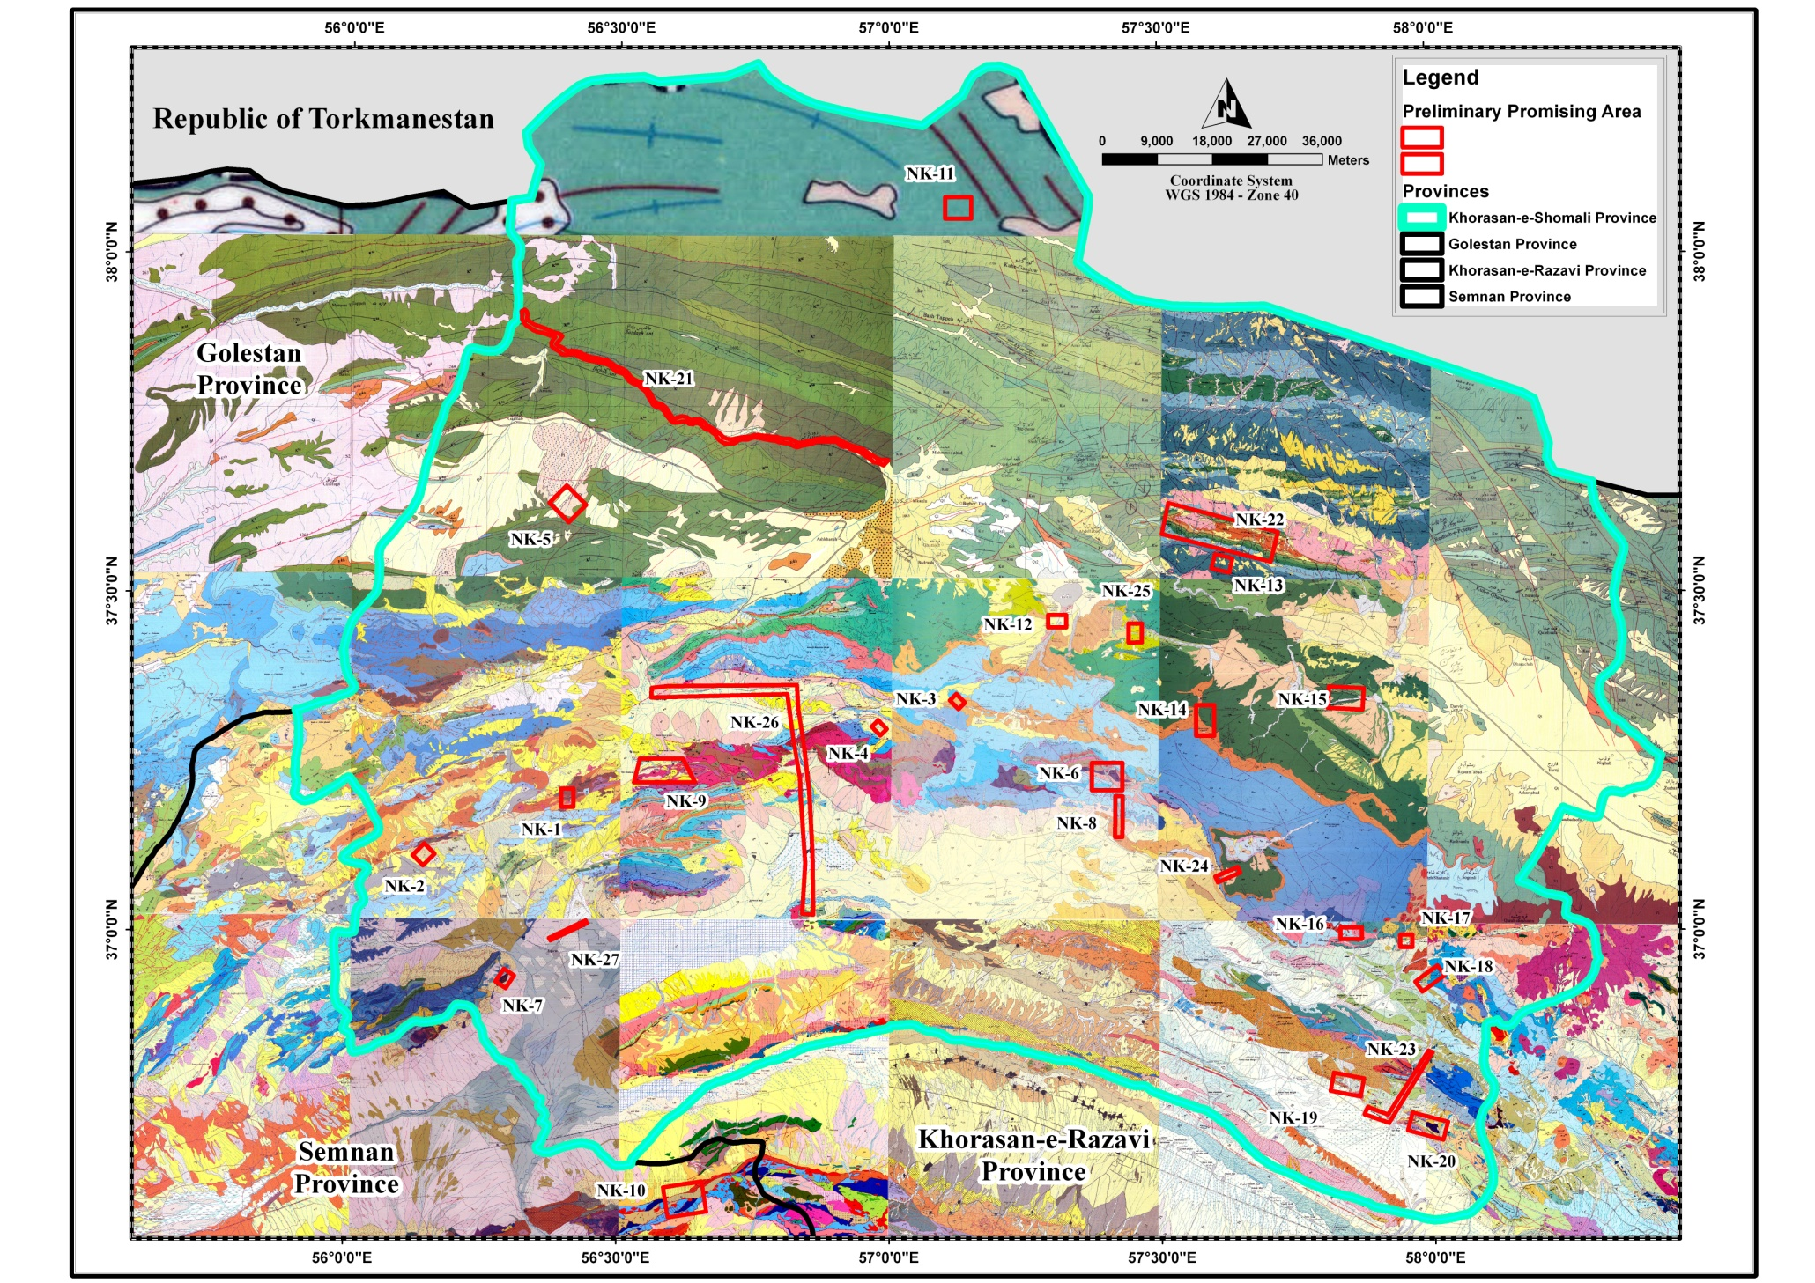
شکل (4-1): پراکندگی مناطق امیدبخش مقدماتی در پهنه مطالعاتی خراسان شمالی

شکل (4-1): پراکندگی مناطق امیدبخش مقدماتی در پهنه مطالعاتی خراسان شمالی

فصل پنجم
عملیات اکتشافی در
فاز اول
5- عملیات اکتشافی در فاز اول
بعد از مشخص شدن واحدهاي زمینشناسی و محدودههاي مناسب بهلحاظ تشكيل نهشتههاي مرتبط با خاكهاي صنعتي، این بخش از پروژه از طریق انجام مطالعات و برداشتهای صحرایی، انجام آزمایشات متناسب با هدف مطالعاتی و تعبیر و تفسیر نتایج حاصله اجرا گردید.
5-1- مطالعات و برداشتهای صحرایی در فاز اول
در اين مرحله، برداشـتهای صحرایی در فـاز اول اجرا شد. در ادامه نسبت به تشريح مطالعات و برداشتهاي صحرايي در هر يك از مناطق اميدبخش مقدماتي در دو بخش مربوط به نهشتـههاي با پايـه رسي و غيـررسي اقدام ميگردد. مناطق مذکور در شکل (5-1) به تفکیک نهشتههای رسی و غیررسی نشان داده شده است. در تشریح مطالعات صحرایی بعملآمده، مسیر برداشت، واحدهای زمینشناسی مورد بررسی، نمونههای برداشتشده، محل برداشت و هدف از برداشت نمونهها آورده شده است. در پایـان عملیات برداشتهای صحرایی، بررسی نمونههای برداشتشده در دستور کار قرار گرفت. از آنجاییکه نمونههای برداشتشده با اهدف خاصی اخذ گردیدهاند لذا با تعیین آزمایشهای لازمالاجرا برای هر نمونه، نسبت به ارسال نمونه مذکور به آزمایشگاه مناسب اقدام گردید. در پایان با توجه به جمیع موارد بررسیشده دفتـری و صحرایـی، نسبت به انتخاب نمونههای مناسب، تعیین آزمایشات متناسب با کاربرد موردنظر و ارسال نمونهها به آزمایشگاه مورد تائید کارفرما اقدام گردید تا سپس با توجه به نتایـج بدستآمده اقدام بـه معرفی محدودههای امیـدبخش نهایی جهت انجام عملیات صحرایی و نمونهبرداری در فاز دوم (نیمهتفصیلی) گردد.
5-1-1- مطالعات و برداشتهای صحرایی فاز اول در بخش نهشتههاي با پايه رسي
این مرحله از پروژه همانطور که در فصل گذشته بدان اشاره شد، در گستره 11 برگه زمینشناسی مقیاس 1:100000 و در 14 منطقه اميدبخش انجام پذیرفت.

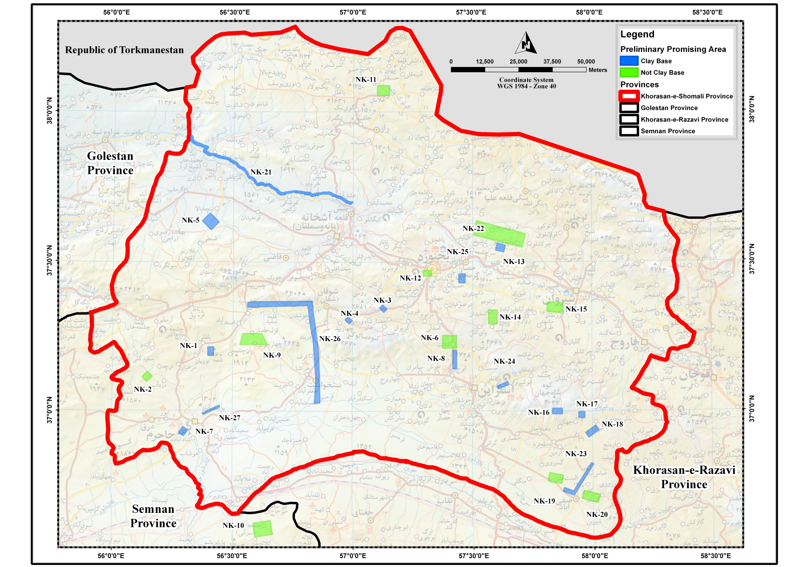
شکل (5-1): مناطق امیدبخش مقدماتی در پهنه مطالعاتی خراسان شمالی به تفکیک گروههای هدف پایه رسی و غیررسی

5-1-1-1- منطقه NK-1(خاک سرخ چمن بید)
این منطقه با نام خاکسرخ چمنبید از توالی شیلهای قرمز و ارغوانی سازند باروت دامنههای شمالغربی کوه پلنگی با میان لایههایی 20 سانتیمتری از سنگی تیرهرنگ تشکیل شده است که ترکیب کانیشناسی آن کوارتز و هماتیت میباشد(تصاویر 5-1 و 5-2). توالی فوق در 30 کیلومتری سهراه چمنبید به سمت جاجرم و در موقعیت جغرافیایی زیر بررسی و نمونهبرداری شده است. شکل (5-2) وضعیت زمینشناسی، راههای دسترسی، شهرستانها و آبادیهای اطراف این منطقه را نشان میدهد(نقشه زمین شناسی 1:100،000 برگ رباط قره بیل).
محل | طول جغرافیایی | عرض جغرافیایی | شماره نمونه
جنوب غرب چمن بید |  |  | 310 تا NK-306

توالی فوق در محدوده تحت بررسی حدود یک کیلومتر گسترش و 1540 متر ضخامت دارد. مختصات لایهبندی عبارتست از N55E/95NW . از ضخامت 4/62 متری این توالی پنج نمونه به شرح زیر از پایین به بالا برداشت شده است:
NK-306: شیل به شدت آهندار قرمز تیره: 20 سانتیمتر
NK-307: شیل آهکی ارغوانی رنگ: 30متر
NK-308: شیل به شدت آهندار قرمز رنگ: 20 سانتیمتر
NK-309: شیل آهکی ارغوانی رنگ: 20 متر
NK-310: شیل سیلتی آهکی قرمز با میانلایههای سبزرنگ: 12 متر.
در استانداردهای موجود برای انواع خاکسرخ و مصارف گوناگون آن، درصد اکسیدآهن از 70 تا 45 در نوسان است. مقدار اکسیدآهن فریک موجود در دو نمونه از پنج نمونه برداشت شده از ضخامت 20 سانتیمتری این نقطه معادل %57.58 (نمونه NK-306) و %57.22 ( نمونه NK-308) و ترکیب کانیشناسی آنها کوارتز و هماتیت است. مقدار ${Fe}_{2}O_{3}$ در بخشهای شیلی و ضخیم به شدت کاهش یافته و بین حداقل 5/6 تا 5/13 درصد متغیر است. ترکیب کانیشناسی آنها نیز شامل کلسیت، کوارتز، فلدسپات، کانیهای رسی از جمله مونتموریونیت، دولومیت و هماتیت است. نتایج آنالیز نمونههای برداشتشده برای آزمایش XRF و XRD به ترتیب در جداول (5-1) و (5-2) آورده شده است.
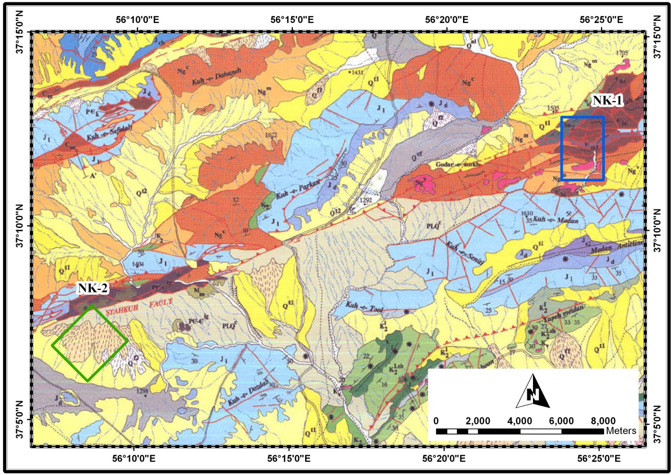
شکل (5-2): وضعیت زمینشناسی، راههای دسترسی، شهرستانها و آبادیهای اطراف منطقه NK-1 و NK-2 بر اساس نقشه زمینشناسی مقیاس 1:100000 رباط قرهبیل
جدول (5-1): نتایج آنالیز XRF نمونههای منطقه NK-1
جدول (5-2): نتایج آنالیز XRD نمونههای منطقه NK-1
مقایسه توصیف سنگ شناسی، آنالیز اکسیدی و XRD نمونههای فوق حاکی از آنست که:
- گو اینکه درصد اکسیدآهن در نمونههای NR-306 و NR-308 بیش از 57 است، لیکن به حداقل عیار لازم در خاک سرخ نیز نمیرسد، مضافاً اینکه فاقد کانیهای رسی است.
- مهمترین پارامتر منفی در برش فوق، ضخامت کم دو افق با درصد بالای اکسید آهن (57درصد) است که 20 سانتیمتر بوده و فاقد ارزش اقتصادی است.
با توجه به گسترش سازند باروت، میتوان پیجویی بیشتری را در این منطقه و در اولویت دوم اکتشافی قرار داد.
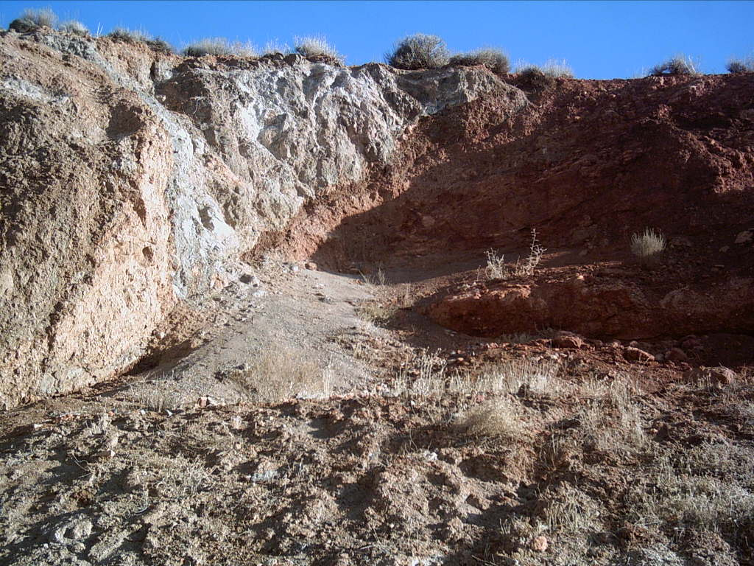
تصویر شماره (5-1) : همبری توالی خاک سرخ و آهک های دولومیتی سازند باروت. نگاه به شمال شرق.
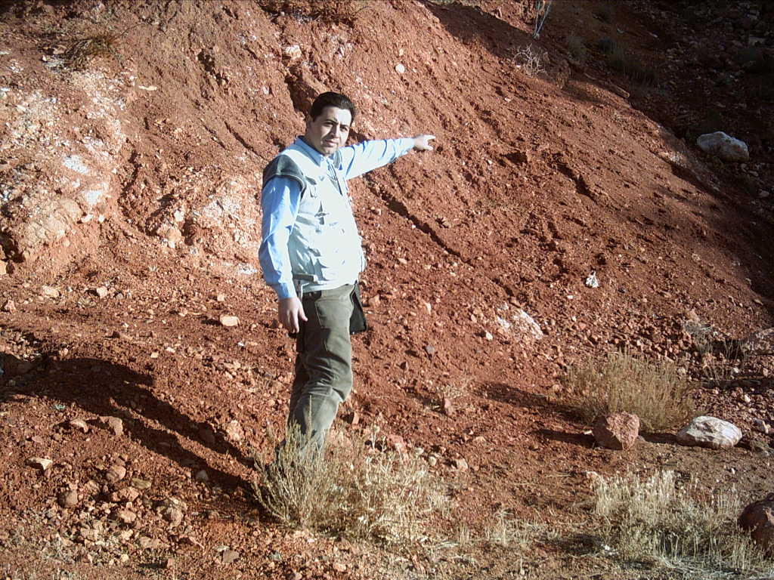
تصویر شماره (5-2): رخنون خاک سرخ چمن بید. نگاه به شمال شرق
5-1-1-2- منطقه NK-3(بنتونیت مسیر سنخواست)
این محدوده در 21 کیلومتری جنوبغرب بجنورد واقع و از طریق جاده آسفالت بجنورد ـ شوقان قابل دسترسی است. از بجنورد به سمت شوقان، 10 کیلومتر بعد از قرهخانلو در جاده اصلی این واحدها رخنمون دارند.
جهت بازدید این منطقه مختصات N=37° 21΄ 04.8˝ و E=57° 09΄ 52˝ بعنوان هدف انتخاب و تا شعاع چندصد متری آن بررسی شد. این قسمتها در محدوده کوه آلاداغ قرار داشته و ارتفاع آن در حدود 1700 متر است. شکل (5-3) وضعیت زمینشناسی، راههای دسترسی، شهرستانها و آبادیهای اطراف این منطقه را نشان میدهد.
محدوده مورد بحث در زون کپهداغ و گستره واحدهای ژوراسیک قرار گرفته است. هدف از انتخاب این منطقه رویت و بررسـی سـازند مـزدوران (یا لار J-K_{moz} )، شـامل آهک و آهک دولومیتی اسـت. در منطقه به جـز گسـل فیـروزه، گسلخوردگی زیادی وجود ندارد. به سمت شمال واحدهای کرتاسه رخنمون مییابند. در جنوب نیز واحد کواترنری شامل آبرفتهای جدید وجود دارد. این منطقه در نقشه زمینشناسی 1:100،000برگ بجنورد قرار دارد.
از توده بنتونیت سبز مایل به خاکستری، احتمالاً با درصد بالای آهک دو نمونه موضعی NK-13 و NK-14 برداشت و به آزمایشگاه ارسال شد. توده بنتونیتی در شعاع تاثیر دو راندگی گسل فیروزه در جنوب و شاخه شمالی قرار گرفته است. گسترش آن حدود 40 ×60 متر است. در پیرامون توده بنتونیتی، هوازدگی و دگرسانی کائولینیتی مشاهده میشود. ماده معدنی را سنگآهک ضخیملایه تا تودهای خاکستریرنگ، دانهریز با خردشدگی زیاد و پرشدگی کلسیت همراه با اکسید آهن فراوان در بر گرفته است. با توجه به آثار مناسب به لحاظ تشکیل نهشتههای رسی و جهت بالا بردن سطحاعتماد تعبیر و تفسیرهای نهایی مبتنی بر آنالیز شیمیایی، تصمیم گرفته شد تا در این منطقه اقدام به حفر ترانشه گردد. نتایج آنالیز نمونههای برداشتشده برای آزمایش XRF در جدول (5-3) آورده شده است. وجود درصد بالای اکسیدهای سیلیس و آلومینیوم از جمله علل تصمیم فوق بوده است.

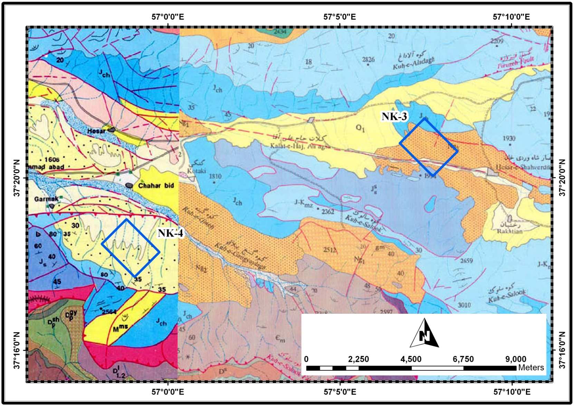
شکل (5-3): وضعیت زمینشناسی، راههای دسترسی، شهرستانها و آبادیهای اطراف منطقه NK-3 و NK-4 بر اساس نقشههای زمینشناسی مقیاس 1:100000 بجنورد و سنخواست
جدول (5-3): نتایج آنالیز XRF نمونههای منطقه NK-3
5-1-1-3- منطقه NK-4 (کائولینیت مسیر سنخواست)
از رخنمونهای با شواهد آلتراسیون آرژیلیتی واقع در مسیر بجنورد– سنخواست در موقعیت جغرافیایی زیر دو نمونه برداشت شده است. این منطقه در نقشه زمینشناسی 1:100،000برگ سنخواست قرار دارد. شکل (5-3) وضعیت زمینشناسی، راههای دسترسی، شهرستانها و آبادیهای اطراف این منطقه را نشان میدهد.
محل | طول جغرافیایی | عرض جغرافیایی | شماره نمونه
مسیر بجنورد – سنخواست (شرق چهاربید) |  |  | NK-15&16
دگرسانی آرژیلیتی در نهشتههای جوان (کواترنر) به رنگ سفید و چسبندگی زیاد در ترانشه جنوبی جاده بهطول 150 مترنمایان است. واحدهای بالادست این نهشتهها که در واقع منشاء آنها به شمار میروند به ترتیب از پایین به بالا عبارتند از: کنگلومرای نئوژن، سازند میلا، سازند باروت و برونزدهایی از سنگهای ولکانیک بازیک در ارتفاعات کوه سالوک. دو نمونه NK-15 و NK-16 از ضخامت 60 تا 150 سانتیمتری دگـرسانی فوق برداشت شده که ترکیب کانیشناسی آنها عبارتست از: کلسیت، کوارتز، مونتموریونیت و فلدسپات. وجود درصد بالای CaO (66/24 و 7/32 درصد) و قرارگرفتن کانی مونتموریونیت در مقام سوم کانـیشناسی از جمله نکات منفی این نشانه معدنی به شمار میرود. لیکن با توجه به حضور کانی اخیر و گستردگی آبرفتهای دارای قطعات آندزیت، امکان دستیابی به ذخایر با کیفیت مطلوبتر در این نقطه وجود دارد. نتایج آنالیز نمونههای برداشتشده برای آزمایش XRF و XRD به ترتیب در جداول (5-4) و (5-5) آورده شده است. این منطقه بهدلیل نتایج آنالیز اکسیدی و کانیشناسی، در فاز دوم اکتشاف حذف شدهاست.
جدول (5-4): نتایج آنالیز XRF نمونههای منطقه NK-4
جدول (5-5): نتایج آنالیز XRD نمونههای منطقه NK-4
5-1-1-4- منطقه NK-5(بنتونیتـ کائولینیت اینچهعلیا)
محدوده فوق در جنوبشرق روستای اینچهعلیا واقع است. روستای اینچهعلیا از طریق جاده بجنورد ـ آشخانه ـ گرماب قابلدسترسی بوده و در حدود 20 کیلومتری شرق گرماب قرار دارد. برای رسیدن به اینچهعلیا از جاده آسفالته گرماب ـ آشخانه باید حدود 4 کیلومتر راه خاکی را به سمت جنوب پیمود. پیمایش در دشتهای آبرفتی و پادگانهها در نزدیکی آبراهه در ارتفاع متوسط 750 متر انجام شد. مختصات ابتدا و انتهای پیمایش به شرح زیر است. چارگوش در برگیرنده این نقطه فاقد نقشه زمینشناسی 1:100،000 است ولی نقشه 1:250،000 کوه کورخود آنرا پوشش میدهد. شکل (5-4) وضعیت زمینشناسی، راههای دسترسی، شهرستانها و آبادیهای اطراف این منطقه را نشان میدهد.
N=37° 38΄ 42.8˝ E=56° 25΄ 08.3˝
N=37° 37΄ 39.5˝ E=56° 25΄ 11.5˝
محدوده فوق در زون کپهداغ قرار داشته و پیمایش در آبرفتها و پادگانههای جوان و رخنمون سازند سرچشمه در مسیر آبراههها انجام شد. دشتها در این قسمتها توسط آبـراهههای سرچشمه گـرفته از شیل، مارن و سنگ آهکهای بالادست آبیاری میشوند. سازندهای بالادست، بیشتر مربوط به کرتاسه هستند. در این سازندها گسلش نیز بهطور نامشخص دیده میشود. دگرسانی نیز به شکل اکسید شدگی، هوازدگی و رسیشدن مشخص است.
تعداد 15 نمونه در پیمایش فوق برداشت شد. این نمـونهها به شماره NK-286 تا NK-300 از شیـل و مارنهای سازند سرچشمه که دچار دگرسانی آرژیلکی شدهاند برداشت شده است. شیب لایهها حدود 45 درجه به سمت جنوبشرقی و امتداد آنها N70E است. ضخامت زون آبرفتی حدود 2 متر است که در طولی حدود 80 متر گسترش یافته است. نمونههای فوقالذکر جهت انجام آزمایشات مربوط به آزمایشگاه ارسال گردید. نتایج آنالیز نمونههای برداشتشده برای آزمایش XRF و XRD به ترتیب در جداول (5-6) و (5-7) آورده شده است. این نمونهها در امتداد پنج برش به شرح زیر برداشت شدهاند:
برشI شامل دو نمونه از گسترش 60 متری:
NK-286- دو متر مارن ژیپسدار به رنگ سبز کمرنگ
NK-287- دو متر مارن ژیپسدار به رنگ کرم تا سبزکمرنگ
برش II شامل 3 نمونه از گسترش 80 متری شیلهای سرچشمه:
NK-288- 6 متر شیل دگرسان به رنگ سبز روشن تا سفید
NK-289- 5 متر شیل دگرسان به رنگ کرم تا سبز زیتونی
NK-290- 5 متر شیل دگرسان به رنگ سبز روشن تا سبز زیتونی

برشIII شامل دو نمونه از گسترش 50 متری:
NK-291- 20 متر شیل تا مارن دگرسان کرمرنگ
NK-292- 15 متر شیل دگرسان سبز کمرنگ
برش IV شامل سه نمونه از گسترش 80 متری:
NK-293- 8 متر شیل دگرسان سبز کمرنگ تا سفید
NK-294- 8 متر شیل دگرسان کرم تا سبز زیتونی
NK-295- 6 متر شیل دگرسان سبز کمرنگ
برش V شامل پنج نمونه از گسترش 150 متری:
NK-296- 8 متر شیل سبز کمرنگ دگرسان
NK-297- 8 متر مارن کرمرنگ دگرسان
NK-298- 6 متر شیل خاکستری روشن و دگرسان
NK-299- 8 متر مارن خاکستری روشن دگرسان
NK-300- 7 متر مارن خاکستری متمایل به سفید و دگرسان

جدول (5-6): نتایج آنالیز XRF نمونههای منطقه NK-5

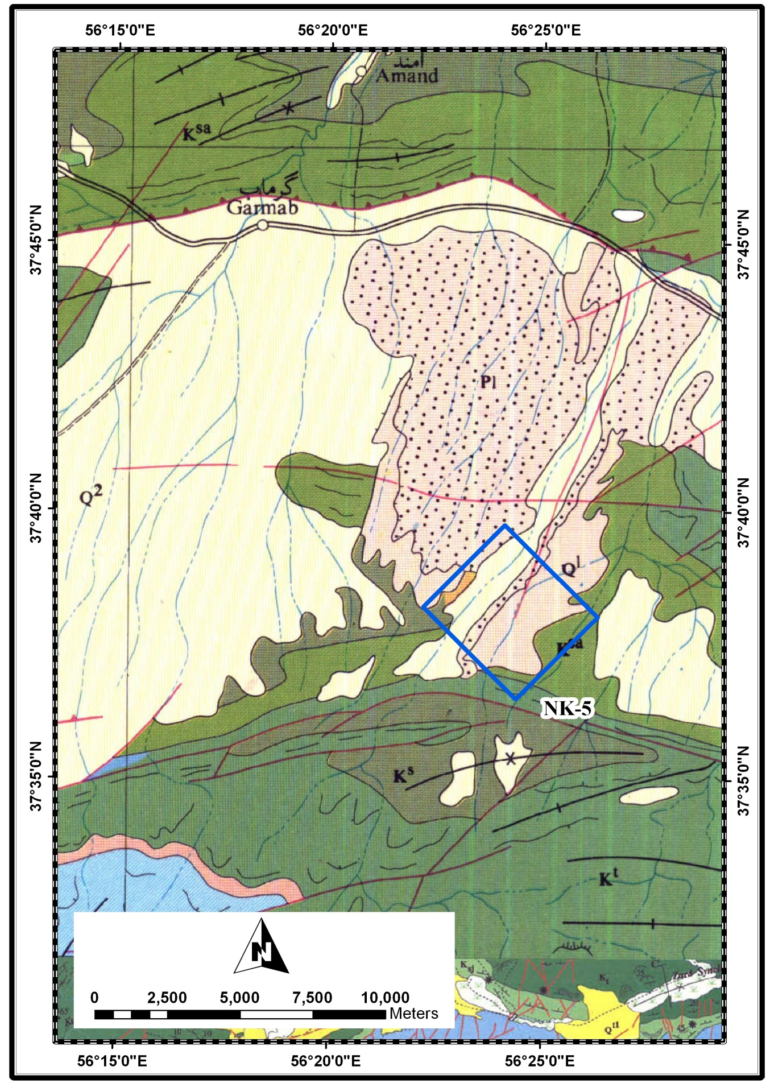
شکل (5-4): وضعیت زمینشناسی، راههای دسترسی، شهرستانها و آبادیهای اطراف منطقه NK-5 براساس نقشه زمینشناسی مقیاس 1:250000 کوه کورخود
جدول (5-7): نتایج آنالیز XRD نمونههای منطقه NK-5
تجزیه و تحلیل نتایج آنالیز اکسیدی و کانیشناسی حاکی از نتایج زیر است:
دو نمونه NK-286 و NK-287 در واقع افقی تبخیری با ترکیب سولفات کلسیم آبدار(ژیپس) است که در حدود 80% وزن نمونه را تشکیل میدهد و دارای ناخالصیهای مارن و آهک و سیلیس بوده فاقد کاربرد بهمفهوم خاک صنعتی است. این نمونهگیری با هدف آگاهی از خلوص ژیپس انجام شده که در مراحل بعد از دستور کار خارج شد.
سیزده نمونه بعدی از شماره NK-288 تا NK-300 از شیل و مارن دگرسان سازند سرچشمه برداشت شده که در آنالیز اکسیدی درصد آلومینا پایین (12-5/6 درصد) و درصد آهک بالا (41-9 درصد) بوده و کاربرد آنها را بهعنوان خاک صنعتی منتفی میکند. ترکیب کانیشناسی نمونههای فوق نیز این نتیجه را تایید میکند زیرا کانی اول و دوم در تمام نمونهها کلسیت و کوارتز است.

5-1-1-5-منطقه NK-6( شیلهای الوان مزدوران(؟))
این شیلها در 40 کیلومتری مسیر بجنورد ـ اسفراین و در دیواره غربی رودخانه، در زیر آهکهای مزدوران رخنمون دارند. مختصات و نمونههای برداشتشده از این نقطه بهشرح زیر است ( این منطقه در نقشه زمینشناسی 1:100.000 برگه بجنورد است و شکل (5-5) وضعیت زمینشناسی، راههای دسترسی، شهرستانها و آبادیهای اطراف این منطقه را نشان میدهد):
محل | طول جغرافیایی | عرض جغرافیایی | شماره نمونه
40کیلومتری بجنورد- اسفراین | 57˚24´55.1˝ | 37˚12´03.3˝ | NK-135,136
شیلهای مذکور لمسی نسبتاً چرب داشته و در طول گستره 100 متر برونزد دارند. حداکثر ضخامت رخنمون به 6-7 متر میرسد. رنگ چیره شیلها سبز زیتونی در پایین و متمایل به قرمز در بالاست. نتایج آنالیز نمونههای برداشتشده برای آزمایش XRF و XRD به ترتیب در جداول (5-8) و (5-9) آورده شده است.
جدول (5-8): نتایج آنالیز XRF نمونههای منطقه NK-6

جدول (5-9): نتایج آنالیز XRD نمونههای منطقه NK-6
در آنالیز اکسیدی دو نمونه فوق، مقدار آلومینا بیش از 18%، میانگین سیلیس حدود 55% و مقدار آهک بر حسب CaO حدود 5/4% و نسبتاً پایین است. با توجه به نتایج آنالیز فوق و حضور کانیهای رسی ایلیت و کلریت که مؤید کیفیت نسبتاً مناسب این ذخایر است، ادامه کار اکتشافی و برداشت نمونه تست تکنولوژی از این شیلها در دستور کار قرار گرفت. نمونه NK-T-4 از تلفیق دو نمونه برداشت شده از این منطقه تهیه و برای انجام تست تکنولوژی به آزمایشگاه ارسال شد که نتیجه این آزمایش نشان میدهد استحکام آن 42 مگاپاسکال در دمای 1100درجه سانتیگراد است. این نمونه خاک برای تولید آجر مناسب است و میتوان از آن در تولید کاشی دیوار و در درصدهای پایین در کاشی کف استفاده کرد، شرح کامل نتایج در پیوست این گزارش آمده است.

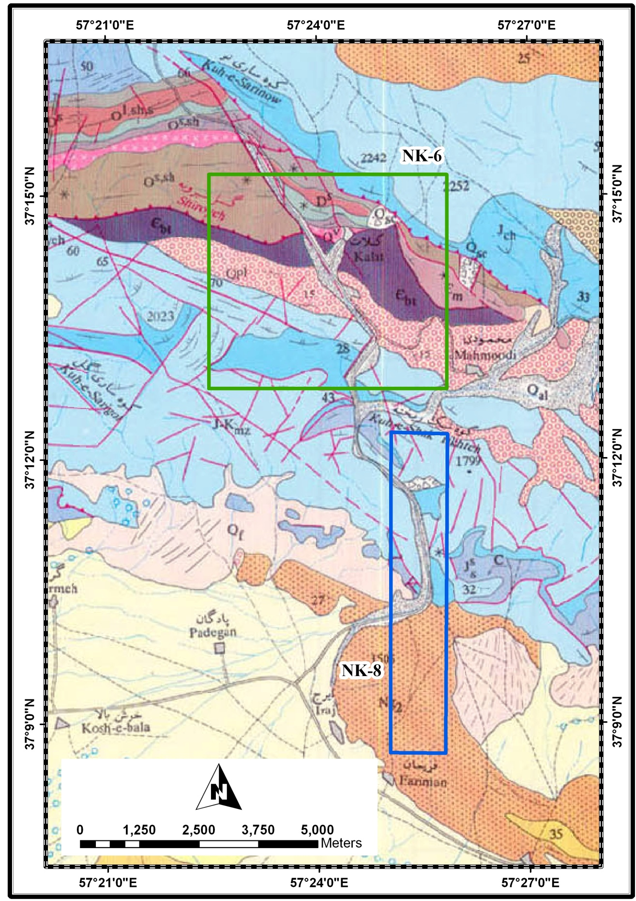
شکل (5-5): وضعیت زمینشناسی، راههای دسترسی، شهرستانها و آبادیهای اطراف منطقه NK-6 و NK-8 براساس نقشه زمینشناسی مقیاس 1:100000 بجنورد
5-1-1-6- منطقه NK-7(بوکسیت و بوکسیتهای شیلی جهانآباد)
ذخایر بوکسیت جهانآباد در 25 کیلومتری جنوبغرب جاجرم در کوهی به همین نام رخنمون یافتهاند (تصاویر 5-3 و 5-4). به نظر میرسد عامل اصلی رخنمون یافتن نهشتههای پرمین ـ تریاس در این محدوده، عملکرد گسل تراستی جهانآباد در جنوب کوه مذکور باشد که در نتیجه نهشتههای فوق را در همبری رسوبات تخریبی پالئوژن قرار داده است. محدوده برداشت برشهای نمونهبرداری از عدسیهای بوکسیت به شرح زیر است. این منطقه در نقشه زمینشناسی 1:100،000 برگ جاجرم قرار دارد شکل (5-6) وضعیت زمینشناسی، راههای دسترسی، شهرستانها و آبادیهای اطراف این منطقه را نشان میدهد.
محل | طول جغرافیایی | عرض جغرافیایی | شماره نمونه
کوه جهان آباد  (25 کیلومتری جنوب غرب جاجرم) |  |  | 253 تا NK-236

مکان چینهشناسی لنزهای بوکسیت جهانآباد، همبری سازندهای الیکا و شمشک و همارز بوکسیتهای افق تریاس بالایی جاجرم است. در بررسی مقدماتی افق بوکسیتی مذکور، 6 عدسی مورد ارزیابی و نمونه برداری قرار گرفت. طول عدسیها حداقل 10 و حداکثر 70 متر ميباشد و ضخامت بوکسیت نیز بین 5/5 تا 23 متر متغیر است. مشخصات لنزها و نمونههای برداشت شده به شرح جدول (5-10) است:

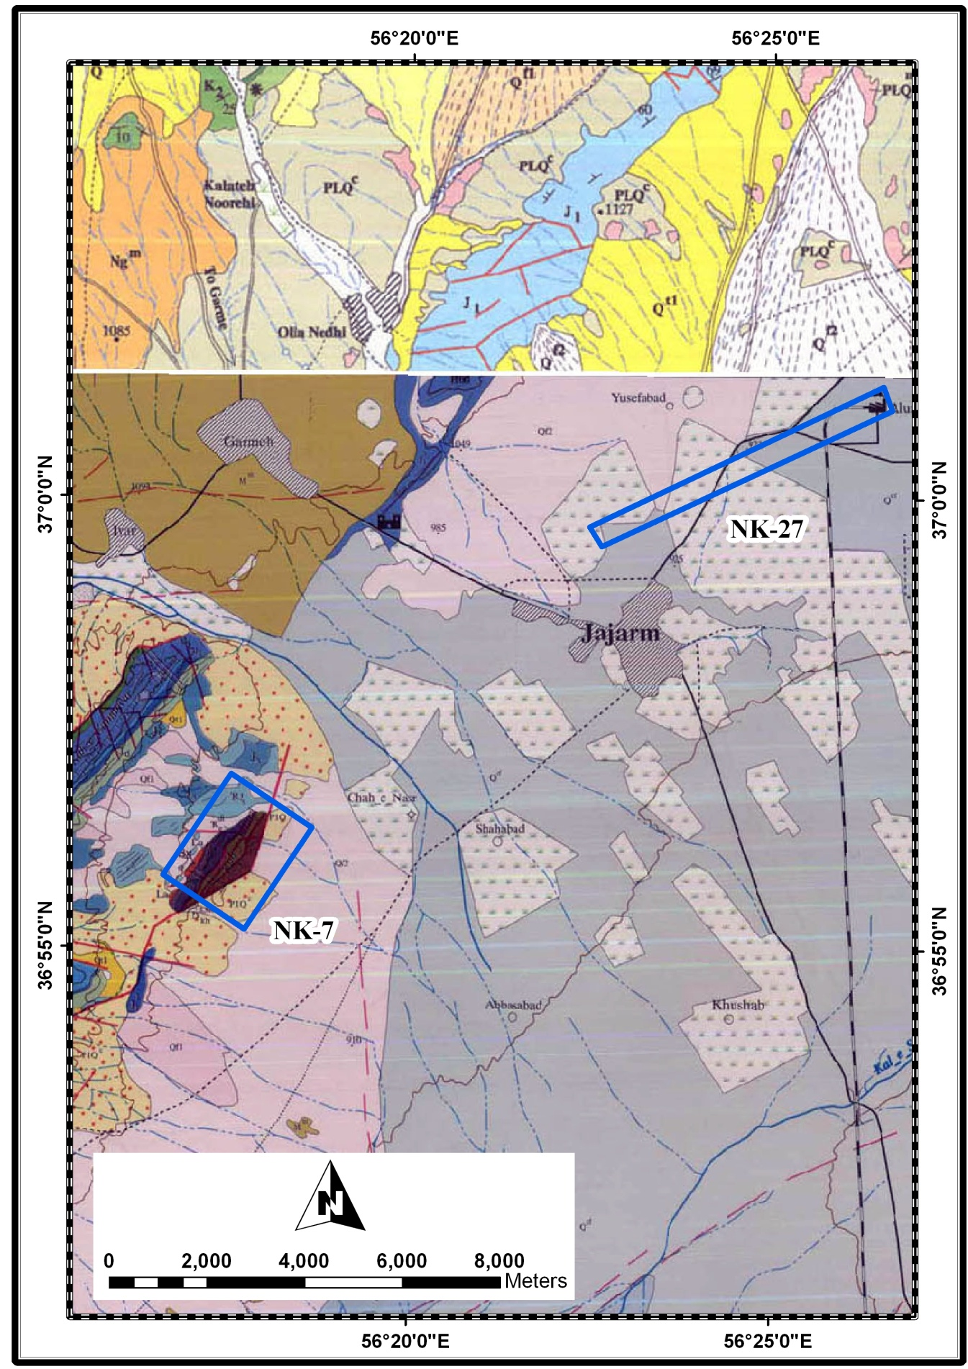
شکل (5-6) وضعیت زمینشناسی، راههای دسترسی، شهرستانها و آبادیهای اطراف منطقه NK-7 و NK-27 براساس نقشه زمینشناسی مقیاس 1:100000 جاجرم
جدول (5-10): مشخصات لنزها و نمونههای برداشتشده منطقه NK-7
شماره لنز بوکسیت | طول لنز(m) | ضخامت(m) | شماره نمونه | شرح نمونهها
I | 60 | 23 | 247تا NK-244 | بوکسیت نیمه سخت به رنگ قرمز جگری
II | 13 | 10 | 253تا NK-251 | توالی بوکسیت سخت و شیلی به رنگ قرمز جگری وبافت اوولیتی
III | 19 | 12 | 240تا NK-236 | توالی بوکسیت سخت و شیلی به رنگ قرمز جگری وبافت پیزولیتی
IV | 15 | 5/6 | 250تا NK-248 | بوکسیت سخت قهوهای جگری با بافت دانهریز تا اوولیتی
V | 10 | 5/5 | NK-243 | بوکسیت شیلی و عمدتاً سخت دانهریز به رنگ قرمز قهوهای
VI | 70 | 7 | 242تا NK-241 | بوکسیت سخت قهوهای جگری با بافت اوولیتی و پیزولیتی

آنالیز اکسیدی نمونههای فوق حاکی از آنست که میزان نسبت ${{Al}_{2}O_{3}}/{{SiO}_{2}}$ در این بوکسیتها بین 66/0 تا 14/5 در نوسان است. در مقایسه با عیار حد (Cut Off) مورد نیاز کارخانه آلومینای جاجرم که حدود 8/4 تا 7/4 است، مدول نمونه NK-239 برابر 14/5 و مدول نمونه NK-236 معادل 4/4 میباشد. پس از دو نمونه فوق، نمونه NK-252 با مدول 5/3 قرار دارد. مقدار اکسیدآهن در این بوکسیتها بالاست و کاربرد آنها را در صنایع نسوز منتفی میسازد. ترکیب کانیشناسی بوکسیتهای جهانآباد در 4 نمونه به شرح زیر است.
نمونه NK-240 : کائولینیت، هماتیت، دیاسپور، آناتاز، بوهمیت وکلسیت.
نمونه NK-244 : کائولینیت، هماتیت، دیاسپور و آناتاز.
نمونه NK-247 : کائولینیت، هماتیت، دیاسپور، آناتاز، کلسیت و فلدسپات.
نمونه NK-251 : دیاسپور، کائولینیت، آناتاز، هماتیت و روتیل.
نتایج آنالیز نمونههای برداشتشده برای آزمایش XRF و XRD به ترتیب در جداول (5-11) و (5-12) آورده شده است.

جدول (5-11): نتایج آنالیز XRF نمونههای منطقه NK-7
جدول (5-12): نتایج آنالیز XRD نمونههای منطقه NK-7
ملاحظه میشود که در 5 نمونه اول کانی بوکسیتی دیاسپور و در نمونهNK-240 علاوه بر آن، بوهمیت نیز وجود دارد، گو اینکه دیاسپور تنها در یک نمونه (NK-251) کانی اول است. شواهد فوق در کنار حضور کائولینیت به عنوان کانی اول در 3 نمونه و کانی دوم در 2 نمونه حاکی از عدم پیشرفت دگرسانی مواد اولیه سیلیکاته و در نتیجه عیار پایین بوکسیتهای مورد بحث است. پیشنهاد میشود در مرحله دوم ارزیابی ذخایر خاک صنعتی خراسانشمالی، اقدام به حفر ترانشه بر روی بخشهای پوشیده لنزهای بوکسیتی صورت گیرد.
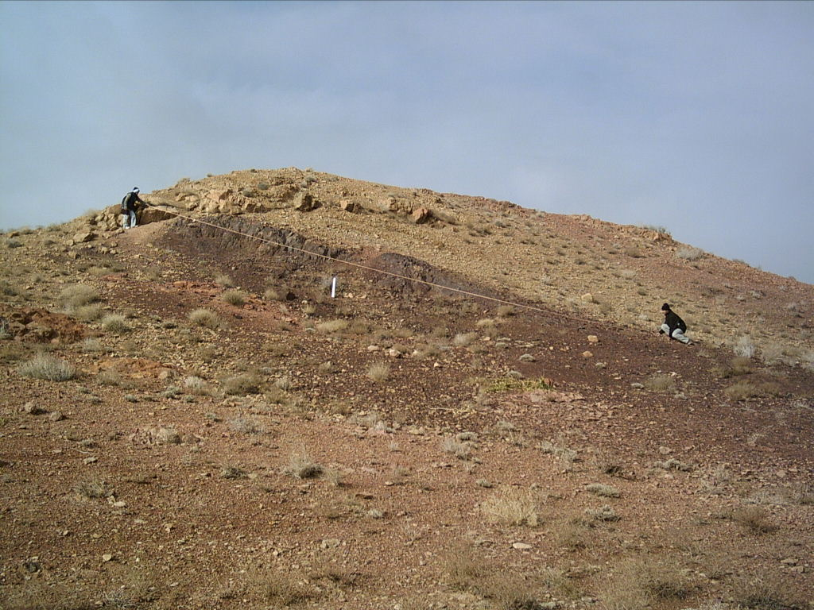
تصویر شماره (5-3): رخنمون بوکسیت در حال اندازه گیری و برداشت نمونه. نگاه به شمال غرب.
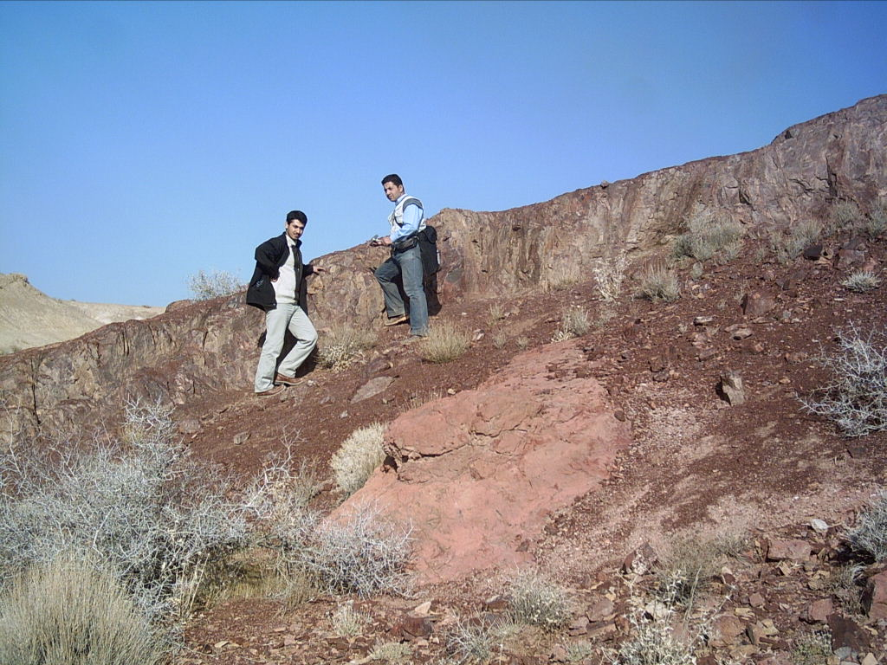
تصویر شماره (5-4): رخنمون بوکسیت سخت و دیا سپوری. نگاه به شمال.
5-1-1-7- منطقه NK-8(بنتونیت شمال فریمان)
این نشانه معدنی در مسیر اسفراین – بجنورد و شمال روستای فریمان در محلی با مختصات زیر بررسی و نمونهبرداری شده است. شکل (5-5) وضعیت زمینشناسی، راههای دسترسی، شهرستانها و آبادیهای اطراف این منطقه را نشان میدهد.
محل | طول جغرافیایی | عرض جغرافیایی | شماره نمونه
شمال فریمان |  |  | NK-30&31
طبق نقشه زمینشناسی 1:100000 برگه بجنورد، سازند چمنبید در محل مذکور گسترش دارد و به احتمال زیاد عملکرد گسلها و راندگیهای موجود در دامنه جنوبی کوه شکریخته، در دگرسانی مارنهای واحد چمنبید نقش موثری داشتهاند(تصویر5-5). از ضخامت 5 متری آلتراسیون فوق دو نمونه به شماره های NK-30 (3 متر) و NK-31 (2متر) برداشت و آنالیـز شد. درصد اکسیدهای سیلیس و آلـومینا نسبتاً بالاست ولی فازهای کانیشناسـی آن فاقد کانیهای اصلی بنتونیت است. ترکیب کانیشناسی این نمونهها شامل: کوارتز، کلسیت، میکا، کلریت و فلدسپات است. لیکن رخساره توالی فوق در روی زمین حاکی از وجود کانیهای منبسطشونده از گروه مونتموریونیت است. نتایج آنالیز نمونههای برداشتشده برای آزمایش XRF و XRD به ترتیب در جداول (5-13) و (5-14) آورده شده است. جهت انجام مطالعات دقیقتر نمونه NK-T-5 از نمونههای NK-30 و NK-31 آماده شد و جهت انجام تست تکنولوژی به آزمایشگاه ارسال گردید که نتایج آن در بخش پیوست آمده است. ذخیره مذکور ضخامت و گسترش کمی دارد و ترکیب کانی شناسی آن تقریباً نامناسب و درصد پرت آن بالاست(حدود 13 درصد). استحکام آن در دمای 1000 تا 1100 درجه سانتیگراد بین 37-31 مگا پاسکال است و با توجه به ترکیب اکسیدی برای تولید آجر نیز مناسب است.
جدول (5-13): نتایج آنالیز XRF نمونههای منطقه NK-8
جدول (5-14): نتایج آنالیز XRD نمونههای منطقه NK-8
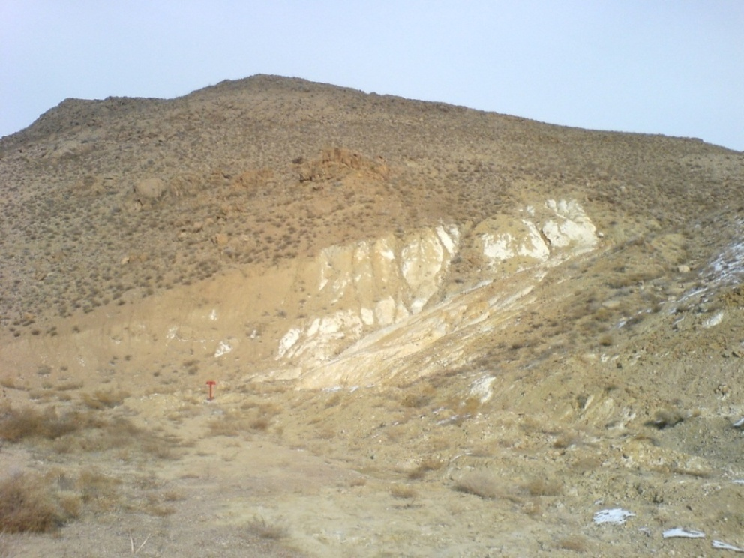
تصویر شماره (5-5)– آلتراسیون رسی شمال فریمان در مارن های سازند چمن بید. نگاه به شمال شرق.
5-1-1-8- منطقه NK-17(آلتراسیونهای شمال بام)
این محدوده در حدود 7 کیلومتری شمالشرق روستای بام قرار دارد. راه دسترسی به محدوده از جاده آسفالته بجنورد-اسفراین ـ دستجرد ـ بام است. یک جاده خاکی از روستای بام تا نزدیکی محل وجود دارد. شکل (5-7) وضعیت زمینشناسی، راههای دسترسی، شهرستانها و آبادیهای اطراف این منطقه را نشان میدهد.
پیمایش در فاصله دو نقطه زیر انجام شد:
N=36° 58΄ 46˝ E=57° 57΄ 13˝
N=36° 58΄ 37.8˝ E=57° 57΄ 20.6˝
این محدوده در زون بینالود واقع شده است. در این منطقه گسل جهان، مرز تودههای نفوذی داسیتی، آتشفشانیهای ائوسن سازند لار و دلیچای در شمال و نهشتههای جوانتر کواترنری، پلیوسن و میوسن در جنوب است. در این منطقه جریان گدازه داسیت تا آنـدزیداسیت گاهـی به صـورت گنبـد ((Dome رخنـمون یـافتـه است. گسـلهای جوانتـری نیز با رونـد شمال ـ جنوب وجود دارند که گسل جهان را جابهجا کردهاند. وجود راندگی جهان در جنوب رخنمون داسیتی و گنبد داسیتی در شمال راندگی کراتی (شمالغرب اسماعیل آباد منگلی) ارتباط این داسیتها را با تکتونیک منطقه مطرح میکند. با توجه به اینکه لکههای قرمزرنگ و سفید رخنمون داسیت و اطراف آن در تصاویر ماهوارهای امکان آلتراسیون و تشکیل نوعی از کانی های صنعتی را مطرح میکند برای کنترل زمینی به محدوده مراجعه شد. اما کنترل زمینی نشان داد که لکههای قرمز ناشی از هوازدگی مارنهای ائوسن و قسمتهای سفیدرنگ مرتبط با داسیت با حداقل کانیهای مافیک و ترکیب عمدتاً فلدسپاتی است. البته به مقدار کم آلتراسیون آرژیلیتی و اکسیداسیون نیز مشاهده شد که قابل توجه نبودند. با توجه به مطالب فوق از این محدوده نمونهای برداشت نگردید. تصاویر (5-6) و (5-7) از داسیتها و آلتراسیون آرژیلیکی شمال روستای بام گرفته شده است.
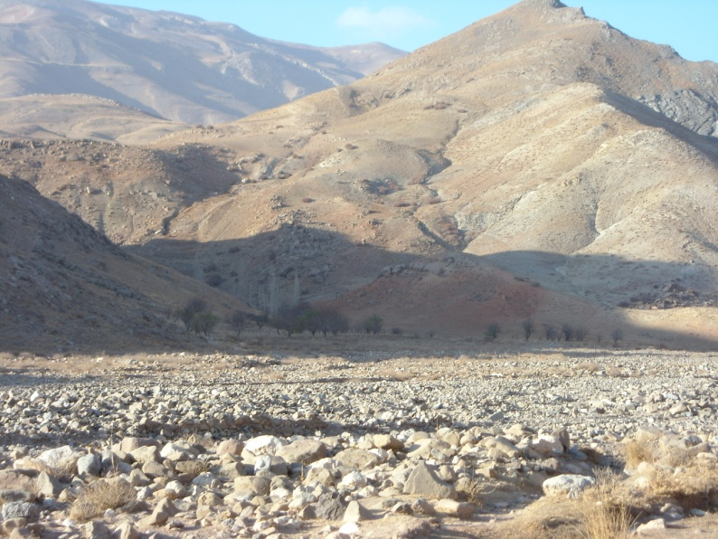
تصویر شماره (5-6)- داسیت های شمال بام به رنگ روشن و آندزیت – بازالت های ائوسن به رنگ تیره. نگاه به شمال غرب.
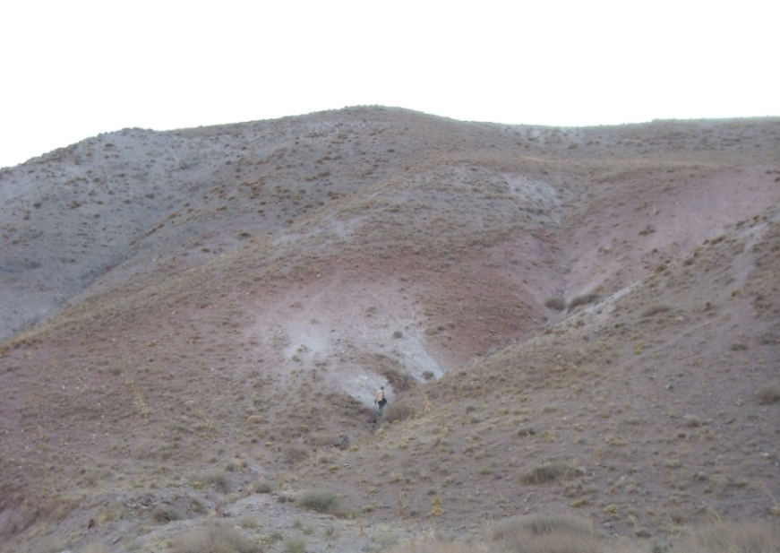
تصویر شماره (5-7)- آلتراسیون آرژیلی داسیت های شمال بام. نگاه به غرب.
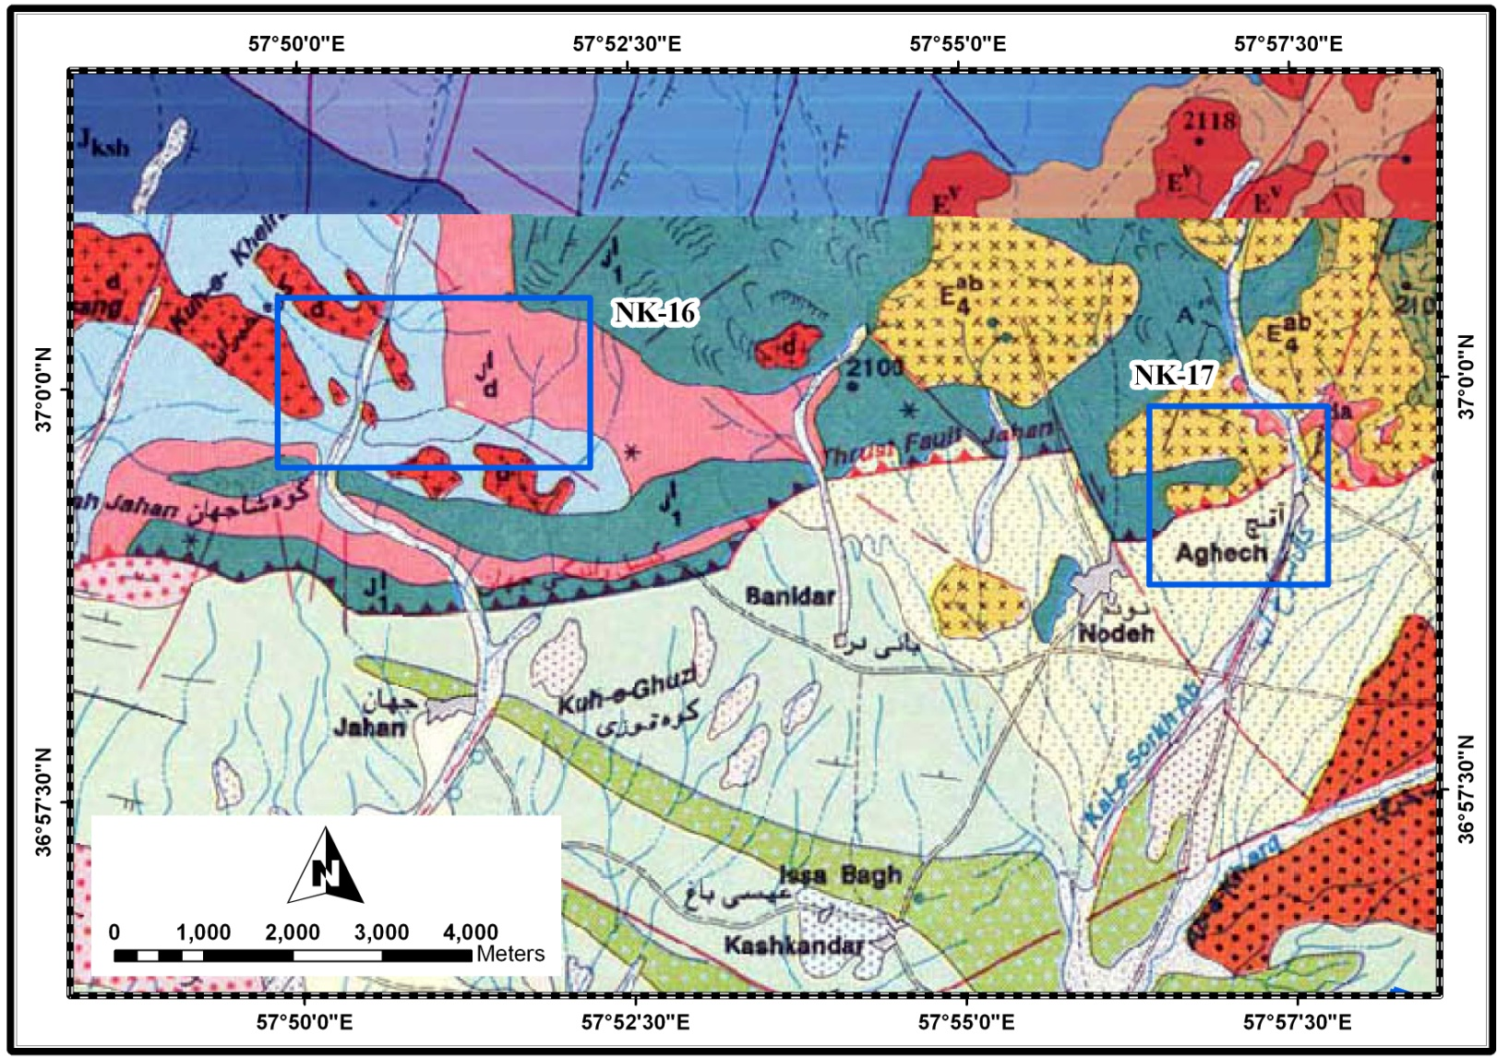
شکل (5-7): وضعیت زمینشناسی، راههای دسترسی، شهرستانها و آبادیهای اطراف منطقه NK-16 و NK-17 بر اساس نقشه زمینشناسی مقیاس 1:100000 صفیآباد
5-1-1-9- منطقه NK-21( شیلهای اینچهعلیا و دره رود اترک)
این منطقه در شمالغرب تا غرب آشخانه قرار دارد و دره رود اترک و اینچهعلیا را پوشش میدهد. مناطق مذکور در بررسی تصاویر ماهوارهای، آثاری از دگرسانی آرژیلیتی نشان میدهند. این آثار در جوار دادههای اکتشافی گردآوری شده منجر به انتخاب این محدوده بهعنوان یکی از اهداف اکتشافی شدهاست. روستای اینچهعلیا از طریق جاده آشخانهـ مراوهتپه قابل دسترسی است و یکی از غربیترین نقاط تحت بررسی پروژه حاضر را تشکیل میدهد.
دره رودخانه اترک در حد فاصل روستای اینچه پایین در غرب و روستای عشقآباد در شرق این دره در محدوده فوق و در راستای شمالغرب – جنوبشرق حدود60 کیلومتر طول دارد. دامنه شمالی این دره به ارتفاعات تاقدیس بزداغ در شمال ختم میشود. کرانه غربی این رودخانه به تاقدیس اینچه ختم ميشود. لیکن در مجموع یال جنوبی دره مذکور را راندگی سراسری گرماب – آشخانه به روی نهشتههای کواترنر رورانده است. لیتولوژی چیره در مسیر رودخانه اترک (تصویر 5-9) به شیلهای سازند سنگانه تعلق دارد که هسته ناودیس موجود را تشکیل میدهند و مسیر رودخـانه مذکور به موازات یا منطبق بر محور این ناودیس است. ارتفاعـات شمالی و جنوبـی این دره نیز از مـارنهای سازند سرچشمه تشکیل شده که در زیر سازند سنگانه قرار دارند. شیلهای سازند سنگانه عمدتا کربناته هستند و عملکرد گسلهای نـرمال و تراستی در این واحد به دگرسانی عمیق و پیشرفتهای منجر نشده است. شکل (5-8) وضعیت زمینشناسی، راههای دسترسی، شهرستانها و آبادیهای اطراف این منطقه را نشان میدهد.
در این محدوده 3 پیمایش صورت گرفت و 4 نمونه به شرح زیر از آنها برداشت گردید.
الف- پیمایش اینچهعلیا- در این منطقه و از نقطهای با مختصات ( و) یک نمونه به شماره NK-86 از شیلهای سازند سرچشمه (تصویر5-8) برداشت شد. این نمونه از ضخامت 6 متری شیلهای خاکستری تا سبز کمرنگ، کربناته و دارای سطوح شکست مخروطی برداشت شد.

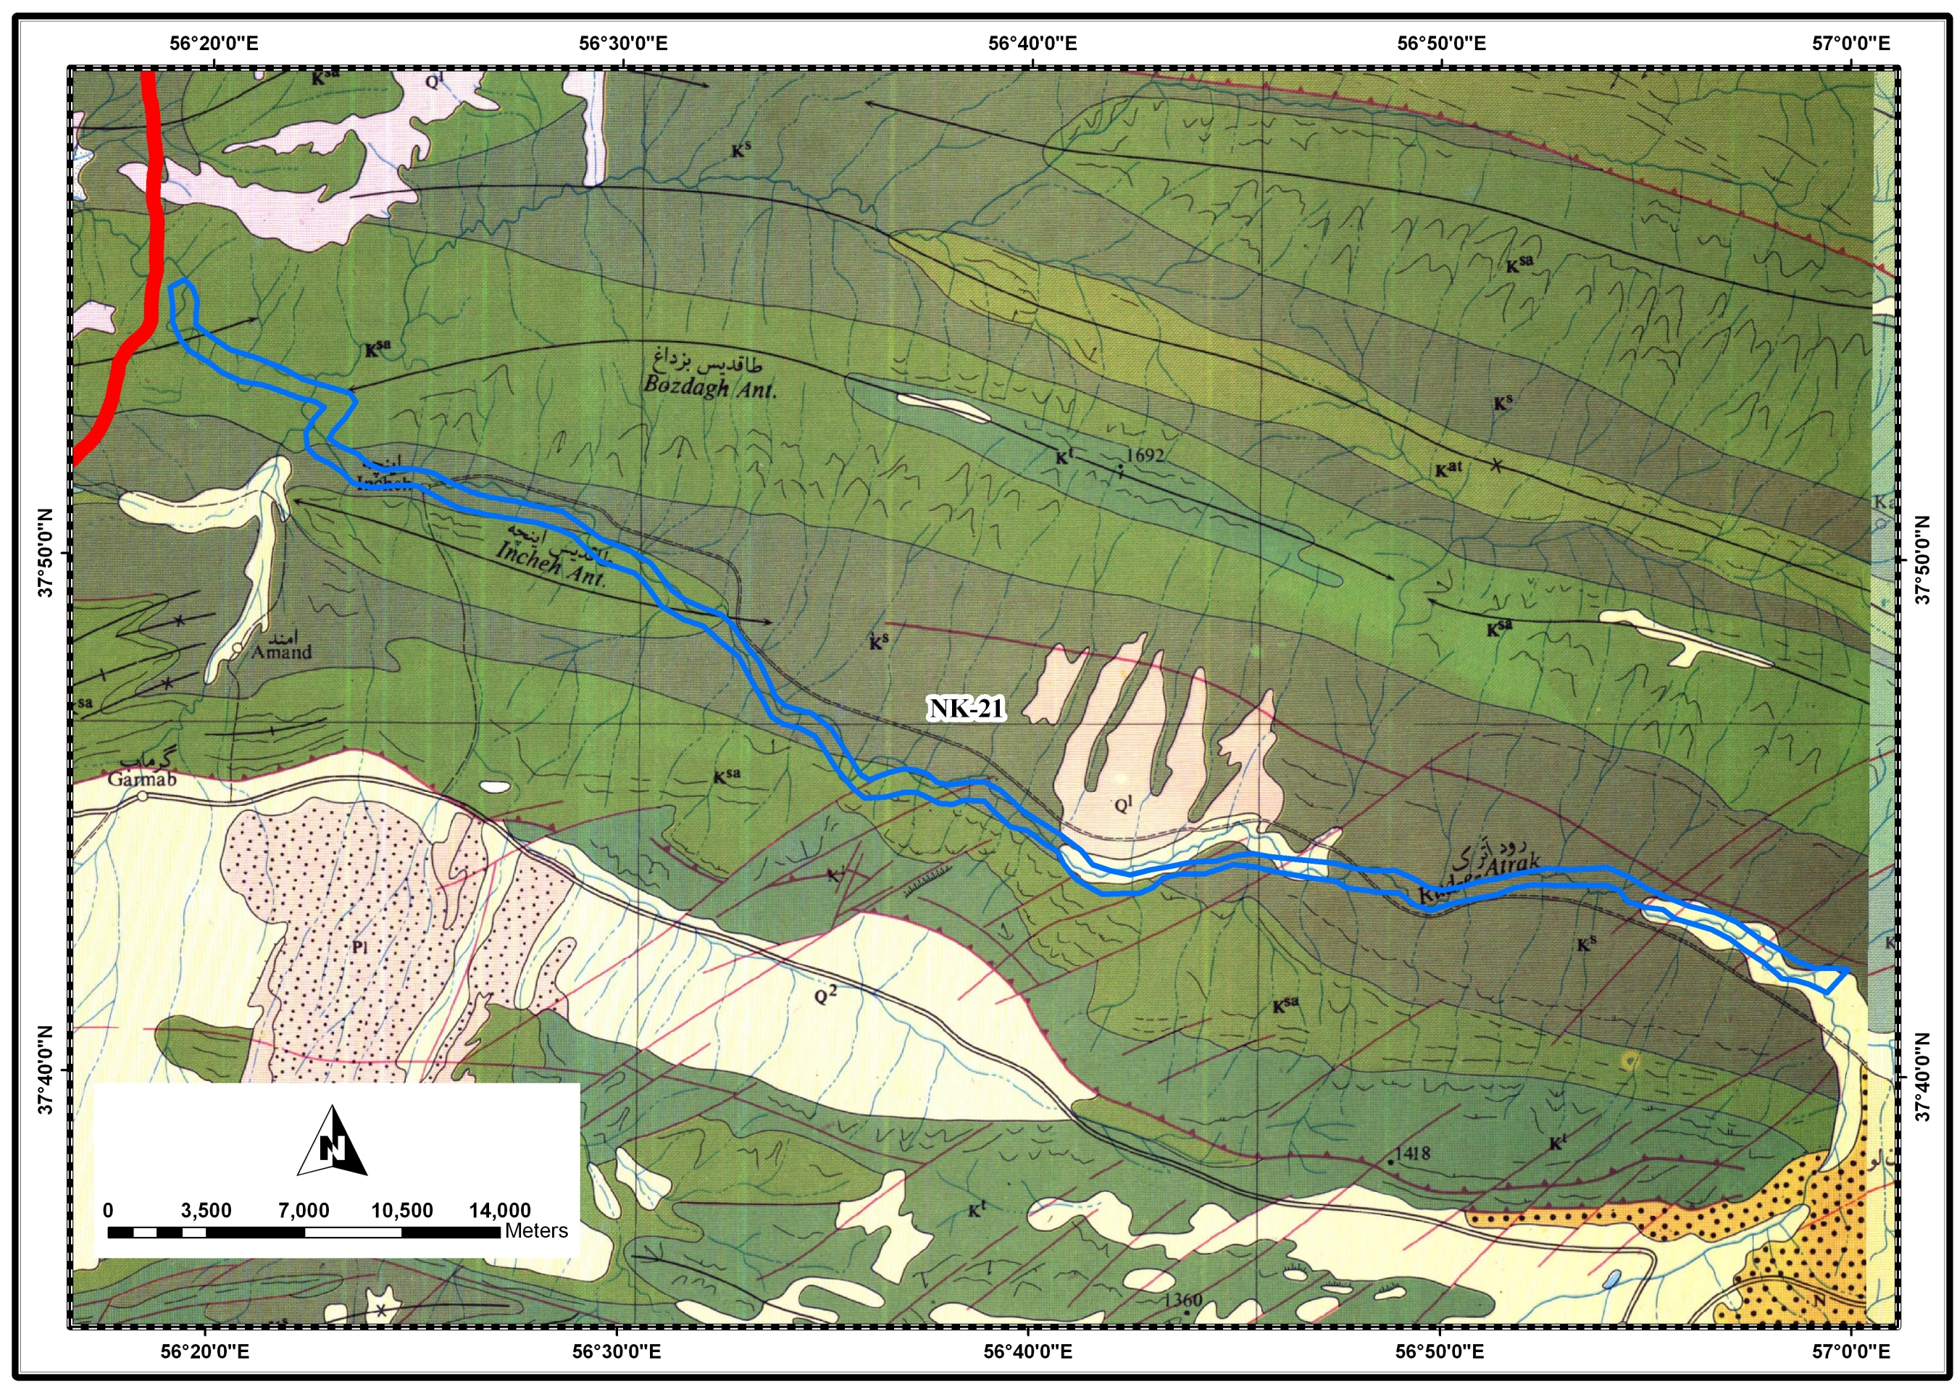
شکل (5-8): وضعیت زمینشناسی، راههای دسترسی، شهرستانها و آبادیهای اطراف منطقه NK-21 بر اساس نقشه زمینشناسی مقیاس 1:250000 کوه کورخود

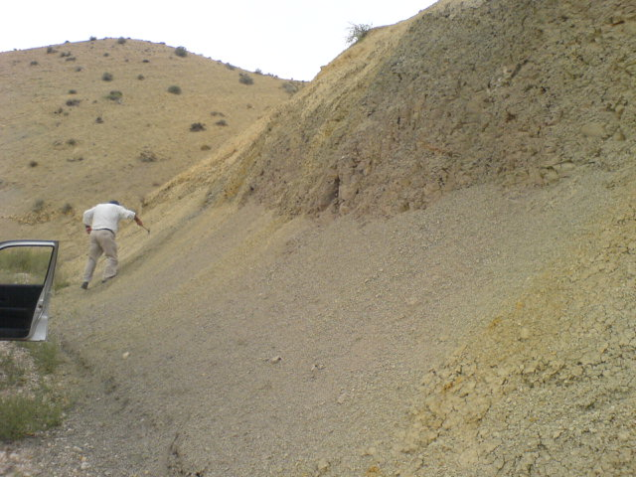
تصویر شماره (5-8) - شیل های سازند سرچشمه در اینچه علیا. نگاه به غرب.
ب- پیمایش شرق دشتک- در این محل دو نمونه از مختصات ( و) برداشت شده است. نمونه NK-87 از ضخامت 10 متری شیلهای تیره سازند سنگانه با ترکیب کربناته و نمونه NK-88 از ضخامت 15 متری قسمت فوقانی شیـلهای مذکور با لمس نیـمهچرب برداشت شده است.
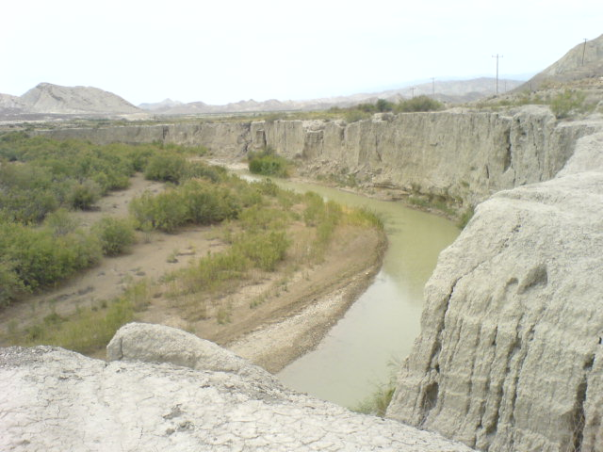
تصویر شماره (5-9) - تراس های رس آهکی در ساحل شمالی رود خانه اترک نزدیک کوشکی ترکمن. نگاه به جنوب غرب.
ج- پیمایش غرب روستای کوشکی ترکمن- در این محل از مختصات ( و) نمونه NK-89 برداشت شده است. این نمونه نیز از ضخامت 10 متری شیل های تیره رنگ سنگانه، با لمس نسبتا چرب و ترکیب کربناتی کمتری برداشت شده است(تصویر 5-10).
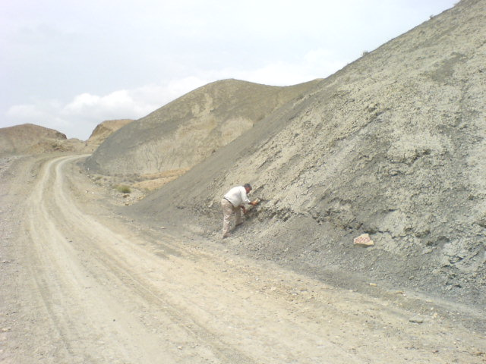
تصویر شماره (5-10) - شیل های تیره سازند سنگانه در غرب کوشکی ترکمن. نگاه به شمال غرب.
نتـایج آنالیـز نمونـههای برداشتشده برای آزمایش XRF و XRD به ترتیب در جداول (5-15) و (5-16) آورده شده است.
جدول (5-15): نتایج آنالیز XRF نمونههای منطقه NK-21
جدول (5-16): نتایج آنالیز XRD نمونههای منطقه NK-21
بررسـی نتایج آنالیز چهار نمونه فوق نشان میدهد که درصد آلـومینا در سه نمونه NK-86 و NK-87 و NK-88 پایین (12-10 درصد) و بیشتر در فاز کانیهای غیر رسی مثل فلدسپات است و کانیهای رسی در شمار فازهای فرعی قرار گرفتهاند. مقدار آهک برحسب CaO نیز در این نمونهها بالاست (24-16 درصد). تنها نمونهای که مقدار CaO افت کرده و به حدود 3% رسیده نمونه NK-89 است ولی کانی اصلی آن کوارتز معرفی شده و درصد سیلیس آن نیز 55% محاسبه شدهاست. با توجه به مراتب فوق، تنها میتوان از ذخایر شیل غرب کوشکی ترکمن در اولویت دوم اکتشافی استفاده کرد و بقیه نمونهها دارای پتانسیل اقتصادی نیستند.
5-1-1-10- منطقه NK-22 (شیل و مارن ناودیس شیخ)
ناودیس شیخ در شمال جاده بجنورد - شیروان واقع شده و در راستای عمومی WNW-ESE حدود 40 کیلومتر گسترش دارد. این ناودیس بخش جنوبغربی نقشه زمینشناسی 1:100000 ورقه کاکلی را پوشش میدهد.
شکل (5-9) وضعیت زمینشناسی، راههای دسترسـی، شهرستانها و آبادیهای اطراف این منطقه را نشان میدهد. واحدهای سنگ چینهای این ناودیس از قدیم به جدید عبارتند از سازندهای: تیرگان، سنگانه، آتامیر، آبدراز 1 و 2 ، کلات، پستهلیق، خانگیران و نهشتههای نئوژن. از سازند شیلی سنگانه و مارنی پستهلیق در یالهای شمالی و جنوبی این ناودیس، پنج برش و یک نمونه موضعی به شرح زیر برداشت شدهاست.
الف- برش یال جنوبی ناودیس شیخ (شیلهای سازند سنگانه)
از ایـن برش و درنقطهای با مختصات زیر 12 نمونه بـرداشت شـده اسـت. نمونـهها در امتـداد تـرانشـهای (NK-Tr.20) به ابعاد 5/0×8/0×4/72 متر (معادل 29 مترمکعب) به روش لبپری-کانالی برداشت شدهاند. مختصات محل نمونه برداری عبارتست از:

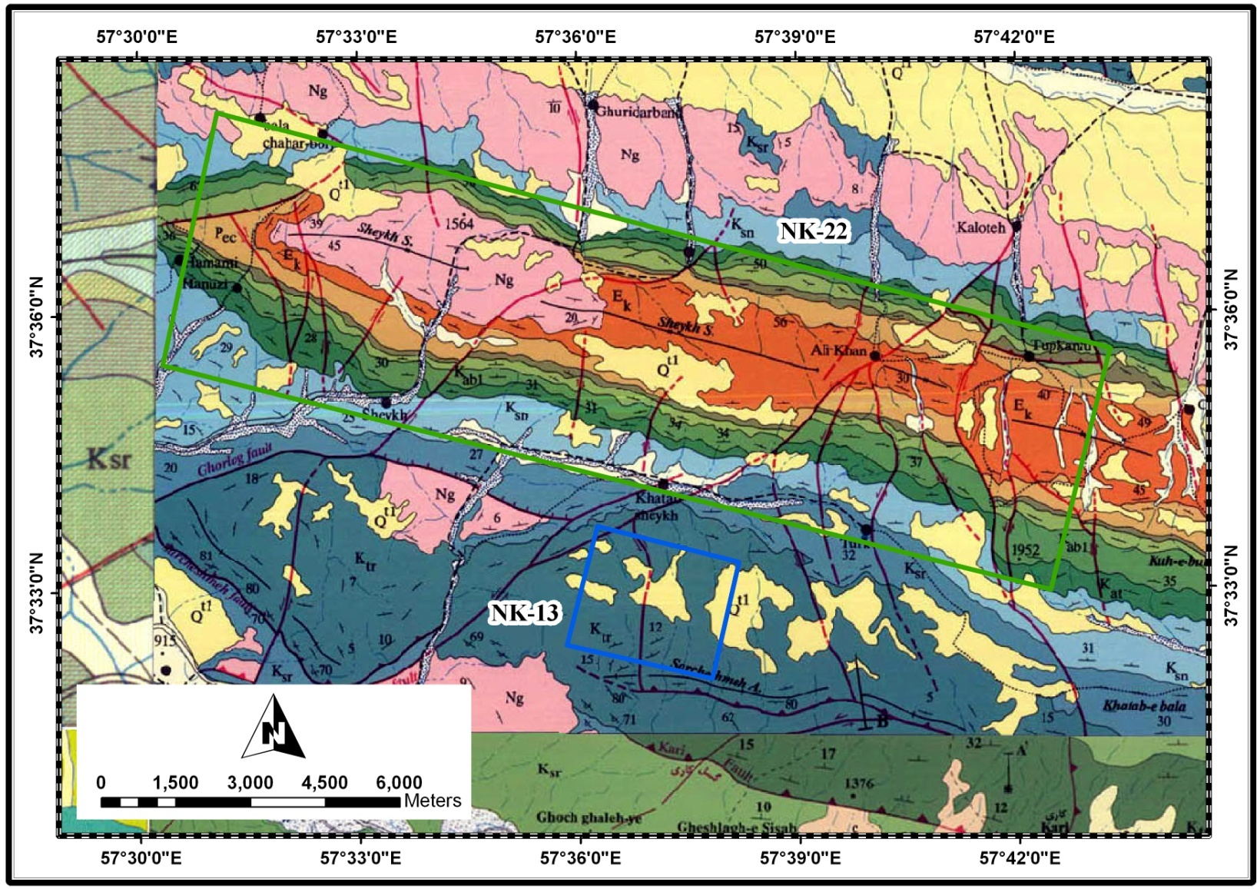
شکل (5-9): وضعیت زمینشناسی، راههای دسترسی، شهرستانها و آبادیهای اطراف منطقه NK-13 و NK-22 بر اساس نقشه زمینشناسی مقیاس 1:100000 کاکلی
نمونه های برداشت شده از بالا به پایین عبارتنداز:
NK-355- 7/3 متر شیل خاکستری تیره ، لمس نیمه چرب تا چرب ، دانه ریز و غیرکربناتی.
NK-356- 4/2 متر شیل خاکستری رنگ ، لمس نیمه چرب با رگه های لیمونیتی، غیرکربناتی.
NK-357- 4/2 متر شیل خاکستری تیره ، لمس کاملا چرب ، کاملا متورق، همراه با رگه های لیمونیتی ، غیر کربناتی
NK-358-9/3 متر شیل خاکستری رنگ، لمس نیمه چرب ، غیرکربناتی
NK-359-4/6 متر شیل الوان ، لمس نیمه چرب ، کاملا متورق همراه با رگه های لیمونیتی ، غیرکربناتی
NK-360 ـ 2/4 متر شیل رسی به رنگ خاکستری تیره ، لمس کاملا چرب ، غیرکربناتی
NK-361 ـ 7/9 متر شیل خاکستری ، لمس نیمه چرب ، غیرکربناتی ، دارای رگه های لیمونیتی و قطعات بلورین ژیپس
NK-362 ـ 15 متر شیل خاکستری متمایل به سیاه دارای رگه ژیپس ، غیرکربناتی ، کاملا متورق
NK-363- 7/5 متر شیل خاکستری رنگ ، لمس نیمه چرب ، دارای رگه لیمونیتی ، تا حدودی کربناتی
NK-364- 7/1 متر شیل رسی متورق ، خاکستری رنگ ، لمس نیمه چرب ، دارای رگههای لیمونیتی ، کمی کربناتی
NK-365- 2/7 متر شیل خاکستری متورق ، لمس نیمه چرب ، دارای رگه های لیمونیتی به ضخامت 5 سانتیمتر کمی کربناتی
NK-366- 4/10 متر شیل خاکستری تیره بسیار متورق، لمس نیمه چرب، دارای رگه های هماتیتی یک سانتیمتری، کمی کربناتی.
جداول (5-17) و (5-18) نتـایج آنالیـز نمونـههای برداشتشده برای آزمایش XRF و XRD این نمونهها را نشان میدهد. نکته مهم در آنالیز اکسیدی نمونههای برداشتشده از سازند سنگانه، کاهش مقدار آهک در شیلهای این واحد است. در این برش مقدار آهک برحسب CaO (با فرض اینکه همه آنرا به کلسیت نسبت دهیم) بین حداقل 5/0 تا95/3 درصد در نوسان است. مقدار آلـومینا در مجموع نسبتاً بالا و بین دو حـد 8/12 تا 64/17 متغیـر است. کانیهای رسی عمدتاً شامل مسکوویتـ ایلیت ذکر شدهاند و در دو نمونه مونتموریونیت کانی جزیی بیان شدهاست. سهولت دسترسی به ذخایر فوق و حجم بالای ذخیره با توجه به پارامترهای مثبت آزمایشگاهی دلیل اصلی برای ادامه کار اکتشافی برای این سازند بودهاست.
جدول (5-17): نتایج آنالیز XRF نمونههای منطقه NK-22 ، برش یال جنوبی ناودیس شیخ، سازند سنگانه
جدول (5-18): نتایج آنالیز XRD نمونههای منطقه NK-22 ، برش یال جنوبی ناودیس شیخ، سازند سنگانه

ب- برش یال جنوبی ناودیس شیخ(مارن قرمز سازند پسته لیق)
از این برش، در نقطهای با مختصات ( و )، تعداد 2 نمونه برداشت گردید. نمونهها از ضخامت 50 و 55 متری مارنهای مذکور (تصاویر 5-11 و 5-12)به روش لبپری برداشت شدهاند.
شرح نمونههای برداشت شده به قرار زیر است:
NK-151: 50 متر مارن قرمز رنگ، دانهریز، لمس چرب، به شدت هوازده و کمی کربناتی.
NK-152: 55 متر مثل ردیف بالا با لمس نیمهچرب تا چرب.
جداول (5-19) و (5-20) نتـایج آنالیـز نمونـههای برداشتشده برای آزمایش XRF و XRD این نمونهها را نشان میدهد.
جدول (5-19): نتایج آنالیز XRF نمونههای منطقه NK-22 ، برش یال جنوبی ناودیس شیخ، سازند پستهلیق
جدول (5-20): نتایج آنالیز XRD نمونههای منطقه NK-22 ، برش یال جنوبی ناودیس شیخ، سازند پستهلیق
نتیجه آنالیز انجامشده بر روی دو نمونه فوق را به شرح زیر میتوان بیان کرد:
سازند پستهلیق در مجموع ترکیب کربناتی بیشتری نسبت به سازند سنگانه دارد. گواینکه این ترکیب در یال شمالی بیشتر است، ولی در یـال جنوبی نیـز از 3/5 درصد پایینتر نیامـدهاست. نکته مهم در ترکیب کانـیشناسی نمـونه NK-151 است که کانی اول آن مونتموریونیت ذکر شده و درصد آلومینا را به 4/14 رسانـدهاست. در نظر اول ویژگیهای فوق برای تولید آجر مناسب است همچنین وجود پارامترهای سهولت دسترسی، ذخیره زیاد و رنگ قرمز بسیار چشمگیر، ادامه کار اکتشافی بیشتری را بر روی این ذخایر توصیه میکند.
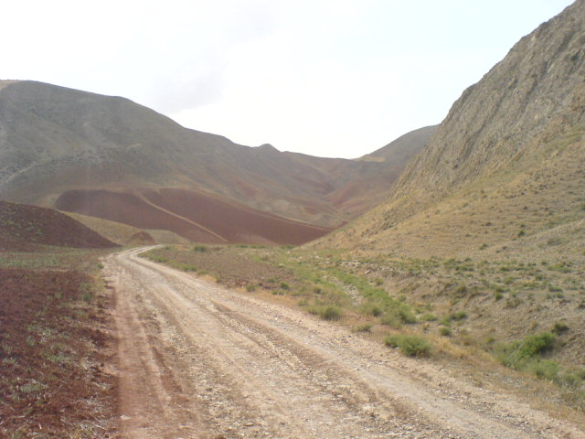
تصویر شماره (5-11)- مارن های قرمز رنگ و آلتره سازند پسته لیق در ناودیس شیخ. یال جنوبی، نگاه به شمال شرق.
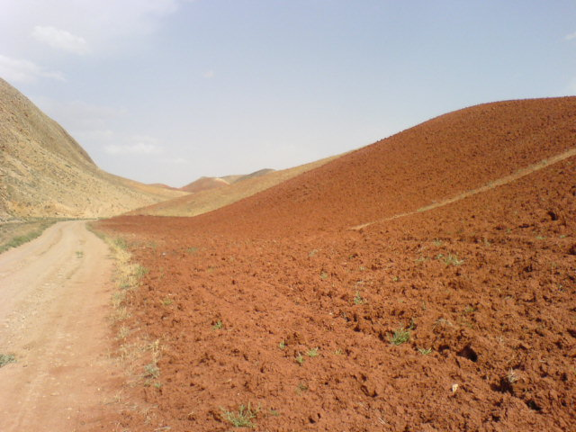
تصویر شماره (5-12) - مارن های قرمز رنگ و آلتره سازند پسته لیق در ناودیس شیخ،یال شمالی، نگاه به غرب.
ج- برش یال شمالی ناودیس شیخ(شیل های سازند سنگانه)
مختصات برداشت این برش به شرح زیر است:
در نقطه فوق، ترانشهای (NK.Tr.21) به ابعاد 5/0×8/0×39 متر حفر(حجم 6/15 متر مکعب) و از دیواره شرقی آن 8 نمونه به شرح زیر برداشت شد.
NK-331-6/4 متر شیل رسی خاکستری با رگه های لیمونیت ، لمس نیمه چرب ، دانه ریز غیر کربناتی
NK-332- 8/3 متر شیل رسی به رنگ خاکستری تیره ، لمس نیمه چرب ، دارای رگچه های لیمونیتی ، متورق ، غیرکربناتی
NK-333- 6/4 متر سیلتستون زرد متمایل به نارنجی با میانلایههای هوازده و لیمونیتی
NK-334- 4 متر شیل خاکستری تا خاکستری تیره ، لمس چرب ، متورق همراه با رگچه های لیمونیت
NK-335- 4/1 متر شیل خاکستری متورق ، لمس نیمه چرب ، دارای رگچه های لیمونیتی ، غیر کربناتی
NK-336- 2/4 متر شیل رسی الوان ، متورق ، نیمه چرب
NK-337- 4/8 متر شیل خاکستری متورق ، لمس نیمه چرب و کمی کربناتی
NK-338- 8 متر شیل الوان متورق ، لمس نیمه چرب ، همراه با رگچه ها و نودول های هماتیتی کمی کربناتی.
جداول (5-21) و (5-22) نتـایج آنالیـز نمونـههای برداشتشده برای آزمایش XRF و XRD این نمونهها را نشان میدهد.
نتایج حاصل از آنالیز نمونههای برداشت شده از این برش نیـز مانند بند «الف» بوده و حتی کیفیت بهتری را نشـان میدهد. درصد پایین CaO درصد نسبتاً پایین MgO و حضور کانی مونتموریونیت بعنوان کانی اول و دوم از جمله امتیازات این ذخیره بهشمار میرود و ادامه کار بر روی آن را توصیه میکند.

جدول (5-21): نتایج آنالیز XRF نمونههای منطقه NK-22 ، برش یال شمالی ناودیس شیخ، سازند سنگانه

جدول (5-22): نتایج آنالیز XRD نمونههای منطقه NK-22 ، برش یال شمالی ناودیس شیخ، سازند سنگانه
د- برش یال شمالی ناودیس شیخ (مارن های قرمز رنگ سازند پسته لیق)
از این برش و در مختصات ( و ) 6 نمونه به شرح زیر برداشت شده است:
NK-342: 15 متر مارن آلتره قرمز رنگ، چسبنده و کربناتی.
NK-343: 15 متر مارن مشابه نمونه فوق با رنگ قرمز مایل به قهوهای.
NK-344: 15 متر مشابه نمونه فوق.
NK-345: 15 متر مارن قرمز تیره، لمس چرب و چسبندگی زیاد.
NK-346: 15 متر مارن مشابه نمونه فوق.
NK-350: 10 متر مارن قرمز تیره تا قهوهای، فاقد بخشهای تخریبی و ماسهای .
جداول (5-23) و (5-24) نتـایج آنالیـز نمونـههای برداشتشده برای آزمایش XRF و XRD این نمونهها را نشان میدهد.
جدول (5-23): نتایج آنالیز XRD نمونههای منطقه NK-22 ، برش یال شمالی ناودیس شیخ، سازند پستهلیق
جدول (5-24): نتایج آنالیز XRD نمونههای منطقه NK-22 ، برش یال شمالی ناودیس شیخ، سازند پستهلیق
در تفسیر نتایج آنالیز نمونههای مارن پستهلیق در یال شمالی ناودیس شیخ به این نکته مهم باید توجه کرد که درصد آهک برحسب CaO بالا (بجز یک نمونه که 8/6 درصد است بقیه بین 6/12 تا 4/25 درصد در نوسان است) مقدار آلومینا نسبتاً پایین و در طیف مقدار لازم برای تولید آجر قرار میگیرد. در ترکیب کانیشناسی این نمونهها، کانی اصلی کوارتز و کلسیت ، کلریت و مونتمویونیت کانیهای فرعی بهشمار میروند. بهر تقدیر، پارامترهای مثبت مذکور در بندهای فوق برای ذخایر ناودیس شیخ در این برش نیز جاری است و از جمله علل توصیهکننده بر ادامه کار اکتشافی به شمار میرود.
ه- برش یال شمالی ناودیس شیخ ( مارنهای قرمز رنگ سازند پسته لیق)
این برش از بخش شرقی ناودیس و مجاورت روستای توپکانلو ( Toop Kanlou ) برداشت شده است و با برش بند «د» حدود 10 کیلومتر فاصله دارد. مختصات محل برداشت این برش ( و ) میباشد. از این برش و از ضخامت 45 متری مارنهای قرمز رنگ سازند پستهلیق یک نمونه با شماره NK-158 برداشت شده که چسبندگی زیـادی داشته و دارای میـان لایههای مارن خاکستری با لمس چرب میباشد. مارنهای مذکور در این نقطه عمدتا کربناتی هستند. جداول (5-25) و (5-26) نتـایج آنالیـز آزمایش XRF و XRD این نمونه را نشان میدهد.
جدول (5-25): نتایج آنالیز XRD نمونههای منطقه NK-22 ، برش یال شمالی ناودیس شیخ، سازند پستهلیق
جدول (5-26): نتایج آنالیز XRD نمونههای منطقه NK-22 ، برش یال شمالی ناودیس شیخ، سازند پستهلیق
در تجزیه و تحلیل نتایج حاصل از آنالیز نمونههای برداشت شده از سازند پستهلیق در یال شمالی ناودیس شیخ، به این نکته مهم باید اشاره کرد که علیرغم وجود فاصلهای حدود 10 کیلومتر بین این برش و برش بند «ب» تغییر در ترکیب شیمیایی و کانیشناسی چندان چشمگیر نیست. بنابراین همان نتایج برشمرده در مورد برش بند «ب» در اینجا نیز صادق است.
و- یال جنوبی ناودیس شیخ (ماسهسنگ آرکوزی و آلتره سازند خانگیران)
افق ماسهسنگی و آرکوزی سازند خانگیران به رنگ سفید (تصویر 5-13)در سرتاسر ناودیس شیخ گسترش و رخنمون داشته و به دلیل لیتولوژی آرکوزی، به شدت دگرسان و پودری شده است. نمونه NK-90 از ماسهسنگهای مذکور در یال جنوبی ناودیس شیخ و از نقطهای با مختصات ( و ) زیر برداشت شده است. افق ماسهسنگی مذکور در این نقطه حدود 3 متر ضخامت دارد.جدول (5-27) نتـایج آنالیـز نمونـههای برداشتشده برای آزمایش XRF این نمونه را نشان میدهد.
جدول (5-27): نتایج آنالیز XRF نمونههای منطقه NK-22 ، برش یال شمالی ناودیس شیخ، سازند پستهلیق
نمونه NK-90 به دلیل دگرسانی کائولینیتی و سفیدرنگ (تصویر شماره 5-13) که به وضوح از فواصل دوردست قابل مشاهدهاست، برداشت شد. ترکیب ماسهسنگی این افـق جایی برای آن در این پروژه باز نمیکرد ولی بهدلیل آرکوزی بودن و دگرسانی کانیهای فلدسپاتی به کانیهای رسی اقدام به برداشت یک نمونه از آن شد. آنالیز اکسیدی این نمونه بهوضوح ترکیب کانیشناسی و سنگشناسی فوق را نشان میدهد. انجام کار بیشتر بر روی این افق میتواند امکان استفاده از آن را در صنایع چینی بهداشتی مطرح کند ولی به این نکته مهم باید توجه داشت که شیب این افق معمولاً زیـاد، ضخامت آن نسبتاً کم (حدود 4-3 متر) و در نهایت مشکلات معدنکاری را مطرح میکند.
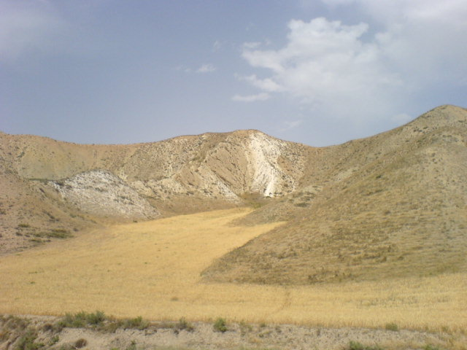
تصویر شماره (5-13) - لایه ماسه سنگ آرکوزی در سازند خانگیران – ناودیس شیخ. یال جنوبی، نگاه به غرب.
از مجموع برشهای فوق در منطقه ناودیس شیخ 30 نمونه برداشت شده که نتیجه آنالیز آنها به روش XRF و XRD در جداول شماره (5-28) و (5-29) آمده است.
جدول (5-28): نتایج آنالیز XRF نمونههای منطقه NK-22 ،ناودیس شیخ

ادامه جدول (5-28): نتایج آنالیز XRF نمونههای منطقه NK-22 ،ناودیس شیخ
جدول (5-29): نتایج آنالیز XRD نمونههای منطقه NK-22 ،ناودیس شیخ
5-1-1-11- منطقه NK-23(بالکلی شمشک و مارن آلتره الست)
همانطور که در بالا اشاره شد، در بررسی پتانسیلهای خاک صنعتی استان خراسان شمالی دو منشاء عمده باتوجه به ویژگیهای چینه شناسی و ساختاری استان در نظر گرفته شدهاست.
الف) نهشتههای رسوبی با ترکیب شیمیایی غالب سیلیکات آلومینیوم
ب) واحدهای آذرین خروجی، نیمهعمیق و نفوذی.
با نگاهی به نقشههای زمینشناسی 1:100000 موجود و پوششدهنده استان، تمرکز واحدهای آذرین مختلف بیشتردر بخشهای شرقی و نزدیک به مرز استان خراسان رضوی قابل مشاهده است. مسیر روستای بامـ کلاتهبام و از آنجا به سمت جنوبشرق و جنوب تا روستاهای فتحآباد و ملکآباد با توجه به برونزد چند واحد آذرین با ترکیب اسیدی تا متوسط در این محدوده گنجانده شدهاست که در زیر به شرح آنها میپردازیم. نتـایج آنالیـز نمونـههای برداشتشده بـرای آزمایش XRF و XRD به تـرتیب در جداول (5-30) و (5-31) آورده شـده است. شکل (5-10) وضعیت زمینشناسی، راههای دسترسی، شهرستانها و آبادیهای اطراف این منطقه را نشان میدهد.
- واحدهای آذرین – واحدهای آذرین تحت بررسی در مسیر روستای کلاتهبام تا داراب و یک برش در مسیر بجنورد ـ اسفراین به شرح زیر هستند. (نمادها برگرفته از نقشه زمینشناسی 1:100000 ورقه مشکان است):
-ولکانیکهای با ترکیب آندزیت تا آندزیبازالت (Ov) - جاده بجنورد- اسفراین، ولکانیکهای مورد بحث را در نقطهای با مختصات زیر قطع میکند.
EL: 1806m
N: 532969
E: 4121993
این واحد سنی معادل اردوویسین و در برش شیرویه ضخامتی برابر با 198 متر دارد. واحد مزبور از سنگهای آتشفشانی در حد آندزیت و آندزیبازالت تشکیل شدهاست. این سنگها دارای بافت پورفیریتی (پرفیرهای پلاژیوکلاز) و کانیهای فرومنیزین و کلریت هستند. دگرسانی این سنگها در حد هوازدگی سطحی و سست شدن سنگ بوده، دایکهای سانتیمتری میکرو بازالت و رگههای سیلیسی (تصویر 5-14) به وضوح دیدهمیشود. ولی پیشرفت دگرسانی بسیار کم و ضعیف است.

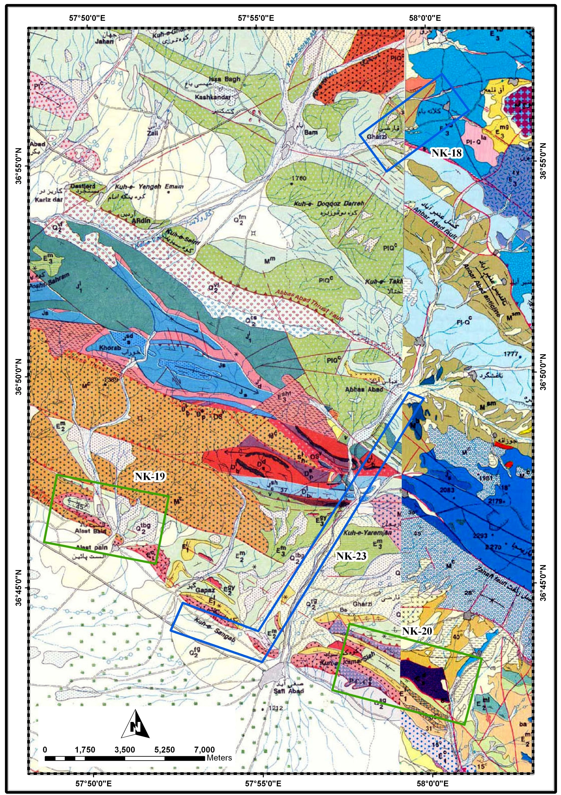
شکل (5-10): وضعیت زمینشناسی، راههای دسترسی، شهرستانها و آبادیهای اطراف مناطق NK-20, NK19, NK18 و NK23 بر اساس نقشههای زمینشناسی 1:100000 صفیآباد و مشکان

- واحد گدازههای بازالتی- آندزیتی اسپیـلیتی و حفره دار () – هیـالوکلاستیـکهای همراه با توف و توفیت و ماسهسنگ توفی به رنگ خاکستری تیره مایل به سبز. سن این واحد متعلق به ائوسن پسین است و فاقد آلتراسیون رسی به عنوان خاک صنعتی است (جنوب غرب کلاتهبام).
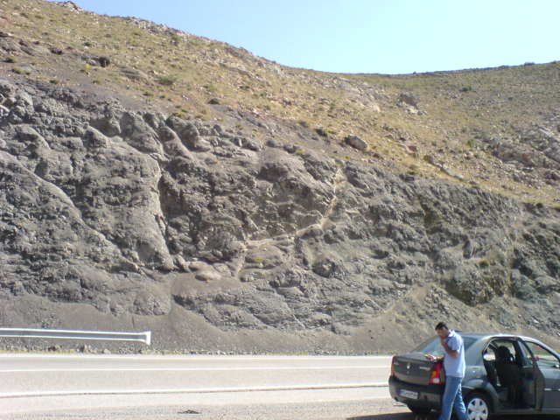
تصویر شماره (5-14) - ولکانیک های با ترکیب آندزی بازالت در جنوب بجنورد و مسیر اسفراین. نگاه به شمال شرق.
جدول (5-30): نتایج آنالیز XRF نمونههای منطقه NK-23
جدول (5-31): نتایج آنالیز XRD نمونههای منطقه NK-23
- واحد میکرومونزودیوریت (md)– این واحد در برگیرنده توده نفوذی نیمهژرفی است که در دو نقطه برونزد داشته و نهشتههای ائوسن را قطع کرده است(تصویر 5-15). در بررسیهای میکروسکپی، فلدسپاتهای این سنگ به کانیهای رسی، سریسیت و کلریت تجزیه شدهاند. لیکن ابعاد دگرسانی عمدتاً میکروسکپی و فاقد ارزش اقتصادی است. نمونه شماره NK-61 از این واحد و از نقطه ای با مختصات ( و ) برداشت شده است.
رنگ خاکستری و عدم وجود آثار دگرسانی، در وهله اول این واحد را برای استفاده سنگ تزئینی معرفی میکند، لیکن شدت خردشدگی در محدوده های بررسی شده، فرض فوق را نیز منتفی مینماید.
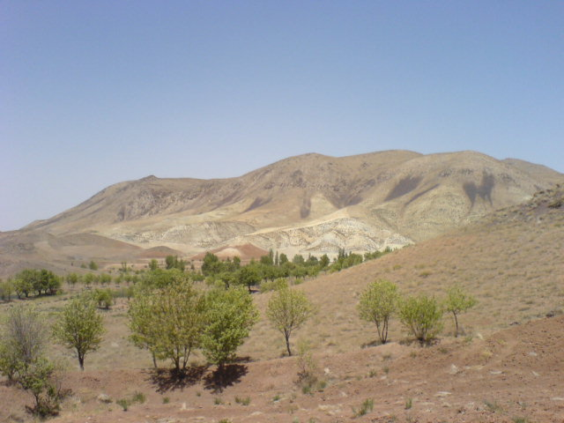
تصویر شماره (5-15) - آلتراسیون سفید رنگ مارن های ائوسن در جنوب کلاته بام و در همبری با توده مونزو دیوریتی. نگاه به شمال غرب.
- واحد در برگیرنده تناوب توفیت هماتیتی، ماسهسنگ توفی ، شیل و گدازههای آندزیتی – بازالتی- این واحد به رنگ خاکستری مایل به قرمز بوده و ضخامت آن در رخنمون جنوب و جنوبشرق روستای فوزهزن حدود 150 متر میباشد. در بررسیها و پیمایشهای بعملآمده آثار آلتراسیون قابل توجهی در این واحد مشاهده نگردید. سن این واحد نیز ائوسن پسین است.
- واحد - این واحد در برگیرنده بخشهای گدازهای بازیک واحد بوده و فاقد دگرسانی شدید میباشد.
- واحد - در برگیرنده داسیت – ریوداسیت پورفیری به رنگ خاکستری روشن مایل به صورتی است که به صورت گنبدی آتشفشانی به ابعاد 5/1× 5/3 کیلومتر در شرق روستای اردنج و دیگری گنبدی کوچکتر به ابعاد 1×2 کیلومتر در جنوبشرق داراب برونزد دارد. این واحد با توجه به ترکیب سنگشناسی آن میتوانست پتانسیل مناسبی برای محصولات دگرسانی و تشکیل کانیهای رسی باشد که پیمایشهای انجام شده بر روی آن، خلاف این مسئله را ثابت کرد.
2- نهشتههای رسوبی دگرسان – این نهشتهها درمسیر روستای بام – درگاهآباد – صفيآباد و شمالغرب صفیآباد در مجاورت روستای الستعلیا بررسی و نمونهبرداری شدهاند.
الف- پیمایش مارنهای آلتره ائوسن در شرق روستای فوزهزن- درسطرهای بالا به توده میکرومونزودیوریت اشاره شد. این توده در مارنهای ژیپسدار ائوسن (واحد) نفوذ کرده و آنها را قطع کرده است. بخش جنوبی توده فوق در شرق روستای فوزهزن آلتراسیون وسیع سفید رنگی را نشان میدهد که نزدیک به یک کیلومتر گسترش شرقی – غربی و حدود 150-120 متـر ضخامت دارد. ضخامت مذکور در بیشتر نقاط همراه با ژیپس است که عنصر مزاحمی برای کانیهای رسی به شمار میرود. از ضخامت 17 متری زیر که کمترین مقدار ژیپس را در ترکیب خود داشته است، چهار نمونه به شرح زیر برداشت شد (از بالا به پایین) :
NK-62: 5 متر مارن آلتره سبز رنگ با لمس نسبتا چرب، بدون ژیپس، کربناتی.
NK-63: 3 متر مارن آلتره بنفش کمرنگ تا قهوهای با لمس کمی چرب، بدون ژیپس و کربناتی.
NK-64: 4متر مارن آلتره خاکستری رنگ مشابه دو نمونه فوق ولی دارای رگههای ژیپس.
NK-65: 5 متر مشابه نمونهNK-63 با رنگ سیرتر و رگچههای ژیپس.
ترکیب شیمیایی و کانیشناسی این مارن دگرسان، برای مواد اولیه آجر مناسب است و در طیف مقادیر مجاز استاندارد 1162 مؤسسه استاندارد قرار میگیرد. درصد بالای آهک برحسب CaO (حدود 17-11درصد) مهمترین عاملی است که این ذخایر را از کانههای رسی بهعنوان خاک صنعتی دور میکند. مشاهدات توصیفی صحرایی نمونهها نیز مؤید ترکیب شیمیایی فوق است. مقادیر ژیپس میتواند مشکلساز باشد، معمولاً در عمق به حداقل میرسد و بیشتر یک دگرسانی سطحی است.
ب- پیمایش شیلهای دگرسان سازند شمشک در جنوبغرب عباسآباد – روستای عباسآباد بر سر راه درگاهآباد – صفيآباد قرار دارد. در 6 کیلومتری جنوبغرب عباسآباد، توالی شیل، ماسهسنگ، سیلتستون و رگههای نازک ذغالی سازند شمشک توسـط ترانشه جاده قطع شده و برش بسیار مناسبی را در دسترسی قرار میدهد(تصویر 5-16). فرسایش شیلهای آلتره و مشکوک به بالکلی در توالی فوق شدید و باعث پوشیدگی توالی مذکور شده است. به این دلیل اقدام به روبـرداری و حفر ترانشه در امتـداد برش مذکور با هدف نمونه برداری گـردید. ذکر این نکته ضروریست که پتانسیلهای بالکلی در شیلهای سازند شمشک و در مجاورت نهشتههای ذغالی که حکایت از محیط رسوبی مردابی دارند، در نقاط دیگر نیز یافت شده و بر روی آنها عملیات استخراجی نیز صورت میگیرد.
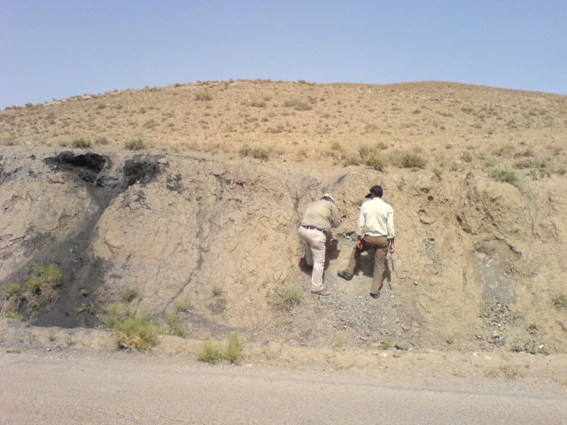
تصویر شماره (5-16)- شیل های آلتره در سازند شمشک و زیر لایه زغال سنگی. نگاه به شرق.
در این منطقه با توجه به نتایج حاصل از برداشتها و بررسیهای مشابه اقدام به حفر یک ترانشه در سازند شمشک به شرح زیر گردید. عملیات روبرداری و حذف بخش هوازده مستلزم کنار زدن بخشهای اخیر و سپس برداشت نمونه بوده است که حجمی معادل 8/41=8/0×25/0× 209(NK-Tr.22) متـرمکعب را به خود اختصاص داده است. در بررسـی برش مذکور، برخی میانلایههای نمونهبرداری به دلیل لیتولوژی ماسهسنگی یا سیلتستونی و عدم امکان تفکیک در مرحله بهرهبـرداری حذف شدهاند. در نهایت 3 میـانلایه با ترکیب سنگشناسـی شیل آلتره و دارای ویژگیهای بال کلی انتخاب شد که ضخامت آنها به ترتیب از پایین به بالا 3/20، 3/8 و 3/17 متر و در مجموع نزدیک به 46 متر است. در زیر به شرح نمونههای برداشت شده از این سه بخش میپردازیم.
– میانلایه اول: از متراژ 30/31 تا 55 شامل 3 نمونه به شرح زیر:
NK-375: 5 متر شیل رسی خاکستری رنگ، همراه با رگههای لیمونیتی، لمس نیمهچرب تا چرب، غیرکربناتی.
NK-376: 8/5 متر شیل ذغالی دارای رگههای لیمونیتی قرمز رنگ، لمس نیمهچرب.
NK-377: 5/9 متر شیل قرمز، شدیدا هوازده و سست و بسیار فرسایش پذیر.
– میانلایه دوم- از متراژ 83 تا 97 شامل 3 نمونه به شرح زیر :
NK-382: 5/0 متر شیل خاکستری تیره و ذغالی، بسیار هوازده و لمس چرب.
NK-383: 5/4 متر شیل خاکستری متورق با رگههای لیمونیتی – لمس نیمهچرب تا چرب.
NK-384: 5/3 متر شیل خاکستری تیره و ذغالی، لمس چرب.
– میانلایه سوم : از متراژ 165 تا 185 شامل پنج نمونه به شرح زیر :
NK-392: 7/1 متر شیل خاکستری تیره، لمس چرب همراه با دگرسانی اکسید آهن.
NK-393: 3/4 متر شیل خاکستری تیره و ذغالی، لمس چرب، غیر کربناتی.
NK-394: 5/3 متر شیل خاکستری تیره مشابه نمونه فوق با میان لایههای زردرنگ.
NK-395: 5/3 متر شیل خاکستری تیره و ذغالی مشابه نمونه فوق.
NK-396: 3/4 متر شیل خاکستری روشن، لمس چرب، دارای میانلایههای نازک سیلتستون و با ترکیب غیرکربناتی.
نتایج آنالیز نمونههای برداشت شده برای آزمایش XRF و XRD به ترتیب در جداول (5-32) و (5-33) آورده شده است.
جدول (5-32): نتایج آنالیز XRF نمونههای منطقه NK-23، جنوب عباسآباد
جدول (5-33): نتایج آنالیز XRD نمونههای منطقه NK-23، جنوب عباسآباد
نتایجی که از آنالیز نمونههای سه میانلایه فوق بهدست میآید، به شرح زیر است:
میانلایه اول: در سه نمونه این بخش مقدار آلومینا بالا(21-19 درصد)، مقدار آهک برحسب CaO نسبتاً پایین (7/3-8/1 درصد) و با توجه به ترکیب کانیشناسی(بخصوص کانیهای ایلیت و کائولینیت) ترکیب این نمونهها به بالکلی نزدیک میشود.
میانلایه دوم: کیفیت نمونههای سهگانه این بخش در مجموع بهتر از میانلایه اول و درصد آلومینا به 26 نیز میرسد. کانیهای رسی موجود در این سه نمونه (ایلیت، کائولینیت و مونتموریونیت) نیز ویژگیهای بالکلی را به این بخش میدهد.
میانلایه سوم: از این بخش نیز پنج نمونه برداشت شدهاست. گواینکه درصد آلومینا در این نمونهها بالا و بین 14تا 23 در نوسان است، لیکن مقدار CaO نیز افزایش یافته و در یک نمونه به 15 درصد میرسد که پارامتری منفی برای ویژگـیهای بالکلی بهشمار میرود. ترکیب کانـیشناسی دو نمونه از نمونههای فوق نیز به ویژگی بالکلی نزدیک میشود. درصد ژیپس(برحسب SO₃) در این نمونهها نسبتاً بالا و در نمونه NK-395 به9/9 درصد میرسد. تجربه اکتشاف کانسارهای بالکلی در سازند شمشک حاکی از کاهش مقدار ژیپس در عمق است. با توجه به این مسئله، درصد مقدارCaO نیز میتواند کاهش یافته و ویژگی این بخش را نیز به بالکلی نزدیک کند. بههرحال ادامه کار اکتشافی و برداشت نمونه تست تکنولوژی از این میانلایه در دستور کار قرار گرفت. از شیلهای دگرسان سازند شمشک در جنوبغرب عباسآباد سه نمونه NK-T-14، NK-T-13 و NK-T-12جهت انجام تست تکنولوژی آماده گردید. نمونه NK-T-12 (میانلایه اول) گونهای از رس زیرین (Under Clay) با رخساره شیلی و یا ایلیتی بهشمار میرود و در نسبتهای 30-10 درصد برای کاشی کف و دیوار مناسب تشخیص داده شده است. بیشترین استحکام آن حدود 36 مگاپاسکال در دمای 1100 درجه سانتیگراد بدست آمده است. وجود رگههای نازک ژیپس در این ذخیره سطحی است و توالی رس زیـرین برای اختلاط با بخشهـای دیگر در سازند شـمشـک توصیه مـیگردد. نمـونه NK-T-13 (میانلایه دوم) مربوط به گونهای از رس زیرین (زیر افق زغالی) با رخساره خاکی یا نسوز کائولینیتی و تحت عنوان کلی رس توپـی (Ball Clay) است. این خاک برای پخت سریع کاشی کف و دیواری بدنه سفید به نسبتهای 25-15 درصد و در محدوده حرارتی °C 1200-1020 مناسب تشخیص داده شده و استحکام کاشی بعد از پخت در دمای °C 1100 به 37 مگاپاسکال رسیده است. نمونه NK-T-14 (میانلایه سوم) یک نمونه تیپیک بال کلی است که بهنسبت حداکثر 50% برای کاشی دیواری بدنه سفید مناسب تشخیص داده شده است. استحکام این کاشی حداکثر به 2/14 مگاپاسکال در دمای °C 1100 میرسد و بههمین دلیل برای کاشی دیواری توصیه شده است. در اختلاط با خاکهای دیگر میتوان میزان استحکام را نیز افزایش داد.
ج- پیمایش مارنهای آلتره ائوسن روستای الست – این پیمایش بر روی مارنهای آلتره ائوسن در بخش غربی روستای الست صورت گرفته است(تصویر5-17). یک ناودیس متشکل از مارنهای مذکور در این نقطه تشکیل شده است که شیب و امتداد آن در هسته معادل میباشد. گسترش مارنهای مذکور عمدتا به سمت شرق و جنوبشرق است که تا حوالی صفیآباد ادامه مییابد. با توجه به کیفیت و مشخصات مارنهای این منطقه، لزوم انجام عملیات دقیقتر و به عبارت دیگر حفر ترانشه و نمونهبرداری از آن در دستور کار قرار گرفت.
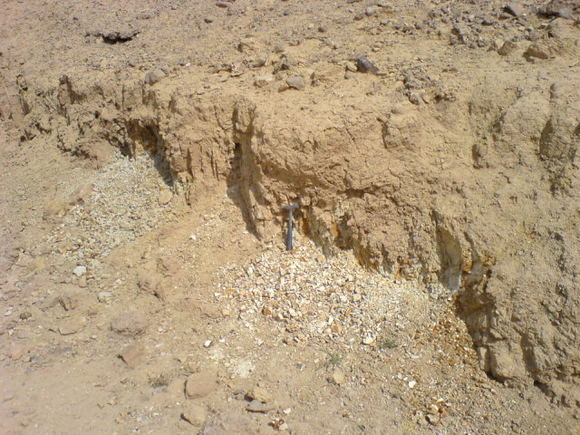
تصویر شماره (5-17) - آلتراسیون زئولیتی مارن های میوسن در روستای الست. نگاه به شمال شرق.
در غرب روستای الست و در نقطهای با مختصات N36˚45´49.7˝ و E57˚50´26.9˝ ترانشه NK-Tr-23 به ابعاد 5/0×8/0×25 متر حفر شد که حجمی معادل 10 متر مکعب خاکبرداری شدهاست. از این ترانشه 4 نمونه به شرح زیر برداشت شد (از بالا به پایین):
NK-404: 3متر مارن دگرسانشده خاکستری متمایل به آبیکمرنگ، درزههای لیمونیتی- کربناتی
NK-405: 3 متر مارن دگرسانشده سفیدرنگ، زبر با درزههاتی لیمونیتی، متخلخل، سبک و با آب به شدت واکنش داده و منبسط میشود، غیر کربناتی
NK-406: 4متر مارن دگرسان شده کرمرنگ، متورق و خرد شده و دارای رگههای لیمونیتی، کربناتی
NK-407: 9 متر مارن دگرسان کرم متمایل به سبز کمرنگ مشابه نمونه فوق، کربناتی
نتایج آنالیز نمونههای برداشت شده برای آزمایش XRF و XRD به ترتیب در جداول (5-34) و (5-35) آورده شده است.
جدول (5-34): نتایج آنالیز XRF نمونههای منطقه الست
جدول (5-35): نتایج آنالیز XRD نمونههای منطقه الست
همانطور که در جداول نتایج آنالیز این نمونهها مشاهده میشود، درصد آهک در آنها بغیر از نمونه NK-405 بالا (بیش از 23 درصـد) و در نهایت ویـژگی کانه رسی را ندارند. در نمونه NK-405 گواینکه درصـد آهک افت کردهاست (حدود 8 درصد) ولی کانی اصلی آن کلسیت و کلینوپتیلولیت معرفی شده که کانی اخیر نوعی زئولیت بهشمار میرود. با توجه به کاربرد این کانی در تهیه خوراک دام و طیور، این منطقه را میتوان برای اکتشاف زئولیت معرفی کرد.
د- پیمایش مارنهای آلتره ائوسن بین روستای الست و گپز- همانطور که در بالا اشاره شد، مارنهای آلتره ائوسن به سمت شرق و جنوبشرق گسترش زیادی دارند. روستای گپز (Gapaz) در 4 کیلومتری جنوبشرق الست قرار داشته و اطراف آن پوشیده از مارن است. از نقطهای با مختصات ( و ) دو نمونه به شرح زیر برداشت شده است.
NK-402: 2/0 متر مارن آلتره کرم تا سفید رنگ، به شدت هوازده، با درزههای لیمونیتی و با ترکیب غیرکربناتی.
NK-403: 4 متر مشابه نمونه فوق ولی تا حدودی کربناتی ( با اسید کمی میجوشد).
نتایج آنالیز نمونههای برداشت شده برای آزمایش XRF و XRD به ترتیب در جداول (5-36) و (5-37) آورده شده است.
جدول (5-36): نتایج آنالیز XRF نمونههای منطقه الست و گپز
جدول (5-37): نتایج آنالیز XRD نمونههای منطقه الست و گپز
نتیجه آنالیز اکسیدی و کانیشناسی نمونه NK-402 انطباق زیادی با بنتونیت دارد. مقدار درصد بالای آلومینا، مقدار اکسید کلسیم پایین و کانـی اول مونتموریونیت دال بر این نامگذاری است. نمونه NK-403 فاقد کانیشناسی بهروش XRDاست ولی ترکیب اکسیدی ان با بنتونیت همخوانی نـدارد. مسئله مهم در ضخامت افق نمونهبرداری NK-402 است که معادل 2/0 متر بوده و پتانسیل معدنی قابل توجهی را تشکیل نمیدهد. با تمام این احوال، منطقه الست از دیدگاه تشکیل بنتونیت میتواند در اولویت دوم اکتشافی قرار گیرد.
5-1-1-12- منطقه NK-24 (مارنهای آلتره شرق اسفراین)
این محدوده در 8 کیلومتری شرق اسفراین قرار داشته و راه دسترسی به آن جاده آسفالتی است که تا سد اسفراین پیش رفته و از آنجا به روستای اردغان (Ordoghan) ختم میشود. پس از روستای اخیر نیز جاده مذکور به سمت شیروان ادامه دارد که آسفالته نیست. شکل (5-11) وضعیت زمینشناسـی، راههای دسترسی، شهرستانـها و آبادیهای اطراف این منطقه را نشان میدهد. راندگی نوشیروان با راستای عمومی NW-SE و شیب به سمت شمال شرقی، منطقه را به دو بخش تقسیم ميکند. بخش غربی پوشیده از نهشتههای جوان پلیوسن – کواترنر است که در این بررسی، از مارنهای پلیوسن نمونهبرداری شده است. بخش شرقی از نهشتههای ژوراسیک (سازند مزدوران) شروع و در ناودیس دنج، واحدهای شوریجه، تیرگان، پسته لیق، خانگیران و در نهایت نهشتههای جوان پلیوکواترنر را در برميگیرد. تمامی مجموعه اخیر توسط راندگی نوشیروان بر روی نهشتههای پلیوکواترنر بخش غربی رانده شده است.
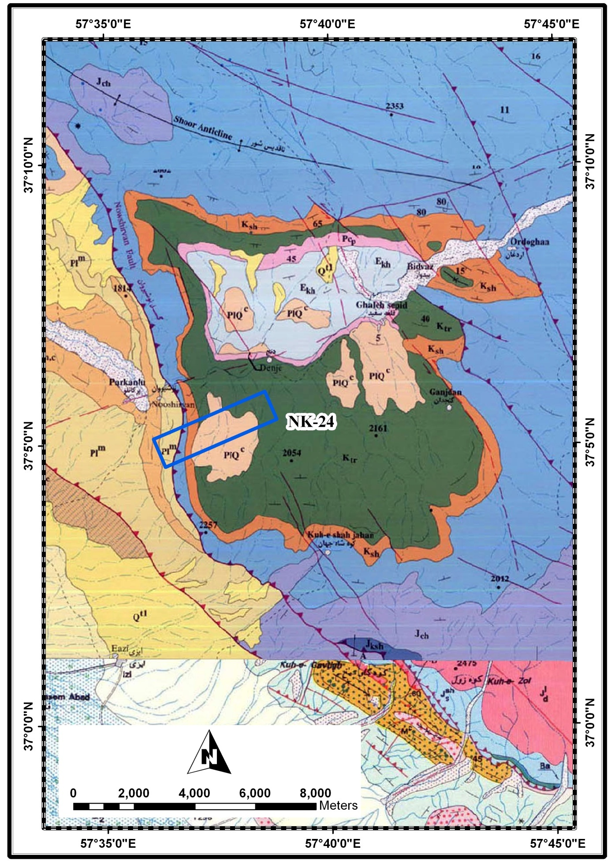
شکل (5-11): وضعیت زمینشناسی، راههای دسترسی، شهرستانها و آبادیهای اطراف منطقه NK24 بر اساس نقشه زمینشناسی 1:100000 شیروان

نتـایج آنالیـز نمونـههای برداشتشده برای آزمایش XRF و XRD به ترتیب در جداول (5-38) و (5-39) آورده شده است. این منطقه در نقشه زمینشناسی 1:100،000 برگ شیروان قراردارد.
جدول (5-38): نتایج آنالیز XRF نمونههای منطقه NK-24
جدول (5-39): نتایج آنالیز XRD نمونههای منطقه NK-24
الف- مارنهای آلتره نوشیروان – از مارنهای آلتره شرق روستای نوشیروان (تصویر5-18) که سنی معادل پلیوسن دارند و در نقطهای با مختصات ( و ) پنج نمونه برداشت شد.
NK-79: 2 متر مارن به شدت آلتره بنتونیتی به رنگ کرم با لمس نیمهچرب به شدت متخلخل و درحفرهها دارای بلور ژیپس و کمی کربناتی.
NK-80: 4 متر مارن آلتره بنتونیتی به رنگ کرم تا قهوهای کمرنگ، بدون ژیپس، لمس چربتر ازنمونه فوق، آغشتگی درزه ها به لیمونیت و غیر کربناتی.
NK-81: 5 متر آلتـراسیون بنتونیتی بـراق به رنـگ قهوهای سبـز مخلوط، غیرکربنـاتی، دانهریز، لیمونیتی، لمس نیمهچرب تا چرب.
NK-82: 5 متر مارن آلتره بنتونیتی مشابه نمونه فوق ولی با ترکیب کربناتی و در قطعات سفید رنگ دارای بلورهای کلسیت در حفرات و درزهها. روی توالی فوق حدود 12 متر مارن آلتره همراه با ژیپس فراوان وجود دارد که از این بخش نمونهگیری بعمل نیامد.
NK-83: 4 متر مثل نمونه NK-81 همراه با ژیپس در حفرات و درزه ها.
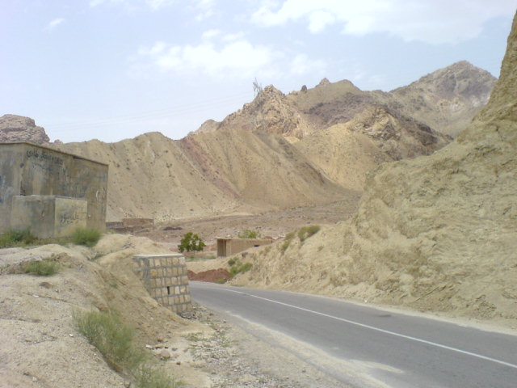
تصویر شماره (5-18)- مارن های رنگین پلیوسن در شرق نوشیروان. نگاه به شمال غرب.
ب- مارنهای شیلی سازند خانگیران در شمال سد اسفراین – هسته ناودیس دنج عمدتا از سازند خانگیران تشکیل شده که بیشتر شیل همراه با میانلایههای ماسهسنگی است(تصویر 5-19). این شیلها بیشتر کربناتی بوده و از دیدگاه خاکهایصنعتی ترکیب CaO عاملی مزاحم در آنها به شمار میرود. با توجه به گسترش فراوان این شیلها و دسترسی آسان، از نقطهای با مختصات ( و ) دو نمونه به منظور ارزیابی آنها برداشت شده است.
NK-84: 5 متر مارن شیلی به رنگهای متناوب سبز و قهوهای روشن، کربناتی و دارای رگچههای یک سانتیمتری کلسیت در قسمت فوقانی با لمس زبر و ناصاف.
NK-85: 5 متر مارن شیلی مشابه نمونه فوق بدون تناوب قهوهای رنگ.
با نگاهـی به نتایج آنالیز نمونههای فوق، کیفیت نامناسب آنها مشخص میشود. در نمونههای NK79 و NK-80 حدود 57% دولومیت، در نمونههای NK-81 تا NK-85 بین 35 تا 71 درصد آهک و مقدار کم آلومینا در محدوده 3 تا حداکثر 10 درصد در یک نمونه از دلایل کیفیت نامرغوب این توالی است.
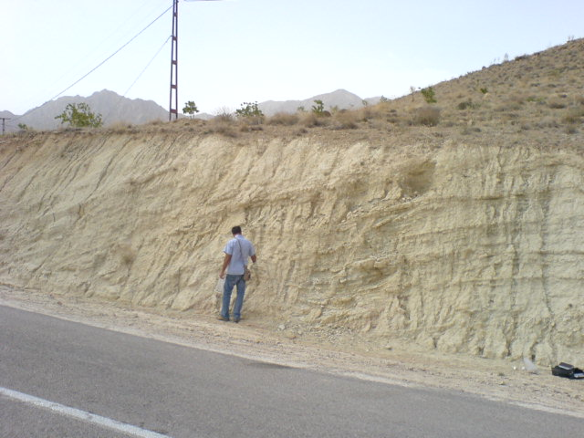
تصویر شماره (5-19) - مارن های شیلی سازند خانگیران – سد اسفراین
5-1-1-13- منطقه NK-25( مارنهای آلتره دره چهار خروار)
روستای چهارخروار در 10 کیلومتری جنوبشرق بجنورد قرار دارد. دره چهارخروار درهای است گسلی و حاصل عملکرد گسل تراستی چهارخروار. دره مذکور در شمالغرب به روستای بابا امان و در جنوبشرق به روستای چناران و در نهایت ناودیس قزلحصار ختم میشود. دامنه شمالی دره چهارخروار پوشیده از رخنمونهای آهکی سازند تیرگان و دامنه جنوبی آن متشکل از برونزدهای سازندهای سنگانه و آبدراز است. شکل (5-12) وضعیت زمینشناسی، راههای دسترسی، شهرستانها و آبادیهای اطراف این منطقه را نشان میدهد. نتـایج آنالیـز نمونـههای برداشتشده برای آزمایش XRF و XRD به ترتیب در جداول (5-40) و (5-41) آورده شده است.
جدول (5-40): نتایج آنالیز XRF نمونههای منطقه NK-25
جدول (5-41): نتایج آنالیز XRD نمونههای منطقه NK-25
الف- مارن های آلتره سازند آبدراز- در نقطهای در جنوب روستای چهارخروار 3 نمونه از مارنهای آلتره سازند آبدراز با مختصات ( و ) برداشت که به شرح زیر میباشد.
NK-74: یک متر مارن آلتره به رنگ سبز مایل به خاکستری، شدت آلتراسیون زیاد، رنگ فرسایشیافته کرم، متخلخل، لمس چرب و دارای چسبندگی زیاد.
NK-75: 8/0 متر مارن آلتره کرم تا زرد رنگ، سطوح شکست زبر و ناصاف.
NK-76: 2متر مارن آلتره قهوهای رنگ، سطوح شکست صدفی، لمس نیمهچرب و کمی کربناتی.

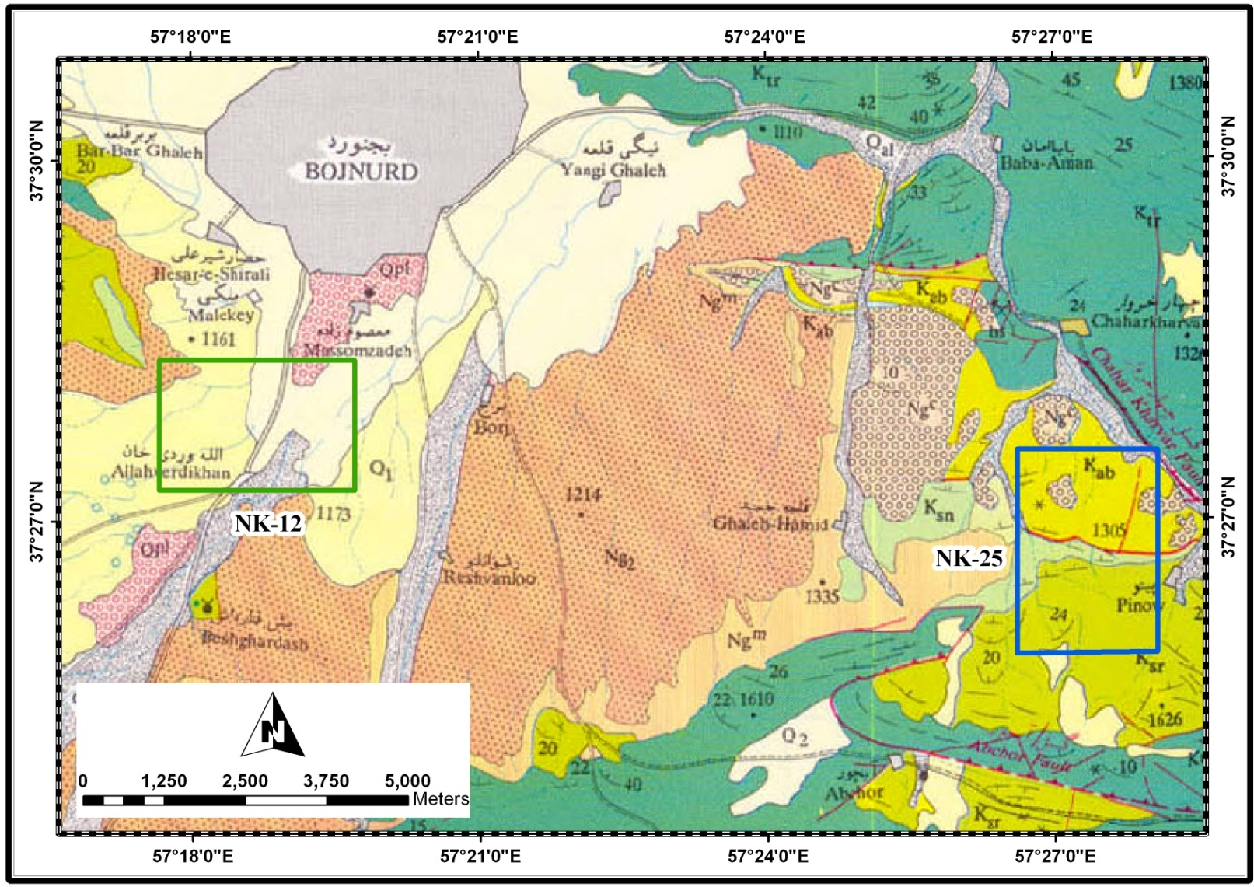
شکل (5-12): وضعیت زمینشناسی، راههای دسترسی، شهرستانها و آبادیهای اطراف منطقه NK-12 و5 NK-2 بر اساس نقشه زمینشناسی مقیاس 1:100000 بجنورد
ب- جنوب روستای کوهکمر- در ادامه مسیر به سمت شرق دره چهارخروار به روستای کوه کمر میرسیم. در دامنه جنوبی دره چهارخروار و در نقطهای با مختصات ( و )، تپه منفرد قرمزرنگی وجود دارد که کاملا جلب نظر مـیکند. این تپه فرسایش ملایمی داشته و از مـارنهای سازند آبدراز تشکیل شده است (تصاویر 5-20 و 5-21).شیب و امتداد مارنهای آبدراز در این نقطه دارای مشخصات N10W 32 W بوده و گسترش آن در راستای تقریبی شرقی – غربی حدود 100 متر و افراز آن نسبت به دره چهارخروار حدود 60 متر است. از این مارنها با توجه به رنگ قرمز، حضور اکسیدآهن و آلتراسیون نسبتاً شدید، دو نمونه به شرح زیر برداشت شده است.
NK-77: 5/4 متر مارن آلتره به رنگ قرمز آجری، ماسهای با میانلایههای نازک میکروکنگلومرای کربناتی.
NK-78: 6 متر مارن آلتره مشابه نمونه فوق با ذرات گرد به قطر 2 میلیمتر که عمدتاً دارای ترکیب کانیشناسی کوارتز هستند. با توجه به نتایج آنالیز نمونهها مشخص میشود که تنها در نمونه NK-74 مقدار Al₂O₃ در فازهای ایلیت و کائولینیت و آلبیت معـادل 4/16 درصـد است. ضخامت 1 متری این افق هر نوع توجیه ذخیـره معدنی آن را منتفی میکند. در سایر نمونهها ترکیب اکسیدی و کانیشناسی به وضوح نامناسب بودن کیفیت را نشان میدهد.
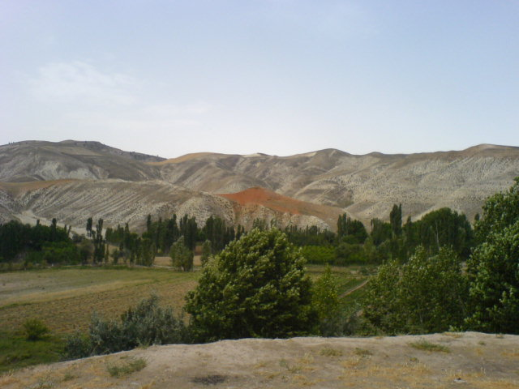
تصویر شماره (5-20)- مارن شیلی قرمز رنگ جنوب شرق روستای کوه کمر. نگاه به شرق.

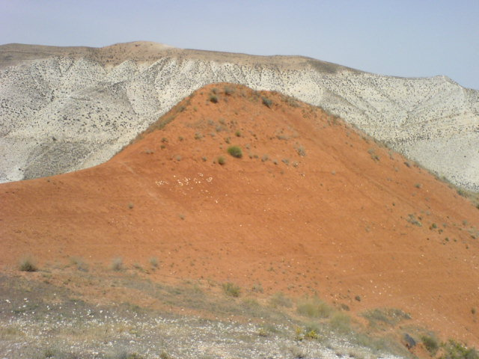
تصویر شماره (5-21) -مارن شیلی قرمز رنگ جنوب شرق روستای کوه کمر.نگاه به جنوب شرق.
5-1-1-14- منطقه NK-26( شیل و مارن غرب نابیا)
در این مسیر 6 نقطه بررسی شده است که منابع رسوبی، ولکانیک و آلتراسیون احتمالی آنها را در برمیگیرد. شکل (5-13) وضعیت زمینشناسی، راههای دسترسی، شهرستانها و آبادیهای اطراف این منطقه را نشان میدهد. این نقاط به قرار زیـر هستند و نتـایج آنالیـز نمونـههای برداشتشده برای آزمایش XRF و XRD به ترتیب در جداول (5-42) و (5-43) آورده شده است.
جدول (5-42): نتایج آنالیز XRF نمونههای منطقه NK-26

جدول (5-43): نتایج آنالیز XRD نمونههای منطقه NK-26
الف- مارنهای دگرسانی میوسن در غرب نابیا- در نقشه زمینشناسی 1:100000 ورقه سنخواست و در نیمه شمالی آن، گسلی تراستی سرتاسر عرض نقشه را طی و از روستای رباط عشق – نابیا – شوقان عبور میکند. گسل مذکور عمدتاً واحدهای سنگ چینهای پالئوزوئیک را بر روی نهشتههای کواترنر در دشت جنوبی (دشت عشقآباد – جوشقان) رانده است. عملکرد گسل تراستی مذکور، وجود تاقدیس در کوههای آلاداغ را تبدیل به یک منوکلین کرده و در نتیجه با حذف نیمه جنوبی آن، نیمه شمالی را در کنار نهشتههای دشت عشقآباد – جوشقان قرار داده است. به نظر میرسد حضور و رخنمون یافتن دایک دیابازی درون مارنهای میوسن بیارتباط با عملکرد گسل مذکور نباشد. درزههای این دایک آغشته به بلورهای درشت الیژیست و کوارتز است(تصاویر 5-22 و 5-23). محل برداشت نمونه از مارنهای دگرسان این نقطه دارای مختصات ( و ) است.
NK-91: 5 متر مارن دگرسان به رنگ سبز روشن مایل به کرم، کربناته و دارای بلورهای ریز ژیپس.
NK-93: 2 متر مارن دگرسان قرمز رنگ که به سمت غرب بر ضخامت آن افزوده ميشود.
نتایج آنالیز اکسیدی دو نمونه فوق حاکی از درصد بالای آهک بهعنوان یک عامل مضر و وجود مقدار درصد کم آلومینا در فازهای رسی و غیر رسی کائولینیت، ایلیت، مسکوویت و آلبیت بهعنوان کانیهای فرعی است. بهعلاوه در نمونه NK-93 که مقدار CaO کاهش یافته، در مقابل مقدار MgO افزایش و به 6/12 درصد رسیده که تأثیر بسیار منفی در کیفیت کانه رسی دارد.

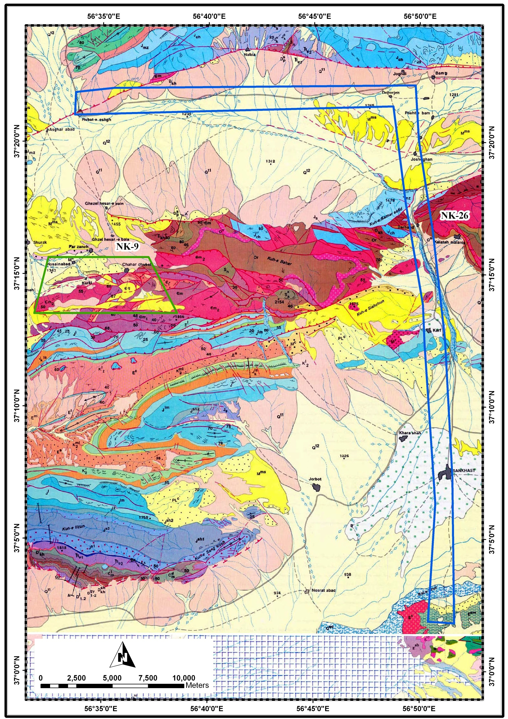
شکل (5-13): وضعیت زمینشناسی، راههای دسترسی، شهرستانها و آبادیهای اطراف منطقه NK-9 و NK-26 بر اساس نقشه زمینشناسی مقیاس 1:100000 سنخواست

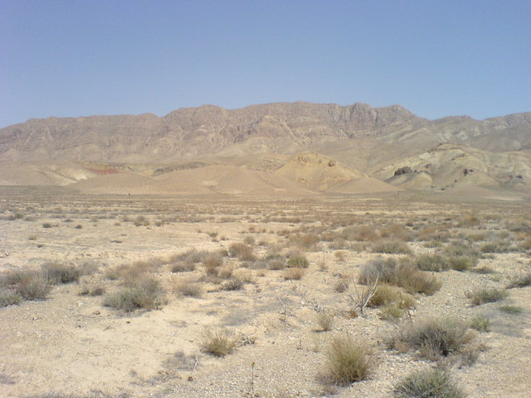
تصویر شماره (5-22) - مارن های قرمز و کرم رنگ میوسن در پای ارتفاعات – غرب روستای نابیا. نگاه به شمال.
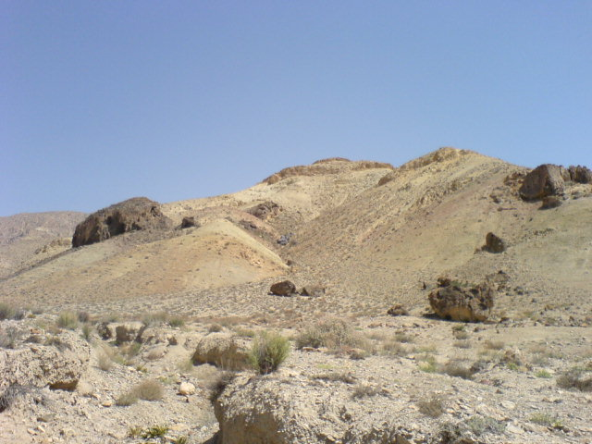
تصویر شماره (5-23)- مارن های کرم رنگ میوسن در غرب روستای نابیا . دایک دیا باز در مرکز عکس و میان لایه
آهک برشی قهوهای رنگ درون مارن های میوسن. نگاه به شمال غرب.
ب- شیل باش کلاته – در هسته منوکلین آلاداغ و در همبری با مارنهای سازند چمنبید، سه رخنمون عدسیشکل از شیلهای سازند باشکلاته وجود دارد که نوع فرسایش آنها کاملاً از مارنها و آهکهای سازند چمنبید متمایز است. این شیلها به رنگ خاکستری تیره بوده، کاملا ورقهای و غیر کربناتی هستند و تا حـدودی لمس چرب دارند(تصاویر 5-24 و 5-25). از نقطه ای با مختصات ( و ) دو نمونه به شرح زیر برداشت شده است.
NK-94: 8 متر شیل خاکستری تیره، کاملا متورق، غیرکربناته، دارای رگچههای فراوان هماتیتی به صورت لنزهای 30-20 سانتیمتری و آثاری از بلورهای ژیپس.
NK-95: 10 متر شیل خاکستری تیره مشابه نمونه فوق با رگچههای هماتیتی کمتر.
در نتیجه آنالیز نمونههای فوق، وجود حدود 5/17 درصد آلومینا و مقدار آهک نسبتاً پایین (بر حسب CaO بین 3/2 تا 5/5 درصد) و حضور کانیهای رسی ایلیت، مسکوویت و کلریت از جمله نکات مثبت این ذخایر به شمار میرود. شرایط مناسب فوق در جوار سهولت دسترسی و امکان افزایش ذخیره به مقادیر بمراتب افزونتر، ادامه کار اکتشافی بر روی آن را توجیهپذیر میسازد. نمونه تست تکنولوژی NK-T-3 از نمونههای فوق تهیه و به آزمایشگاه ارسال گردید. استحکام این نمونه حدود 44 مگاپاسکال در دمای 1100-1050 درجه سانتیگراد است و میزان 50 – 40 درصد آن باعث افزایش محدوده پخت در کاشی دیوار میشود. این خاک برای تولید آجر نیز مناسب است.
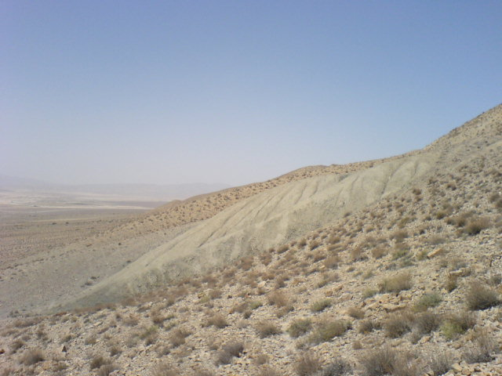
تصویر شماره (5-24)- رخنمونهای لنزی شکل شیل باش کلاته در غرب روستای نابیا. نگاه به غرب.
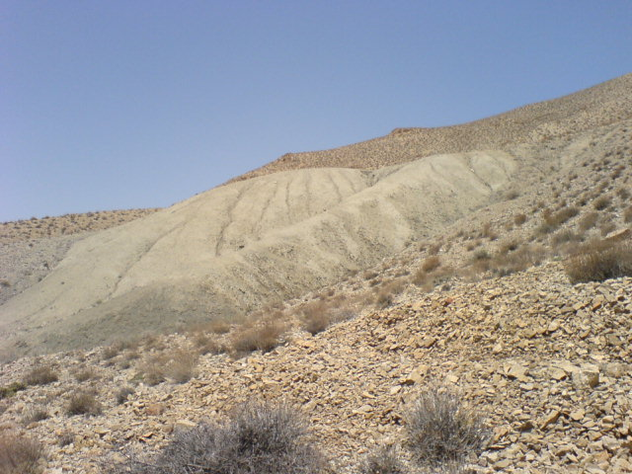
تصویر شماره (5-25) – رخنمونهای لنزی شکل شیل باش کلاته در غرب روستای نابیا. نگاه به غرب.
ج- بررسی سنگهای ولکانیکی غرب روستای کرف – واحد ولکانیکی که ترکیب سنگشناسی بازالت و بازالت آندزیتی داشته و سنی معادل میوسن دارد، در غرب روستای کرف و در همبری گسلی با سازند مزدوران بیش از 2 کیلومتر گسترش دارد. در زیر این سنگهای ولکانیکی، مارنهای میوسن به رنگ قرمز و یک لایه مارن سبز کمرنگ تا سفید آلتره وجود دارد که به شدت کربناتی هستند(تصاویر 5-26 و 5-27). توالی واحدهای سنگی فوق در نقطهای با مختصات ( و ) بررسی شده که به دلیل کربناتی بودن شدید مارنها و فقدان دگرسانی در ولکانیکها، نمونهای برداشت نشده است.
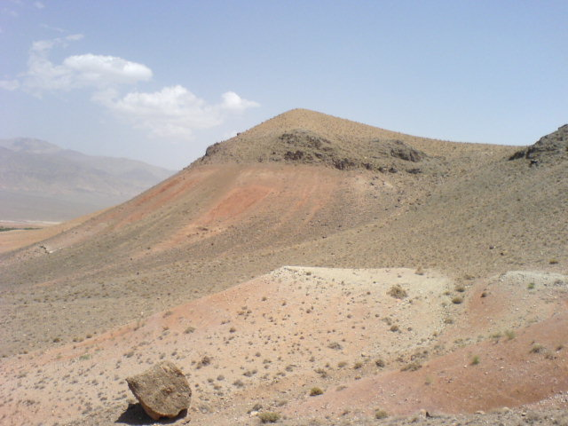
تصویر شماره (5-26)- ولکانیک های غرب روستای کرف. نگاه به جنوب غرب.
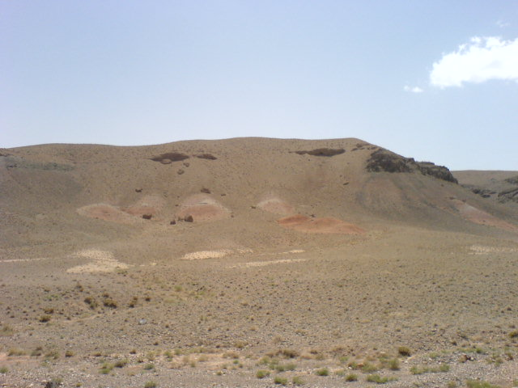
تصویر شماره (5-27)- ولکانیک های غرب روستای کرف. نگاه به جنوب.
د- بررسی افقهای آلتره غرب روستای دربند – سازندهای پادها و خوشییلاق در غرب و شرق روستای دربند گسترش فراوانی داشته و به شدت تکتونیزه هستند. در غرب روستای دربند، ماسهسنگهای سازند پادها با لیتولوژی کوارتزآرنایت و به رنگهای کرم و قرمز رخنمون دارند که بخش فلدسپاتی آنها تا حدودی آلتره شده است (تصویر شماره 5-28). در سمت راست عکس فوق لنزهای سفید رنگی به سن کواترنر رخنمون دارند که ترکیب سنگ شناسی آنها سیلتاستون آهکی است. واحدهای فوق در محدودهای با مرکزیت مختصات ( و ) مورد بررسی قرار گرفتند که به واسطه نامناسب بودن مشخصات فیزیکی مشاهدهشده نمونهای از آنها برداشت نگردید.
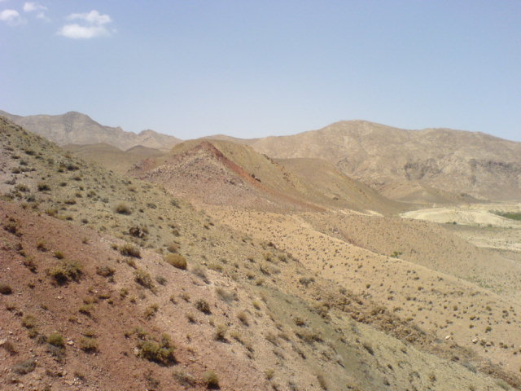
تصویر شماره (5-28)- توالی قرمز و کرم رنگ ماسه سنگ های کوارتزیتی غرب روستای دربند
در سمت راست لنز های سفید رنگ رسی با ترکیب سیلت آهکی.
ه- بررسی سنگهای ولکانیک جنوب سنخواست – در فاصله 10 کیلومتری جنوب سنخواست، رشتهکوههای کمارتفاعی با راستای عمومی شرقی – غربی قرار دارد. در بخشهای غربی این ارتفاعات، واحد ولکانیکی به سن ائوسن و با ترکیب سنگشناسی تراکیآندزیت از گسترش نسبتا خوبی برخوردار است. همبری شرقی این واحد با توالی سنگهای تخریبی ائوسن و پلیوسن بوده و در بخشهای شمالی و غربی با کالشور مرز مشترک دارد. سنگهای ولکانیکی مذکور در محدودهای با مرکزیت مختصات ( و ) بازدید و بررسی شدهاند. از این سنگها نیز به دلیل فقدان دگرسانی گسترده و قابل توجه و مرتبط با تشکیل نهشتههای رسی، نمونهبرداری نشده است.
و- افق مارنهای آلتره سازند چهلکمان – در نقطهای با همبری گسلی با سازند مزدوران که در جنوب چمنبید و در محدودهای به طول 500 و عرض 200 متر قرار دارد، پوشیده از مارنهای سفیدرنگ دگرسانشده است که به احتمال زیاد به سازند چهلکمان تعلق دارند(تصویر5-29). این آلتراسیون در مارنهای آهکی و ژیپسدار کرم روشن تا سفید ائوسن (؟) صورت گرفته و به دلیل وجود درصد بالای آهک فاقد پتانسیل کانه رسی است. در توالی مارن فوق، یک لایه آهک نومولیتی وجود دارد که کاملا از فسیل نومولیت تشکیل شده است (نمونه NK-100).
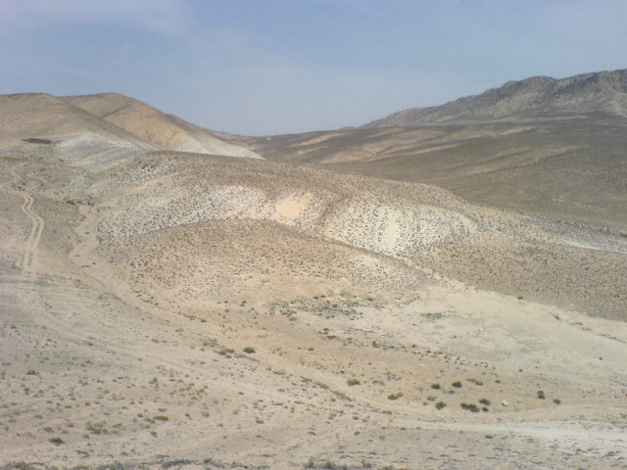
تصویر شماره (5-29) - آلتراسیون مارن های جنوب چمن بید. نگاه به جنوب شرق.

5-1-1-15- منطقه NK-27( مارنهای التره غرب معدن بوکسیت جاجرم)
شکل (5-6) وضعیـت زمینشناسی، راههای دسترسی، شهرستانها و آبادیهای اطراف این منطقه را نشان میدهد. مارنهایی که در این محدوده مورد نمونهبرداری قرار گرفتند به پلیوسن تعلق داشته و گسترش آنها در غرب جادهای که معدن بوکسیت جاجرم را بـه کارخانه آلومیـنا و جاجرم متـصل میکند، حدود 5/1 کیـلومتر است (تصاویر 5-30، 5-31 و 5-32). از این محدوده نمونههای زیر برداشت شده است. نتـایج آنالیـز نمونـههای برداشتشده برای آزمایش XRF و XRD به ترتیب در جداول (5-44) و (5-45) آورده شده است.
جدول (5-44): نتایج آنالیز XRF نمونههای منطقه NK-27
جدول (5-45): نتایج آنالیز XRD نمونههای منطقه NK-27
- NK-96: این نمونه از ضخامت 6 متری مارن آلتره سبز کمرنگ تا کرم و غیرکربناتی پلیوسن در نقطهای با مختصات ( و ) برداشت شده است. مارنهای مذکور در این نقطه تشکیل تپههای مسطح و کمارتفاعی را دادهاند که رنگ هوازده آنها کرم مایل به زرد است.
- NK-97: یک متر مارن آلتره بنتونیتی سبز رنگ با لمس نیمهچرب، تخلخل زیاد، غیرکربناتی و دارای درزهها و حفرات دارای بلورهای ریز کلسیت. روی این مارن را مارنهای سفید رنگ آهکی میپوشاند. محل برداشت این نمونه نقطهای به مختصات ( و ) است.
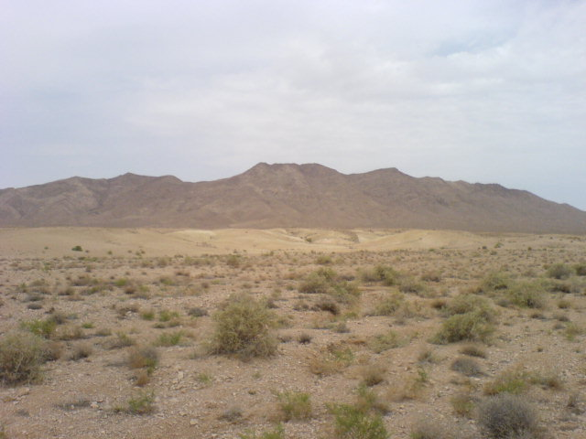
تصویر شماره (5-30)- نمای عمومی آلتراسیون شمال غرب جاجرم. نگاه به شمال.
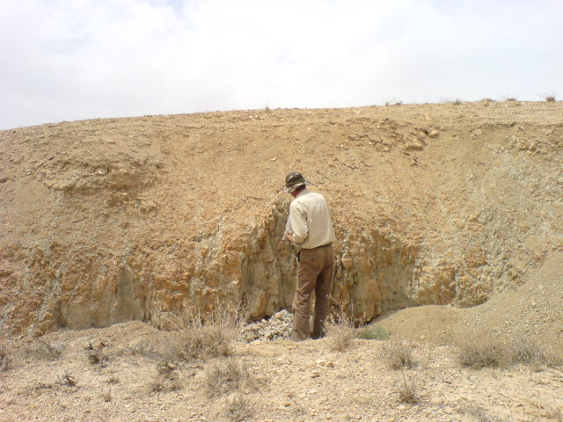
تصویر شماره (5-31) - آلتراسیون مارن های شمال غرب جاجرم. نگاه به شرق.
- NK-98: 2 متر مارن آلتره سبز رنگ با لکههای قهوهای اکسید آهن، به شدت کربناتی و شیب لایهها تقریبا افقی. محل نمونه برداری نقطهای به مختصات ( و ) میباشد.
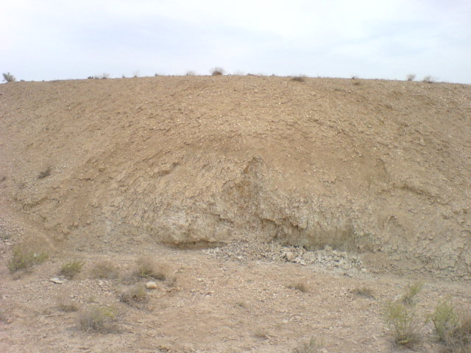
تصویر شماره (5-32) - آلتراسیون شمال غرب جاجرم. نگاه به شمال غرب.
- NK-99: 2 متر مارن آلتره بنتونیتی سبز رنگ با لکههای قهوهای اکسیدآهن، نسبتا سخت، با چسبندگی و ترکیب کربناتی. محل برداشت این نمونه مختصات ( و ) میباشد.
نتیجه آنالیز اکسیدی و کانیشناسی نمونههای فوق نشاندهنده این واقعیت است که نمونههای NK-98 و NK-99 به ترتیب با داشتن 55 و 42 درصد آهک از دور کانههای رسی خارج میشوند. نمونهNK-97 گواینکه درصد آلومینایش 2/14 و مقدار CaO کم و معادل 4/1 درصد است و کانی اول آن مونتموریونیت است، لیکن به دلیل ضخامت کم و یک متری ارزش اقتصادی ندارد. تنها نمونهای که باقی میماند نمونه NK-96 است که با وجود CaO حدود 2/1درصد و آلومینای نسبتاً پایین (3/10درصد)، بهدلیل وجود فازهای مسکوویت، ایلیت و کلریت و ضخامت 6 متری، ارزش نمونهگیری برای تست تکنولوژی را داراست. لذا نمونه NK-T-1از این نمونه تهیه گردید و به آزمایشگاه ارسال شد. با توجه به نتایج حاصل و بهدلیل وجود هالیت که باعث آسیب دیدن کوره در حین پخت میشود، این نمونه کیفیت مناسبی ندارد.
5-1-2- مطالعات و برداشتهای صحرایی فاز اول در بخش نهشتههاي با پايه غیررسي
این مرحله از پروژه همانطور که در فصل گذشته بدان اشاره شد، در گستره 9 برگه زمینشناسی مقیاس 1:100000 و در 9 منطقه اميدبخش انجام پذیرفت. نتایج مربوط به آزمایشهای انجامگرفته در پیوست این گزارش آورده شده است.

5-1-2-1- منطقه NK-2(دولومیت گرمه)
ذخایر دولومیت گرمه در 16 کیلومتری شمالغرب گرمه و کوهی به نام سیاهکوه تشکیل شدهاند (تصوير 5-33). شکل (5-2) وضعیت زمینشناسی، راههای دسترسی، شهرستانها و آبادیهای اطراف این منطقه را نشان میدهد.این ذخایر به سازند سلطانیه تعلق دارند و مختصات برش پیمایش و نمونهبرداری شده بر روی آنها به قرار زیر است.
محل | طول جغرافیایی | عرض جغرافیایی | شماره نمونه
شمال غرب گرمه |  |  | 281 تا NK-275
شمال غرب گرمه |  |  | 285 تا NK-282
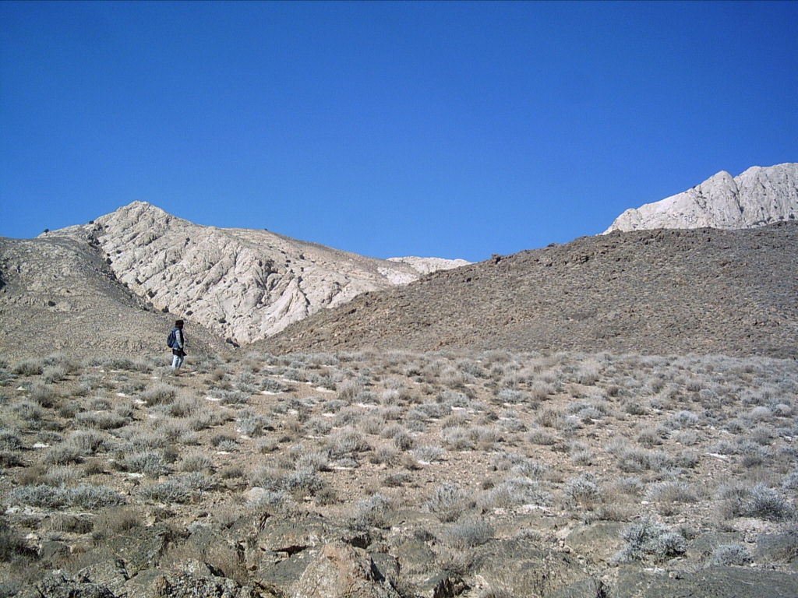
تصویر شماره (5-33): نمائی از دولومیتهای گرمه در سیاهکوه. نگاه به شمال غرب.
رخنمون دولومیتهای سازند سلطانیه در سیاهکوه در واقع حاصل عملکرد راندگی سراسری سیاهکوه است که با راستای جنوبغرب – شمالشرق عرض نقشه 1:100000 رباط قرهبیل را طی میکند. گسل مذکور به موازات راندگی سفید دالی در 10 کیلومتری شمالغرب قرار دارد. گسل اخیر مرز بین ایالت ساختاری کپهداغ در شمال و بینالود (البرز شرقی) در جنوب است. عملکرد گسل مذکور باعث رانده شدن نهشتههای زون کپهداغ بر روی زون بینالود شده است. از دولومیتهای سازند سلطانیه در محل فوق دو برش برداشت شده است. برش اول ضخامت 150 متر از دولومیتها راپوشش میدهد و شامل 7 نمونه 281 تا NK-275 است. برش دوم چهار نمونه 285 تا NK-282 به ضخامت 80 متر را در بر میگیرد. نتـایج آنالیـز نمونـههای برداشتشده برای آزمایش XRF و XRD به ترتیب در جداول (5-46) و (5-47) آورده شده است.
جدول (5-46): نتایج آنالیز XRF نمونههای منطقه NK-2
جدول (5-47): نتایج آنالیز XRD نمونههای منطقه NK-2
عیار دولومیت در نمونههای فوق، بالا و از حداقل 7/83 تا حداکثر 4/95 درصد متغیر است. در بین نمونههای فوق، فقط نمونه NK-277 فاقد شرایط فوق است که در واقع آهکی ماسهای- دولومیتی است. در آنالیز کانیشناسی چهار نمونه از 11 نمونه فوق، کانی اصلی دولومیت و کانیهای فرعی کلسیت و کوارتز گزارش شده است.
5-1-2-2- منطقه NK-6 (آهک و دولومیت مسیر اسفراین)
در این منطقه دو برش به شرح زیر برداشت شده است:
الف ـ آهکهای سازند مزدوران (لار) در مختصات زیر با هدف معرفی آهکصنعتی بررسی شدهانـد. خاطـر نـشان میسازد که نقطه مذکور در 40 کیلومتری بجنورد –اسفراین قرار دارد. شکل (5-5) وضعیت زمینشناسی، راههای دسترسی، شهرستانها و آبادیهای اطراف این منطقه را نشان داده است(نقشه زمینشناسی 1:100،000 برگ بجنورد).
محل | طول جغرافیایی | عرض جغرافیایی | شماره نمونه
مسیر بجنورد - اسفراین |  |  | NK-134
در قسمت جنوبغرب جاده آسفالت بجنورد – اسفراین، لایههای آهک ضخیملایه تا تودهای سازند مزدوران رخنمون دارد. سطح هوازده این آهکها کرمرنگ، سطح شکست تازه، کرم تا صورتی کرمرنگ، نسبتا سخت و بلورین هستند. بخشهای تحتانی، تودهای و بخشهای فوقانی بیشتر ضخیملایه هستند. از ضخامت 64 متری این آهکها یک نمونه به شماره NK-134 به روش لبپری برداشت شده که مقدار درصد کربناتکلسیم آن 49/96 درصد است. این مشخصه باعث قرارگیری این نمونه در ردیف آهکهای پرکلسیم و صنعتی میشود.
ب- برش سنگهای کربناتیـ سیلیسی سازند باروت: این برش در نقطهای با مختصات زیر برداشت شده است:
محل | طول جغرافیایی | عرض جغرافیایی | شماره نمونه
40 کیلومتری بجنوردـ اسفراین | 57˚24´49˝ | 37˚11´11.9˝ | 50تاNK-47
از این نقطه 4 نمونه به شرح زیر برداشت شده است:
NK-47: 5 متر آهک دولومیتی دانهمتوسط، قهوهای متمایل به نارنجی، تودهای
NK-48: 5 متر آهک دولومیتی دانهمتوسط، قهوهای متمایل به نارنجی، تودهای، با رگچههای کلسیت
NK-49: 5 متر آهک دانهریز با رگچههای کلسیت
NK-50: 10 متر آهک دانهریز تا متوسط، خاکستریرنگ و تودهای
آنالیز اکسیدی و کانی شناسی نمونههای فوق، حاکی از حضور درصد نسبتاً بالایی سیلیس در فاز کوارتز (10 تا 39 درصد، غیر از نمونه NK-50) و مقادیر کمی دولومیت است. ترکیب ناخالص مذکور، امکان هر نوع کاربرد این منابع را بعنوان آهک صنعتی و نسوز دولومیتی منتفی میکند.
نتـایج آنالیـز نمونـههای برداشتشده برای آزمایش XRF و XRD به ترتیب در جداول (5-48) و (5-49) آورده شده است.

جدول (5-48): نتایج آنالیز XRF نمونههای منطقه NK-6
جدول (5-49): نتایج آنالیز XRD نمونههای منطقه NK-6
5-1-2-3- منطقه NK-9(سیلیس چارچوبه)
این ذخیره در 3 کیلومتری شرق روستای چارچوبه واقع در شمالشرق جاجرم، جای دارد. واحد چینهشناسی دربرگیرنده این ذخیـره متعلق بـه نهشتههای پالئـوژن است که گسترش فراوانی در منطقه دارد (تصاوير 5-34 و 5-35). موقعیت دقیق محل نمونهبرداری این ذخیره در زیر ملاحظه ميشود. شکل (5-13) وضعیت زمینشناسی، راههای دسترسی، شهرستانها و آبادیهای اطراف این منطقه را نشان داده است.
محل | طول جغرافیایی | عرض جغرافیایی | شماره نمونه
شرق روستای چارچوبه |  |  | NK-259&260
از توالی ماسهسنگی فوق 3 نمونه برداشت و 2 نمونه آن آنالیز شده است. با توجه به نتیجه آنالیزها، نمونه NK-259 ماسهسنگی است با سیمان دولومیتی و درصد سیلیس 05/58% که عیار پایینی است. مقدار SiO2 در نمونه دوم یعنی NK-266 معادل 29/95 درصد است که عیار بالایی به شمار میرود و میتواند در گروه نسوزها قرار گیرد. پیشنهاد میشود که در پروژههای اکتشافی مرتبط با سیلیس، بر روی این افق ترانشه حفر شده و ژئومتری دقیقتری از آن بدست آید. نتـایج آنالیـز نـمونـههای برداشتشده برای آزمایـش XRF در جدول (5-50) آورده شده است. این منطقه در نقشه زمینشناسی 1:100،000 برگ سنخواست قرار دارد.
جدول (5-50): نتایج آنالیز XRF نمونههای منطقه NK-9
5-1-2-4- منطقه NK-10(افیولیتهای فرومد)
نشانههای معدنی منیزیت درون بخش کوچکی از کمربند افیولیتی سبزوار مشاهده گردید که منتها الیه جنوبی استان خراسانشمالی را پوشش میدهد و در شمال فرومد رخنمون دارد. مختصات محل برداشت برشها و نمونهها به شرح زیر است. ایـن منطقه در نقشه زمین شناسی 1:100،000 برگ فـرومد قـرار دارد و شـکل (5-14) وضـعیت زمینشناسی، راههای دسترسی، شهرستانها و آبادیهای اطراف این منطقه را نشان میدهد.
محل | طول جغرافیایی | عرض جغرافیایی | شماره نمونه
شمال غرب فرومد |  |  | 274 تا NK-261

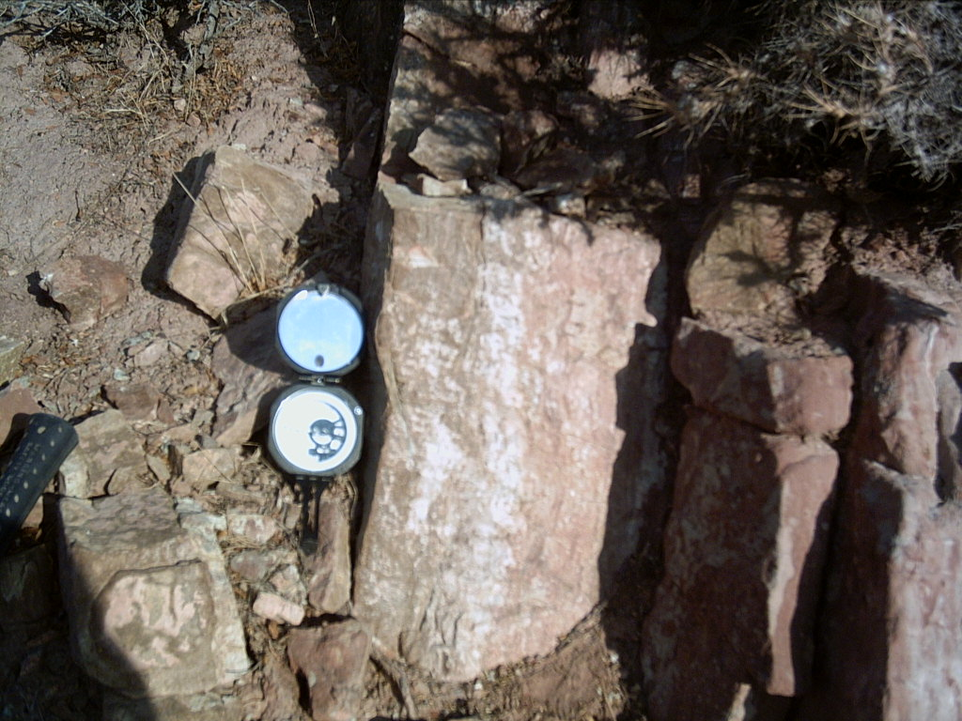
تصویر شماره (5-34): رخنمون ماسه سنگ کوارتزیتی چارچوبه
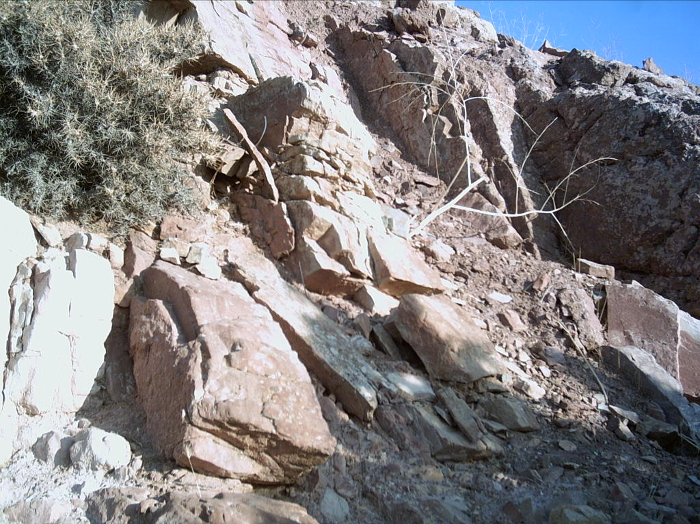
تصویر شماره (5-35) : نمائی دیگر از رخنمون ماسه سنگ کوارتزیتی چارچوبه. نگاه به شمال شرق.
بخش اعظم محدوده افیولیتی واقع در استان خراسانشمالی را سنگهای سرپانتینیتی و دونیتی همراه با هارزبورژیت پوشانده است. رگههای منیزیت (تصوير 5-36) در شکستگیهای موجود در تودههای سرپانتینیتی تشکیل شده و از شیب و امتداد آنها تبعیت میکنند. ضخامت این رگهها حداکثر به 20 سانتیمتر میرسد و گسترش آنها نیز کم بوده و در حدود 5/1-1 متر است. از رگههای منیزیتی فوق 6 نمونه به شمارههای NK-262 تا NK-267 برداشت شده که عیار منیزیت چهار نمونه آخر بیش از 90% و مجموع ناخالصیهای CaO ، ${Fe}_{2}O_{3}$ و ${Al}_{2}O_{3}$ بین 11/5 تا 57/6 درصد است. در نمونههای NK-262 و NK-263 مجموع ناخالصیهای مذکور نسبتاً بالا و به ترتیب 93/11 و 17/16 درصد میباشد. در آنالیز دو نمونه از منیزیتهای این محدوده، کانی اول منیزیت و پس از آن کانیهای کلسیت، دولومیت و سرپانتین حضور دارند. ذخایر با عیار مشابه در نقاط مختلف استانهايهای خراسانرضوی و جنوبی استخراج میشود. مشکل اصلی در مورد ذخایر منیزیت این محدوده، ضخامت کم آنهاست.
نمونههای سهگانه 274 تا NK-272 پس از تهیه تیغه نازک و مطالعه میکروسکوپی نشاندهنده ترکیب کانیشناسی هارزبوژیتی میباشند. مجموع دادههای فوق استفاده از این ذخایر را برای کاربردهای دیرگداز الیوینی و سرپانتینی (پس از کلسینه کردن ) مطرح میکند، گو اینکه با مشکلات بهداشتی آزبست، اخیراً سرپانتین را به عنوان یکی از جایگزینهای آن معرفی میکنند. پیشنهاد میشود در ادامه اکتشاف کار بیشتری بر روی نشانههای منیزیت صورت گرفته و در صورت امکان با حفر ترانشه در نواحی پوشیده به ضخامت های بیشتری دست یابیم.نتـایج آنالیـز نـمونـههای برداشتشده برای آزمایـش XRF و XRD به ترتیب در جداول (5-51) و (5-52) آورده شده است.
جدول (5-51): نتایج آنالیز XRF نمونههای منطقه NK-10

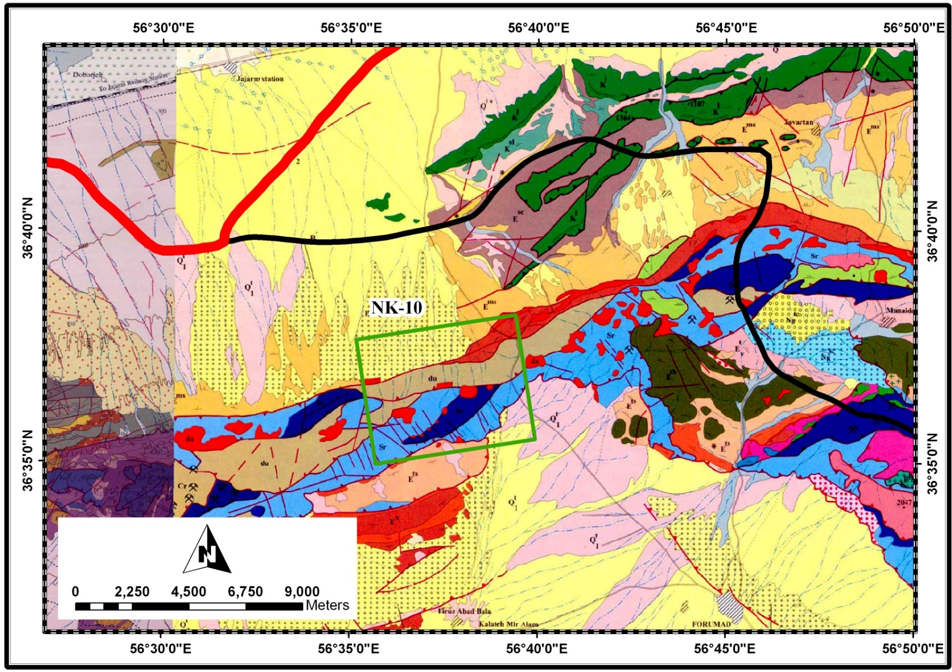
شکل (5-14): وضعیت زمینشناسی، راههای دسترسی، شهرستانها و آبادیهای اطراف منطقه NK-10 بر اساس نقشه زمینشناسی مقیاس 1:100000 فرومد
جدول (5-52): نتایج آنالیز XRD نمونههای منطقه NK-10
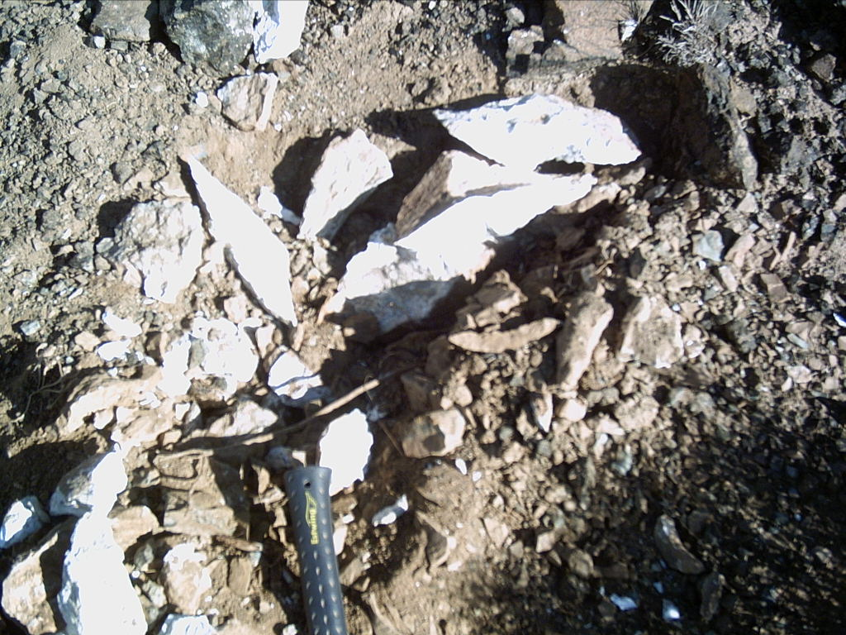
تصویر شماره (5-36)- رگه منیزیتی شفیع آباد
5-1-2-5- منطقه NK-11(کلسیت غلامان)
این محدوده در 5 کیلومتری شرق روستای غلامان واقع است. برای رسیدن به این محدوده باید از جاده بجنورد ـ پیشقلعه ـ بندر ترکمن ـ غلامان استفاده شود. ارتفاع متوسط منطقه 1300 متر است. شـکل (5-15) وضـعیت زمینشناسی، راههای دسترسی، شهرستانها و آبادیهای اطراف این منطقه را نشان میدهد.
در منطقه مورد بحث یکسری گسلهای با روند شمالغرب ـ جنوبشرق وجود دارد که چینخوردگیهای با محور عموماً شرقی ـ غربی را قطع کردهاند. این محدوده در زون کپهداغ واقع شده و سازندهای عمده آن سازندهای تیرگان، سنگانه، سرچشمه و آیتامیر هستند. منطقه را یک تاقدیس پوشش میدهد. این تاقدیس از سازندهای فوق که شامل آهک، شیل و مارن است تشکیل شده است.
مورد قابل توجه در منطقه تعداد زیاد شکستگیهای با روند شمالغرب ـ جنوبشرق است. در امتداد برخی از این شکستگیها کلسیت به صورت رگههای به ضخامت حداکثر 15 سانتیمتر پرشده است. در سطح زمین گاهی در امتداد شکستگیها، دگرسانی به صورت اکسیدشدن و دولومیتیشدن در شیلهای مدادی ایجاد شده است. دگرسانی گاهی نیز بهصورت اکسیدهای آهن در این شیلها قابل مشاهده است. در شکستگیهای با امتداد شرقی ـ غربی جایگزینی کلسیت بهندرت مشاهده میشود. موارد فوق تپههای زرد رنگی را در این منطقه شکل دادهاند. دو نمونه NK-101 و NK-102 از رگچههای کلسیتی با آثار دگرسانی هیدروترمال و آغشتگی اکسیدهای آهن با شیب حدود 90 درجه و امتداد N30W با رنگ مقطع شکست کرم تا زرد، برداشت شد. ذخیره کلسیت اقتصادی نیست اما وجود دگرسانی علت برداشت نمونه بودهاست. نتـایج آنالیـز نـمونـههای برداشتشده برای آزمایـش XRF و XRD به ترتیب در جداول (5-53) و (5-54) آورده شده است. با توجه به نتایج حاصل میتوان ملاحظه کرد که در برخی نقاط کیفیت کلسیت نسبتا مناسب بوده ولی در پارهای نقاط این رگه کلسیتی ترکیب کانیشناسی دولومیتی به خود گرفته که از مرغوبیت آن به لحاظ کاربرد کلسیت کاسته است.
جدول (5-53): نتایج آنالیز XRF نمونههای منطقه NK-11
جدول (5-54): نتایج آنالیز XRD نمونههای منطقه NK-11

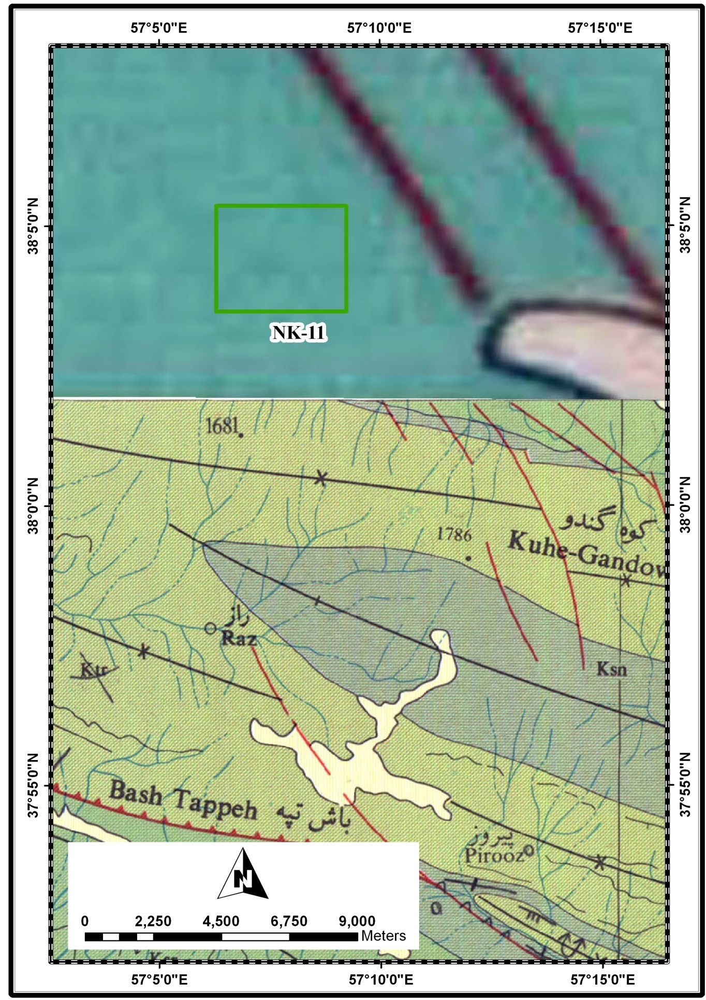
شکل (5-15): وضعیت زمینشناسی، راههای دسترسی، شهرستانها و آبادیهای اطراف منطقه NK-11 بر اساس نقشههای زمینشناسی
مقیاس 1:100000 راز و 1:1000000 ایران
5-1-2-6- منطقه NK-12 (ماسه ریختهگری فیروزه)
این منطقه در یک کیلومتری شمال روستای فیروزه از طریق جاده آسفالته بجنورد ـ شوقان قابل دسترسی است. این منطقه در فاصله کوه گنگونه در غرب و کوه قاری در شرق قرار دارد. ارتفاع متوسط منطقه حدود 1300 متر است. در این محـدوده از معـدن متروکه ماسه ریختهگری بازدیـد شد. محـدوده مورد نظر در نقطه N=37° 21΄ 37˝ وE=57° 14΄ 29.8˝ و به شعاع 300 متر مورد بررسی قرار گرفت.
این محدوده در زون کپهداغ واقع شده و بوسیله گسل فیروزه و چند گسل دیگر تحت تأثیر قرار گرفته است. در اثر این گسل واحدهای شمالی آهک سازند تیرگان روی واحدهای جنوبی، ماسهسنگ شوریجه قرار گرفته است. روند گسلها در این قسمت شرقی ـ غربی است. البته در شمالغرب و جنوبغرب محدوده گسلهایی با روند شمالی ـ جنوبی نیز واحدهای ژوراسیک و کرتاسه را متأثر نمودهاند. در جنوب این گسلها سازند مزدوران به طور گستردهای رخنمون دارد. در شمال منطقه نیز علاوه بر سازند تیرگان و دایک بازالتی؛ مارن و کنگلومرای نئوژن با وسعت زیاد گسترش یافته است. شکل (5-12) وضعیت زمینشناسی، راههای دسترسی، شهرستانها و آبادیهای اطراف این منطقه را نشان میدهد. از ماسهسنگ قرمز رنگ نمونه NK-19 برداشت شد و نتـایج آنالیـز نـمونـه برداشتشده برای آزمایـش XRF و XRD به ترتیب در جداول (5-55) و (5-56) آورده شده است.
جدول (5-55): نتایج آنالیز XRF نمونههای منطقه NK-12
جدول (5-56): نتایج آنالیز XRD نمونههای منطقه NK-12
5-1-2-7- منطقه NK-13( کلسیت شیخ خطاب)
این منطقه در شرق روستای شیخ و جنوب ناودیس شیخ قراردارد. رگههای کلسیت شیخ خطاب در غرب روستای شیخ خطاب قدیم (مخروبه) و در امتداد برشی با مختصات زیر نمونه برداری شدهاند.
محل | طول جغرافیایی | عرض جغرافیایی | شماره نمونه
غرب روستای شیخ خطاب |  |  | NK-103,104,105
قدیم |  |  | 106
مـحدوده تحت بررسـی در زون کپهداغ و در نقشه زمینشناسی 1:100،000 برگ کاکلی قـرار دارد. شکل (5-9) وضعیت زمینشناسی، راههای دسترسی، شهرستانها و آبادیهای اطراف این منطقه را نشان میدهد. رگههای کلسیت در امتداد گسلهای شمالی – جنوبی درون سازند آبدراز واحد K_{ab}¹ تشکیل شده است (تصوير 5-37). رگهای که از آن نمونهبرداری شده، در شرق آبراهه بوده و در امتداد گسلی راستگرد است که باعث خردشدگی بسیار شدید و نفوذ محلولهای گرمابی و تشکیل کلسیت شده است. طول رگه فوق در مجموع 35 متر است که به دو بخش تقسیم میشود. در بخش شمالی به سه رگه 30-20 سانتیمتری به فواصل 5/1 متر از یکدیگر منشعب و حدود 25-20 متر طول دارد که در شکستگیهای قائم سنگآهک جای گرفتهاند. در بخش جنوبی طول رگه کلسیت 16 متر و عرض آن 5/1 تا 2 متر است که حدود 5/2 متر از سطح زمین بالاتر بوده و دیواره آهکی غربی آن کاملا فروریخته است. روند رگه کلسیت شمالی – جنوبی و حدود 85-80 درجه به سمت غرب شیب دارد. این رگه کاملا بلورین بوده و ابعاد بلورها به 5 سانتیمتر میرسد. رنگ رگه از سفید تا خاکستری متغیر و در برخی نقاط آغشته به کربناتمس است. از بخش شمالی رگـهها به ضخامت 30-20 سانتیمتری، نمونه NK-103، از بخش شمالی رگه به ضخامت 5/1 متـر نمونه NR-104، از بخش میانی و جنوبی رگه اخیر نیز نمونههایNK-105 و NK-106برداشت شده است. خلوص کلسیت در نمونه های مذکور به ترتیب 58/97 ،08/97 ،28/97 و 4/97 درصد است. ضخامت و عیار مناسب این رگه کلسیت از جمله عوامل مهمی است که ادامه کـار اکتشافی بر روی آن را در آینده مطرح میسازد. نتـایج آنالیـز نـمونـههای برداشتشده برای آزمایـش XRF و XRD به ترتیب در جداول (5-57) و (5-58) آورده شده است.
جدول (5-57): نتایج آنالیز XRF نمونههای منطقه NK-13
جدول (5-58): نتایج آنالیز XRD نمونههای منطقه NK-13
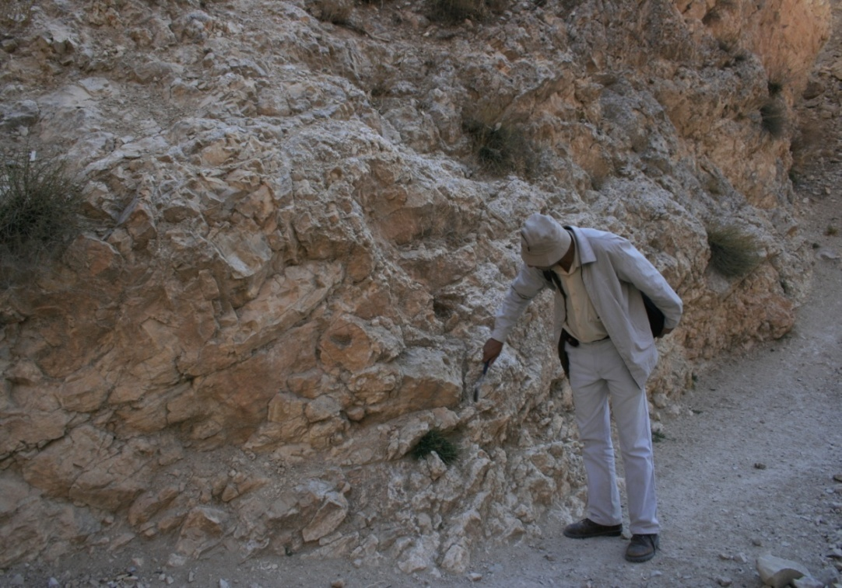
تصویر شماره (5-37) – رگه کلسیت شیخ خطاب در حال برداشت نمونه. نگاه به جنوب شرق.
5-1-2-8- منطقه NK-14(سیلیس اسفیدان)
سازند شوریجه در جنوبغربی شیروان و در محلی به نام روستای اسفیدان دارای گسترش زیادی در یال شمالشرقی تاقدیس شور است. ترکیب سنگشناسی این سازند از کوارتزیت تا ماسهسنگ با سیمانآهکی و آهک ماسهای تا بخشهای دولومیتی متغیر است. مختصات دو برش برداشتشده از این پتانسیل به شرح زیر است.
محل | طول جغرافیایی | عرض جغرافیایی | برش | شماره نمونه
روستای اسفیدان  (جنوب غرب شیروان) |  |  | I | 217 تا NK-212  225 تا NK-219
روستای اسفیدان  (جنوب غرب شیروان) |  |  | II | 233 تا NK-226
منـطقه NK-14 در نقشه زمیـنشناسی 1:100،000 بـرگ شیروان قـرار دارد و شکل (5-16) وضعیت زمینشناسی، راههای دسترسی، شهرستانها و آبادیهای اطراف این منطقه را نشان میدهد. برشهای مذکور در شمال روستای اسفیدان برداشت شـدهاند. شیب لایهها در این محـل کم و نزدیک به افـقی است و بلوکهای بزرگی از ماسهسنگ در پای دامنه ارتفاعات موجود دیده میشود. از رخنمونهای سازند شوریجه در امتداد برش شماره 1 تعداد 12 نمونه، از ترانشه NK-Tr.42 (به ابعاد 45/0٭6/0٭14 متر و حجمی معادل 78/3 مترمکعب) تعداد 2 نمونه و در امتداد برش شماره 2 نیز 7 نمونه برداشت شده است.
بخشهای زیرین توالی شوریجه عمدتاً ماسهسنگ با سیمان آهکی، بخش میانی ماسهسنگ کوارتزیتی با درصد سیلیس بالا (حدود 84%) و بخشهای فوقانی عمدتا کربناتی – ماسهای هستند. ضخامت برداشت نمونه در برش شماره 1 معادل 150 و در برش شماره 2 نیز 110 متر است. بالاترین عیار سیلیس در برش شماره 1 و در نمونههای NK-214 ، NK-215 ،NK-217 به ترتیب 84، 5/84 و 82 درصد است.
بررسی نتایج آنالیز نمونههای برداشت شده حاکی از آنست که بخشهای ماسهسنگ با سیمان آهکی سازند شوریجه با توجه به درصد بالای سیلیس (تا 65%)، پتانسیل مناسبی برای اصلاح ترکیب شیمیایی مواد اولیه مورد نیاز صنعت سیمان به شمار میروند. بخشهای پرعیارتر این سازند مثل 3 نمونه فوق که از ضخامت 20 متری سازند مذکور برداشت شده است، ترکیبی مناسب برای تولید دیرگداز شاموتی سیلیسی دارند. نتـایج آنالیـز نـمونـههای برداشتشده برای آزمایـش XRF و XRD به ترتیب در جداول (5-59) و (5-60) آورده شده است.
جدول (5-59): نتایج آنالیز XRF نمونههای منطقه NK-14

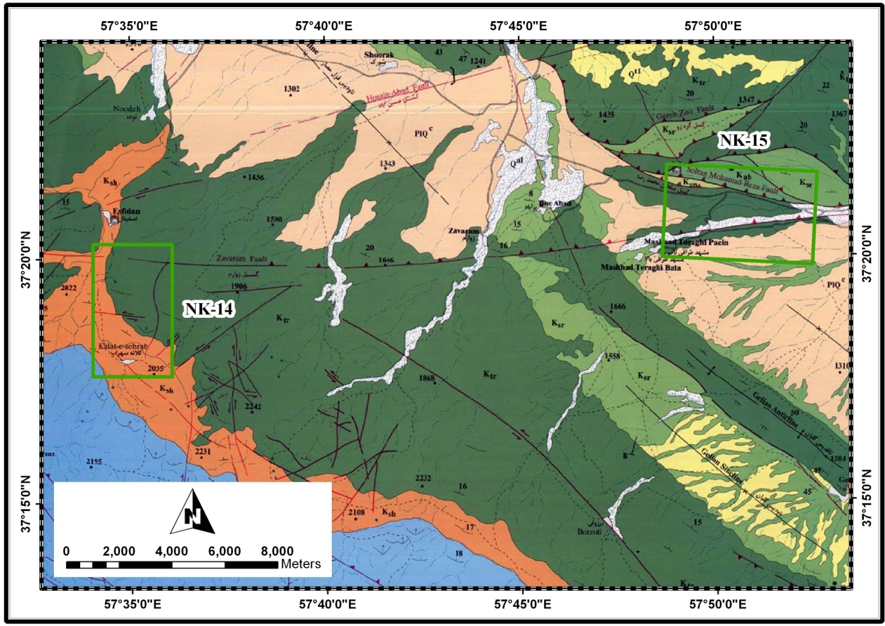
شکل (5-16): وضعیت زمینشناسی، راههای دسترسی، شهرستانها و آبادیهای اطراف منطقه NK-14 و NK-15 بر اساس نقشه زمینشناسی مقیاس 1:100000 شیروان
جدول (5-60): نتایج آنالیز XRD نمونههای منطقه NK-14
5-1-2-9- منطقه NK-15(آهک آبدراز و تیرگان)
این بررسی بر روی آهکهای سازندهای تیرگان و آبدراز در 16 کیلومتری جنوبغربی شیروان (امامزاده سلطان محمدرضا) با هدف معرفی آهکصنعتی انجام شده است. شکل (5-16) وضعیت زمینشناسی، راههای دسترسی، شهرستانها و آبادیهای اطراف این منطقه را نشان میدهد. در این محدوده بر روی آهکهای فوق، پیمایشی همراه با نمونهبرداری صورت گرفته که مختصات آن به شرح زیر است( نقشه زمینشناسی 1:100،000 برگ شیروان).
 | محل | طول جغرافیایی | عرض جغرافیایی | شماره نمونه
 | جنوب غرب شیروان |  |  | NK-112 تا NK-108
 | جنوب غرب شیروان |  |  | NK-113 & NK-107
پیمایش مذکور از جنوب به شمال و از سازند آبدراز تا تیرگان انجام شده است. واحد K_{ab} (آبدراز) به دلیل حضور گسلهای تراستی، ضخامتی حدود 200 متر دارد. شیب و امتداد آن N75W/20NE و به صورت تپههایی با شیب توپوگرافی نسبتا ملایم رخنمون دارد. از ضخامت 170 متری آهکهای آبدراز پنج نمونه برداشت شده که از این تعداد، نمونههای NK-108 و NK-112 به شدت سیلیسی و تا حدودی مارنی بوده و درصد کربنات کلسیم آنها پایین (7/61 و 83/79 درصد) است. بقیه نمونهها در طیف آهکصنعتی قرار دارند و درصد کربناتکلسیم در آنها بیش از 90% است.
واحد (تیرگان) در همبری گسلی با سازند آبدراز قرار دارد و بررسی نشان میدهد که بر روی سازند اخیر رانده شده است. سازند مذکور از آهکهای قهوهای نیمهکریستالی با لایهبندی ضخیم تشکیل شده و دو نمونه از ضخامت 100 متری آن به روش لبپری برداشت شد که هر نمونه ضخامت 50 متر را پوشش میدهد. نمونه NK-107 دارای عیار 47/90% کربناتکلسیم و نمونه NK-113 دارای 06/96 درصد کربناتکلسیم است. هر دو نمونـه در ردیف آهکهایصنعتی و نمونه اخیر پرکلسیم به شمار میرود. نتـایج آنالیـز نـمونـههای برداشتشده برای آزمایـش XRF و XRD به ترتیب در جداول (5-61) و (5-62) آورده شده است.
جدول (5-61): نتایج آنالیز XRF نمونههای منطقه NK-15
جدول (5-62): نتایج آنالیز XRD نمونههای منطقه NK-15

5-1-2-10- منطقه NK-16(آلتراسیون های روستای جهان)
این محدوده در 3 کیلومتری شمال روستای جهان واقع است. راه دسترسی به منطقه از طریق جاده آسفالته بجنورد ـ اسفراین ـ دهنهاجاق فراهم است. از روستای دهنهاجاق تا روستای جهان حدود 7 کیلومتر راه خاکی را باید پیمود. پیمایش در ارتفاع متوسط 1750 متر و در حدفاصل دو نطقه زیر و در شرق کوه شاهجهان صورت گرفت.
N=36° 57΄ 41˝ E=57° 51΄ 09˝
N=36° 58΄ 51˝ E=57° 51΄ 43˝
شکل (5-7) وضعیت زمینشناسی، راههای دسترسی، شهرستانها و آبادیهای اطراف این منطقه را نشان میدهد. این منطقه در زون بینالود واقع است. در این محدوده در اثر عملکرد راندگی جهان واحدهای میوسن، پلیوسن و پلیئستوسن در جنوب مقابل واحدهای زمینشناسی ژوراسیک شامل سازندهای لار، دلیچای و شمشک در شمال قرار گرفتهاند. در شمال این راندگی و کوه شاهجهان حدود 7 کیلومتر مربع سنگهای نفوذی کوارتز مونزودیوریت ـ دیوریت رخنمون یافتهاند. این سنگهای نفوذی به احتمال زیاد بعد از ائوسن در سازند شمشک تزریق شدهاند. در شرق روستای جهان ساختمانهای تاقدیسی و ناودیسی در نهشتههای جوانتر مشخصاند. به جز راندگی اشاره شده گسلهای کوچکی با راستای شمالی ـ جنوبی در منطقه وجود دارند. در مسیر پیمایش، توده دیوریتی به ضخامت نزدیک به 100 متر مشاهده شد. روند توده اصلی N65W و شیب لایه سنگ درونگیر 37 درجه به سمت جنوب غرب و امتداد آن N55W است. در اطراف توده اصلی شاخههایی از توده نفـوذی به ضخامت 20 تا 30 متر شیل و ماسهسنگ سازند شمشک را قطع کردهاند. در حاشیه توده نفوذی آثار مشکوک به دگرگونی ضعیف قابل مشاهده است. در قسمتهایی نیز ترکیب توده نفوذی به نظر اسیدیتر بوده و حاوی بلورهای پلاژیوکلاز، بیوتیت و کوارتز به مقدار کمتر است. در قسمتهایی نیز رنگ سنگ نزدیک به خاکستری همراه با پلاژیوکلاز و بیوتیـت درشتبـلور به شدت آلتــره شده مـیباشد. از توده دیـوریتی و قسمتهایی که به نظر بیشتر دارای شواهد دگرسانی هستند تعداد 6 نمونه از شماره NK120 تا NK-125 برداشت شد. نتایج آنالیـز سه نمونه برای آزمایـش XRF و XRD به ترتیب در جداول (5-63) و (5-64) آورده شده است. با توجه به نتایج حاصل از آزمایشات انجامشده میتوان نتیجه گرفت که شدت دگرسانی در این منطقه با میزان انتظار اولیه فاصله داشته و لذا مطالعات تکمیلی در این منطقه پیشنهاد نمیگردد.

جدول (5-63): نتایج آنالیز XRF نمونههای منطقه NK-16
جدول (5-64): نتایج آنالیز XRD نمونههای منطقه NK-16
5-1-2-11- منطقه NK-18( رگه سیلیسی و آلتراسیون مارن شمال قارضی)
منطقه NK-18 در فاصله 2 کیلومتری شمال تا شمال شرق روستای قارضی قرار دارد و روستای اخیر نیز در 5 کیلومتری شرق روستای بام واقع شده است. ماده معدنی تحت بررسی در این منطقه، رگهای سیلیسی با منشاء هیدروترمال و زونهای دگرسان مارنی در جوار آنست(تصویر 5-38). این منطقه در نقشه زمینشناسی 1:100.000برگ صفیآباد قرار دارد. شکل (5-10) وضعیت زمینشناسی، راههای دسترسی، شهرستانها و آبادیهای اطراف این منطقه را نشان میدهد. پیمایش و برداشتهای انجام شده بر روی این رگه در مختصات زیر صورت گرفته است:
محل | طول جغرافیایی | عرض جغرافیایی | شماره نمونه
شمال شرق بام | 57˚59´12.9˝ | 36˚55´10˝ | 05 تا NK-P1-01  06 تا NK-P2-01  03 تا NK-P3-01  04 تا NK-P4-01  02 تا NK-P5-01
رخنمون ناپیوسته و منقطع رگه مذکور حدود 3 تا 4 کیلومتر است که در امتداد گسلی راستگرد بـا راستای شمالغربیـ جنوبشرقی و طول حدود 16 کیلومتر برونزد دارد. سنگ درونگیر این رگه در محل پیمایش و برداشت نمونه عمدتا مارن است که سنی معادل میوسن دارد و هم ارز سازند قرمز بالایی به شمار میرود. در بـخشهای شمالغربی و جنوبشرقی، رگه مذکور در همبری گسلی با واحد کنگلومرای پلیوکواترنر و ولکانیکهای ائوسن قرار میگیرد. نفوذ سیال سیلیسی به درون شکستگی ناشی از عملکرد گسل، باعث تشکیل رگه فوق و دگرسانی مارنهای مجاور خود شده است. نتیجه حاصل از عملکرد فوق را به دو صورت کانـیسازی غیـرفلزی و فلـزی بـه شرح زیـر میتوان بیان کرد. نتـایج آنالیـز نـمونـههای برداشتشده برای آزمایـش XRF و XRD به ترتیب در جداول (5-65) و (5-66) آورده شده است.
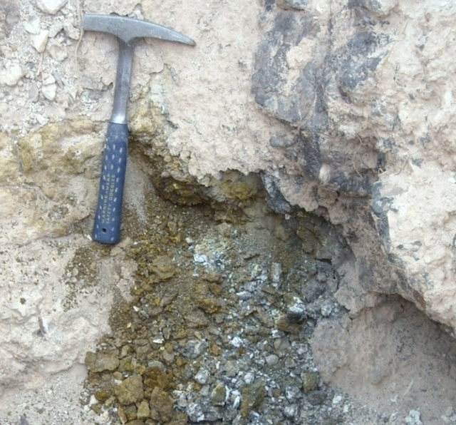
تصویر شماره (5-38)- رگه سیلیسی و آلتراسیون آرژیلی شمال قارضی
الف- کانی سازی غیرفلزی- نفوذ سیال سیلیسی از طریق شکستگی گسل موجود، عمدتا به سه نوع دگرسانی سیلیسی، آرژیلی و کلسیتی منجر شده است، لیکن پیشرفت دگرسانی در حد و اندازهای نیست که به ذخیرهای با عیار اقتصادی تبدیل شده باشد. رگههای کلسیتی نازک و کانـیهای رسی بـه صورت فـازهای فرعی و یا همراه با ناخالصیهایی هستند که کاربرد اقتصادی آنها را ناموجه میکند. درجه خلوص رگه سیلیسی به 39/91 درصد ( در نمونه NK-P4-02) ، 27/92 درصد (در نمونه NK-P2-04) و حداکثر 35/95درصد (در نمونه NK-P1-04) میرسد ولی ضخامت آن کم و به ترتیب: 1 متر با میان لایههای رسی، 60 سانتیمتر و 50 سانتیمتر در سه نمونه فوق است. با توجه به تاثیر زون گسلی و محلولهای گرمابی بر روی مارنهای درونگیر رگه مذکور حفر دو ترانشه و نمونهبرداری از آنها در دستور کار مرحله بعدی اکتشاف قرار گرفت.
جدول (5-65): نتایج آنالیز XRF نمونههای منطقه NK-18
جدول (5-66): نتایج آنالیز XRD نمونههای منطقه NK-18
ب- کانی سازی فلزی – بررسی کانیسازی فلزی در شمار شرح وظایف این پروژه نیست ولی به دلیل وجود پتانسیلهای فلزی در رگه مورد بحث، طرح آن میتواند مفید و جزء نشانههای معدنی منطقه محسوب شود. نشانههای مذکور در دو گروه کانیسازی عناصر منگنز و انادیم قرار میگیرند.
ب-1- نشانه معدنی منگنز – این نشانه در نمونههای زیر از چاهک شماره 2 با عیارهای متفاوت از حداقل 04/1 درصد تا 26/10 درصد MnO دیده میشود.
نمونه NK-P2-01 - یک متر مارن آلتره با تخلخل و چسبندگی زیاد به رنگ خاکستری روشن تا سبز کمرنگ. ترکیب کانیشناسی این نمونه: کوارتز، فلدسپات، کانیهای رسی، ژیپس و کلسیت است و مقدار MnO در آن معادل 08/1 درصد گزارش شده است.
نمونه NK-P2-02 - 30 سانتیمتر سنگ سیلیسی سخت به رنگ کرم تا قهوهای روشن، دارای بافت برشی و ائولیتی با متن سیلیسی. کانیهای تشکیلدهنده این سنگ کوارتز و کلسیت، مقدار سیلیس 7/87 درصد و مقدار MnO در آن معادل 04/1 درصد گزارش شده است.
نمونه NK-P2-03- این نمونه از ضخامت 20 سانیتمتری به شدت آلتره برداشت شده که در قسمت فوقانی کاملا سیاه رنگ با لکههای سفید و در قسمت تحتانی به رنگ سبز زیتونی است. ترکیب کانیشناسی این نمونه کوارتز و کانیهای رسی و مقدار MnO در آن معادل 26/10 درصد گزارش شده است که بالاترین مقدار اکسیدمنگنز در نمونههای برداشتشده از رگه سیلیسی مورد بحث است.
نمونه NK-P2-05– این نمونه از ضخامت 30 سانتیمتری به شدت آلتره و پودری به رنگ خاکستری روشن برداشت شده است. ترکیب کانی شناسی این نمونه کوارتز، کلسیت، مونتموریونیت و فلدسپات و مقدارMnO، 38/1 درصد گزارش شده است.
ب-2- نشانه معدنی وانادیم- ناهنجاری وانادیم در نمونهNK-P4-03 دیده شده است. از چاهک شماره 4 در مجموع چهار نمونه از ضخامت 3/2 متری رگه سیلیسی و آلتراسیونهای مجاور آن برداشت شده که مقدار $V_{2}O_{5}$ در نمونه NK-P4-03 معادل 37/0 درصد گزارش شده است. شرح نمونه فوق به شرح زیر است.
نمونه NK-P4-03- این نمونه از میان لایههای رسی به ضخامت 4 تا 5 سانتیمتر در تناوب با لایههای سیلیسی شبیه رادیولاریت به ضخامت 5 تا 10 سانتیمتر برداشت شده است. ضخامت تناوب مذکور 1 متر، کانیشناسی بخش رسی شامل کانیهای رسی، کوارتز، کلسیت و مقدار $V_{2}O_{5}$ در آن معادل 37/0 درصد گزارش شده است.
مجموع دادههای فوق را بعنوان نشانههای معدنی منگنز و وانادیم در منطقه شمال قارضی میتوان قلمداد کرد و تحت پوشش عملیات اکتشافی فلزی قرارداد.
5-1-2-12- منطقه NK-19(دولومیت عباسآباد)
این محدوده در 7 کیلومتری شمال شرق صفیآباد واقع است. برای رسیدن به عباسآباد میتوان از جاده اسفراین ـ دستجرد ـ عباسآباد و یا اسفراین ـ صفیآباد ـ عباسآباد استفاده کرد. ارتفاع متوسط منطقه حدود 1400 متر میباشد. جهت بررسی منطقه پیمایش از نقطه N=36° 45΄ 26.7˝ وE=57° 57΄ 07.5˝ آغاز و حدود 3/2 کیلومتر به سمت شمال شـرق ادامه یافت. شکـل (5-10) وضعیت زمینشناسی، راههای دسترسی، شهرستانها و آبادیهای اطراف این منطقه را نشان میدهد. این منطقه در زون بینالود و در محل تأثیر یک سری گسلهای با امتداد شرقـی ـ غربـی که گاهی تـراستیاند، قرار گرفته است. این سری گسلها باعث قرار گـرفتن واحـدهای مختلف به سنهای مختلف در کنار هم شدهاست. اما گسترش واحدهای جوانتر پالئوژن و نئوژن بسیار بیشتر از واحدهای پیرتر از دونین تا کرتاسه است. از جنوب و شرق سازند قرمز بالایی رخنمونهایی به مساحت حدود 10 کیلومتر مربع از سازندهای نیور، پادهها، سیبزار، بهرام و شمشک را در برگرفته است. چینهای کوچکی نیز در این محدوده و اطراف آن دیده میشود. در این منطقه سازند سیبزار که بصورت دولومیت سیاه تا قهوهای رنگ با جوشش ضعیف با اسید رخنمون یافتهاست. این سنگها خرد شده و اکسیدهاند. شیب آنها نزدیک به قائم و به سمت غرب و امتدادشان N15E است. مرز زیرین این دولومیتها گسلی است.چهار نمونه NK-208تا NK-211 از این سنگها برداشت شد. نمونه NK-208 مربوط به دولومیت سیـاه رنگ ریز تـا متوسطدانه با رگههای کلسیت و نمونههای NK209 تـا NK-211 مرتبط با دولومیت ضخیملایه، تیرهرنگ بلورین همراه با نودولهای چرت میباشد. نتـایج آنالیـز نـمونـههای برداشتشده برای آزمایـش XRF در جدول (5-67) آورده شده است. متاسفانه نمونه ارسالی جهت آزمایش XRD به شماره NK-210 در آزمایشگاه مفقود گردید. با توجه به نتایج حاصل از آزمایشات بعمل آمده میتوان نتیجه گرفت که به غیر از نمونه شماره NK-209 با عیار 81 درصد دولومیت که دارای شرایط احراز کیفیت نسبتاً مرغوب میباشد، دو نمونه دیگر چندان مناسب نیستند.
جدول (5-67): نتایج آنالیز XRF نمونههای منطقه NK-19
5-1-2-13- منطقه NK-20(دولومیت صفیآباد)
این محدوده در 5/1 کیلومتری شمالشرق صفیآباد قرار دارد. توالی دولومیتی در این مکان به سازند سلطانیه تعلق دارد که کهنترین واحد رسوبی شناختهشده در چارگوش نقشه زمینشناسی 1:100000 صفیآباد به شمار میرود. شکل (5-10) وضعیت زمینشناسی، راههای دسترسی، شهرستانها و آبادیهای اطراف این منطقه را نشان میدهد.
همبری دولومیتهای سازند سلطانیه با واحدهای شمالی و جنوبی از نوع گسلی و راندگی است. این راندگی، واحدهای شمالی را بر روی واحدهای جنوبی رانده است. کنشهای حاصل از عملکرد راندگی فوق، عامل اصلی در شکستگی دولومیتها و تشکیل سنگ مالون مرغوبی است که در نزدیکی ذخیره دولومیتی قرار دارد که در حال حاضر استخراج میشود. از رخنمون دولومیتهای فوق چهار نمونه سطحی به روش لبپری برداشت شده است. مختصات پیمایش انجام شده و نمونههای برداشت شده به شرح زیر است.
محل | طول جغرافیایی | عرض جغرافیایی | شماره نمونه
شمال شرق صفی آباد |  |  | 203 تا NK-201  NK-206
نتـایج آنالیـز نـمونـههای برداشتشده برای آزمایـش XRF و XRD به ترتیب در جداول (5-68) و (5-69) آورده شده است.
جدول (5-68): نتایج آنالیز XRF نمونههای منطقه NK-20
جدول (5-69): نتایج آنالیز XRD نمونههای منطقه NK-20
دولومیت با درجه خلوص بالا در مراجع معتبر، سنگی است که درصد ${{CaMg(Co}_{3})}_{2}$ آن بیش از 87 باشد. از 6 نمونه برداشتشده، تنها 2 نمونه NK-202 و NK-203 با عیار 3/85 و 36/90 درصد دولومیت ميتوانند در ترکیب با یکدیگر به درجه خلوص فوق برسند. ضخامت برداشت هر دو نمونه یکسان و 20 متر است. به این ترتیب میانگین عیار دولومیت در ضخامت 40 متری دو نمونه فوق معادل 83/87 درصد است که با معیار فوق هماهنگ میباشد. ترکیب کانیشناسی نمونه NK-202 شامل دولومیت بعنوان کانی اصلی و کلسیت و کوارتز بعنوان کانی فرعی است. باتوجه به دادههای فوق، ادامه کار بر روی ذخایر دولومیتی صفیآباد در مراحل بعد توصیه میشود.

فصل ششم
عملیات اکتشافی
در فاز دوم

6- عملیات اکتشافی در فاز دوم
6-1- مقدمه
همانطور که در انتهای فصل پنجم بدان اشاره شد، بعد از مطالعه نتایج حاصل از آزمایشات انجامشده اقدام به انتخاب مناطقی برای انجام عملیات اکتشافی در فاز دوم گردید تا بعد از این مرحله که همراه با برداشت نمونه و انجام تستهای مختلف میباشد، نسبت به معرفی زونهای پرپتانسیل در گروههاي هدف اقدام گردد.
عملیات برداشتهای صحرایی در این فاز متناسب با نوع گروه هدف طراحی و در 7 محدوده انجام گردید. بدین ترتیب که در مطالعات مربوط به گروه هدف آجر و سفال و سراميك نسبت به حفر ترانشه و چاهک در امتداد و عمق مناسب اقدام گردیده و نمونهبرداری از آن بصورت سیستماتیک انجام پذیرفته است. بدیهی است در خصوص انجام آزمایشات تکنولوژیکی متناسب با نیاز پروژه تصمیمگیری گردید. لازم به تذکر است که انتخاب محدودهها در این فاز با توجه به نیاز احساسشده در فاز قبل و در جهت بالا بردن سطح اعتماد تعبیروتفسیرهای نهایی بوده است. به بیان دیگر انتخاب محدودهای در این فاز به معنی ارجحیت و اولویت اکتشافی آن نسبت به محدودههای دیگر نبوده است. در پایـان عملیات برداشتهای صحرایی در این فاز، بررسی نتایج حاصل از آزمایشهای مختلف انجامشده در دستور کار قرار گرفت. از آنجاییکه نمونههای برداشتشده با اهدف خاصی اخذ گردیدهاند لذا با تعیین آزمایشهای لازمالاجرا برای هر نمونه، نسبت به ارسال نمونه مذکور به آزمایشگاه اقدام گردید. در پایان با توجه به جمیع موارد بررسیشده دفتـری و صحرایـی در دو فاز اکتشافی، نسبت به انتخاب محدودههای پرپتانسیل جهت انجام تست تکنولوژی اقدام گردید. در ادامه تشریح عملیات انجامگرفته در این فاز آمده است.
6-2- مناطق منتخب با پایه رسی برای اجراء عملیات اکتشافی فاز دوم
ارزیابی مناطق در فاز اول و بررسی نتایج آنالیز اکسیدی نمونهها و ترکیب کانیشناسی آنها منجر به معرفی 5 منطقه جهت اجرای عملیات اکتشافی در فاز دوم از طریق حفر ترانشه، چاهك، نمونهبرداری و ارزیابی نهایی از آنها گردید، که شرح این عملیات در ادامه آمده است. پنج منطقه موضوع این بند به شرح جدول (6-1) است.

جدول (6-1): مناطق منتخب با پایه رسی در عملیات اکتشاف نهایی
ردیف | منطقه | پتانسیل معدنی | مکان
1 | NK-3 | دگرسانی مارن | مسیر بجنوردـ سنخواست
2 | NK-7 | بوکسیت شیلی و بوکسیت | جهان آبادـ شاهآباد
3 | NK-22 | شیل و مارن | ناودیس شیخ
4 | NK-23 | بال کلی و شیل دگرسان | سازند شمشک در شمال صفیآباد
5 | N K-18 | مارن دگرسان | شمال بام
6-2-1- منطقه NK-3( آلتراسیون مارن مسیر بجنوردـ سنخواست)
با توجه به نتایج حاصل از مطالعات و بررسیهای انجامشده در فاز اول در این منطقه لزوم انجام مطالعات دقیقتر با هدف بالا بردن سطحاعتماد در تعبیروتفسیرهای نهایی احساس گردید. لذا در جهت اجرای این فاز نسبت به حفر ترانشه NK-Tr-15 اقدام گردید. از این ترانشه تعداد 10 نمونه برداشت شد که نتـایج آنالیـز نـمونـههای برداشتشده برای آزمایـش XRF و XRD به ترتیب در جداول (6-2) و (6-3) آورده شده است.
نمونههای برداشت شده از این ترانشه به شرح زیر هستند:
- NK-Tr.15-1: 5مترشیل با دگرسانی شدید، سبز کمرنگ
- NK-Tr.15-2: 5مترشیل سبز کمرنگ، ورقهای و همراه با بلورهای کلسیت
- NK-Tr.15-3: 5مترشیل سبز کمرنگ، ورقهای و همراه با بلورهای کلسیت با سطوح شکست مخروطی، دگرسانی شدید
- NK-Tr.15-4: 5مترشیل سبز کمرنگ و به شدت دگرسان، دارای پولکهای ریز میکا
- NK-Tr.15-5: 5مترشیل به شدت دگرسان و متورق به رنگ سبز روشن
- NK-Tr.15-6: 5 متر شیل سبز کمرنگ و دگرسان دارای لکههای قهوهای و سطح شکست گرد و مدور
- NK-Tr.15-7: : 5 متر شیل سبز کمرنگ و دگرسان دارای لکههای قهوهای و سطح شکست گرد و مدور
- NK-Tr.15-8: : 5 متر شیل سبز زیتونی پولکیشکل و شدیداً دگرسان شده
- NK-Tr.15-9: 5 متر شیل سبز زیتونی پولکیشکل و شدیداً دگرسان شده با رگههای سانتیمتری سیلیس قهوهای رنگ
- NK-Tr.15-10: 6 متر شیل سبز زیتونی پولکیشکل و شدیداً دگرسان شده با رگههای سانتیمتری سیلیس قهوهای رنگ
مختصات انتهای ترانشه فوق عبارتست از:E57˚09´52.3˝ و N37˚21´03.9˝ ، ابعاد این ترانشه عبارتست از 15/57×8/0×1 که حجمی معادل 72/45 متر مکعب داراست.
جدول (6-2): نتایج آنالیز XRF نمونههای منطقه NK-3
جدول (6-3): نتایج آنالیز XRD نمونههای منطقه NK-3
نتایج آنالیز نمونههای برداشت شده از ترانشه شماره 15 با توجه به درصد بالای CaO (حداقل 54/8 و حداکثر 8/19) برای صنایع سرامیک و کاشی مناسب نیست. درصد اکسیدهای اصلی Al₂O₃,SiO₂,CaO, MgO و افت حرارتی (L.O.I) منطبق بر استاندارد1162 و ذخیره مناسبی بعنوان مواد اولیه تولید آجر بهشمار میرود.
6-2-2- منطقه NK-7(بوکسیت شیلی و بوکسیت جهانآباد)
در غرب شاه آباد توالی نهشته های پالئوزوئیک و مزوزوئیک به دلیل عملکرد راندگی جهانآباد رخنمون یافته است. افق بوکسیت تریاس بالایی در مرز واحدهای الیکا و شمشک در این نقطه، از 6 لنز تشکیل شده که بین 10 تا 70 متر طول و ضخامتی معادل 23-5/5 متر دارند. هدف از بررسی و حفر ترانشه بر روی این لنزها، نمونه برداری از افق های کائولینیتی در همبری بلافصل عدسی بوکسیت با کمر پایین (سازند الیکا) و کمر بالا (سازند شمشک ) و همچنین بخش های شیلی و پرآلومینای آنها بوده است که بر حسب مقدار آهن میتوان در صنایع نسوز و یا سیمان از آنها استفاده کرد. در این مرحله اقدام به حفر 8 ترانشه تحت عناوین NK-Tr.43 تا NK-Tr.50 گردید که 30 نمونه از آنها با مشخصات زیر برداشت گردید. نتـایج آنالیـز نـمونـههای برداشتشده برای آزمایـش XRF و XRD به ترتیب در جداول (6-4) و (6-5) آورده شده است.
جدول (6-4): نتایج آنالیز XRF نمونهبرداری از ترانشههای منطقه NK-7
جدول (6-4): نتایج آنالیز XRF نمونههای منطقه NK-7 (ادامه)
جدول (6-5): نتایج آنالیز XRD نمونههای منطقه NK-7
ترانشه NK-Tr.43– این ترانشه در موقعیت جغرافیایی ( و ) و به ابعاد 75/0×7/1×26 متر و حجمی معادل 15/33 متر مکعب حفرشده و به دلیل عدم تغییر رخساره از ضخامت 26 متری آن یک نمونه با کد NK-Tr.43-01 برداشت شده است. نمونه مذکور به روش لبپری و ازضخامت 23 متری بوکسیت نیمهسخت به رنگ قهوه ای جگری و بافت ریز دانه برداشت شده است. مدول این نمونه 78/0 و کیفیت نازل آنرا نشان میدهد.
ترانشه NK-Tr.44– موقعیت جغرافیایی این ترانشه به ابعاد 75/0×3/1×20 متر که حجمی معادل 5/19 متر مکعب را در بر دارد در مختصات ( و ) میباشد. ازضخامت 20 متری این لنز بوکسیتی نیز به دلیل یکنواختی رخساره یک نمونه به شماره NK-Tr.44-01 برداشت شده است. در طول این ضخامت، بوکسیت شیلی تا نیمهسخت قهوهای رنگ به ضخامت 5/1-1 متر نیز وجود دارد. مدول این نمونه نیز پایین و معادل 2/1 است.
ترانشه NK-Tr.45– این ترانشه به ابعاد 75/0×25/1×3/13 متر و حجمی معادل 46/12 مترمکعب در نقطهای با مختصات جغرافیایی ( و ) حفر شده است. از این ترانشه 7 نمونه به شرح زیر برداشت و به غیر از نمونه دولومیت کمر پایین، بقیه برای آنالیز اکسیدی به آزمایشگاه ارسال شدهاند.
- NK-Tr.45-01: 5/1 متر دولومیت متوسطلایه به رنگ کرم تا قهوهای، به صورت موضعی آغشته به اکسیدهای آهن و به رنگ قرمز قهوهای. این دولومیت بعنوان کمر پایین افق بوکسیتی تلقی شده و به سازند الیکا تعلق دارد.
- NK-Tr.45-02: 5/0 متر زون کائولینیتی ناخالص به رنگ سفید، خاکستری و قرمز در حد فاصل کمرپایین و لنز بوکسیت.
- NK-Tr.45-03: 2 متر بوکسیت شیلی قهوهای رنگ.
- NK-Tr.45-04: 6 متر بوکسیت سخت قرمز قهوهای، بافت دانه ریز تا ائولیتی.
- NK-Tr.45-05: 5/0 متر بوکسیت خردشده و تکتونیزه مشابه نمونه فوق.
- NK-Tr.45-06: یک متر بوکسیت سخت به رنگ قرمز قهوهای در درزهها حاوی بلورهای ژیپس.
- NK-Tr.45-07: 5/2 متر زون کائولینیتی حد فاصل لنز بوکسیت و کمر بالا به رنگ کرم تا قهوهای.
نتیجه آنالیز فوق نشان میدهد که مدول آنهابین حداقل 37/0(NK-Tr.45-06) تا 3/1(نمونهNK-Tr.45-04) نوسان داشته و در مجموع از کیفیت نامناسبی برای تولید آلومینا برخوردارند.
ترانشه NK-Tr.46: این ترانشه در نقطهای با مختصات جغرافیایی ( و ) حفر شده است(تصویر 6-1). از این ترانشه 6 نمونه برداشت و یک نمونه تحت آنالیز XRD قرار گرفت. با توجه به مقادیر کم MgO و درصد بالای آهـن (حدود 16/31 درصد) بخصوص در نمـونه NK-Tr-46-03 و حضور سیلیس و آلومینا، میتوان از آنها در صنعت سیمان بهره برد. نتیجه آنالیز XRD نمونه NK-Tr.46-03 معرف حضور کانیهای هماتیت، کائولینیت، آناتاز و دیاسپور میباشد.
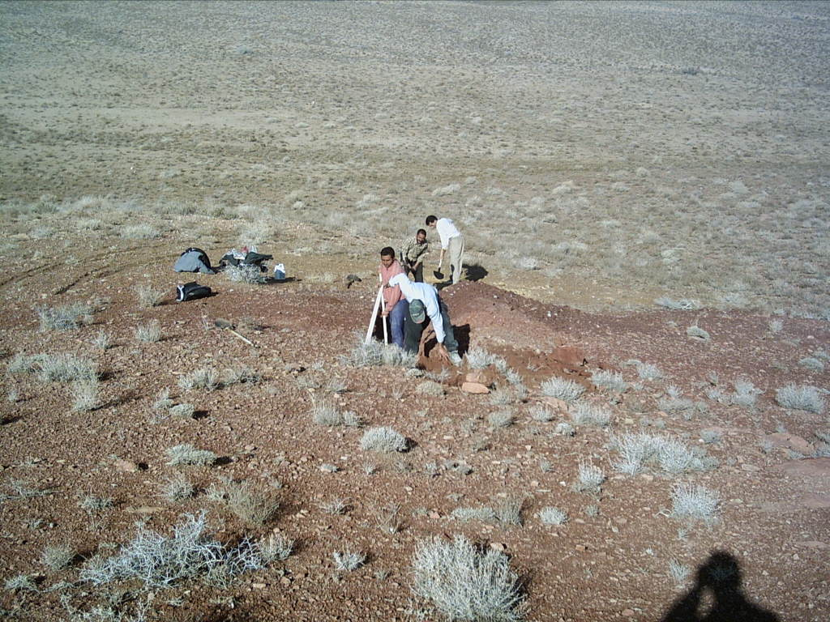
تصویر شماره (6-1): ترانشه شماره NK-Tr.46 در حال حفاری. نگاه به شمال شرق.
ترانشه NK-Tr.47: این ترانشه به ابعاد 6/0×35/0×05/8 و حجمی برابر با 69/1 مترمکعب در نقطهای با مختصات جغرافیایی ( و ) حفر شده است(تصویر6-2). از این ترانشه 4 نمونه به شرح زیر برداشت و دو نمونه NK-Tr-47-02 و NK-Tr-47-03 به آزمایشگاه ارسال شده است.
- NK-Tr.47-01: دولومیت کرم مایل به خاکستری الیکا در کمر پایین افق بوکسیتی.
- NK-Tr.47-02-:6 متر بوکسیت سخت به رنگ قهوهای جگری و بافت دانهریز تا ائولیتی و گاهی پیزولیتی.
- NK-Tr.47-03: 5/0 متر زون کائولینیتی به رنگهای مختلف.
- NK-Tr.47-04: 5/1 متر مارن آلتره کرم تا سبز کمرنگ کمر بالا (سازند شمشک).
مدول نمونه NK-Tr.47-02 معادل 19/1 و در مجموع پایین است، لیکن وجود 21درصد Fe₂O₃ در این نمونه به علاوه مقادیر آلومینا و سیلیس برای استفاده در صنعت سیمان مناسب است.
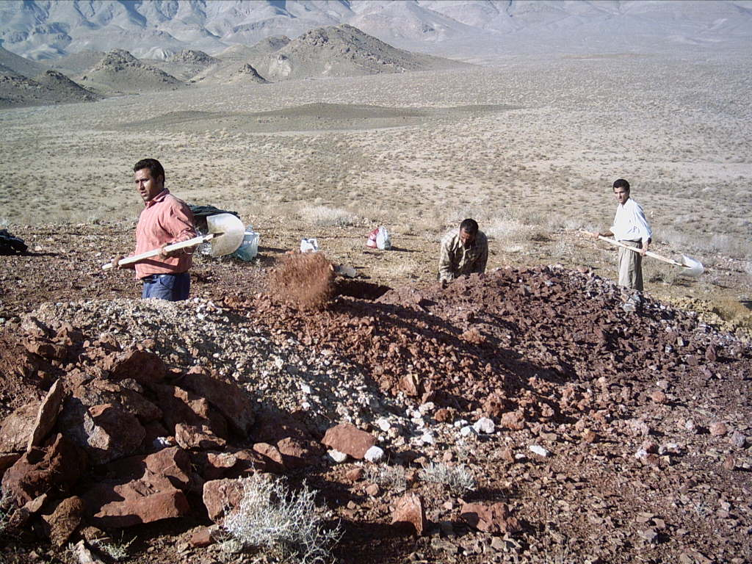
تصویر شماره (6-2): ترانشه شماره NK-Tr.47 در حال حفاری
ترانشه NK-Tr.48: این ترانشه در نقطهای با مختصات جغرافیایی ( و ) حفر شده است. از این ترانشه 4 نمونه برداشت که نتیجه آنالیز XRD نمونه NK-Tr.48-01 معرف حضور کانیهای دولومیت، آلونیت، کلسیت، هماتیت، کانی رسی و کوارتز میباشد.
مدول این نمونهها بین 66/0 تا5/1 نوسان دارد و حاکی از کیفیت نا مناسب آنها برای صنعت آلومینا است.
ترانشه NK-Tr.49: این ترانشه به ابعاد 8/0×1×2/8 متر و حجم آن 56/6 متر مکعب در نقطهای با مختصات جغرافیایی ( و ) حفر شده است. از این ترانشه 4 نمونه به شرح زیر برداشت و دو نمونه NK-Tr-49-02 و NK-Tr-49-03 به شرح فهرست پیوست به آزمایشگاه ارسال شده است.
- NK-Tr.49-01 : 3 متر مارن آلتره آرژیلیتی به رنگ کرم تا سبز کمرنگ.
- NK-Tr.49-02 : 3/0 متر زون کائولینیتی کرم تا قهوهای رنگ.
- NK-Tr.49.03 : 2/1 متر بوکسیت شیلی قهوه ای رنگ.
- NK-Tr.49.04 : 5/4 متر بوکسیت سخت به رنگ قهوهای جگری با بافت دانهریز تا ائولیتی.
مدول نمونه NK-Tr.49-02 معادل 3/2 و تقریباً بالاترین مدول نمونههای برداشتشده از ترانشههاست لیکن تفاضل تعداد آلومینا و سیلیس که پارامتر مهمی است و در تکنولوژی تولید آلومینا به روش بایر باید بیش از 40 باشد، در اینجا حدود 20 رقم میخورد.
ترانشه NK-Tr.50: این ترانشه به ابعاد 65/0×65/0×1/8 متر وحجم معادل 42/3 مترمکعب در نقطهای با مختصات جغرافیایی ( و ) حفر شده است. از این ترانشه 3 نمونه به شرح زیر برداشت و نمونه NK-Tr-50-02 به آزمایشگاه ارسال شده است.
- NK-Tr.50-01: 8/0 متر نهشتههای آبرفتی کواترنر.
- NK-Tr.50-02 : 2/7 متر بوکسیت سخت به رنگ قرمز قهوهای و بافت عمدتا دانهریز.
- NK-Tr.50-03: دولومیت کمر پایین متعلق به سازند الیکا. در حدفاصل لنز بوکسیت و این دولومیتها، لایه نازکی به ضخامت حدود 5 سانتیمتر با لیتولوژی کائولینیتی وجود دارد.
نمونه NK-Tr-50-02 نیز مودولی منفی و معادل 85/0 دارد که معرف کیفیت نامناسب آنست.
مشخصات ترانشههای حفرشده بر روی لنزهای بوکسیت جهان آباد در جدول (6-6) مشاهده میشود.
جدول (6-6): مشخصات ترانشههای حفر شده بر روی لنزهای بوکسیت جهانآباد.
شماره لنز | شماره ترانشه | طول شرقی | عرض شمالی | طول (متر) | عرض(متر) | عمق(متر) | حجم(مترمکعب)
1 | NK-Tr.43 | 56˚16´27.4˝ | 36˚54´23.2˝ | 26 | 75/0 | 7/1 | 15/33
1 | NK-Tr.44 | 56˚16´27.2˝ | 36˚54´23.4˝ | 20 | 75/0 | 3/1 | 5/19
2 | NK-Tr.45 | 56˚16´34.9˝ | 36˚54´34.3˝ | 3/13 | 75/0 | 25/1 | 46/12
3 | NK-Tr.46 | 56˚16´33.5˝ | 36˚54´32.3˝ | 6/13 | 70/0 | 75/0 | 14/7
4 | NK-Tr.47 | 56˚16´34˝ | 36˚54´33˝ | 05/8 | 60/0 | 35/0 | 69/1
5 | NK-Tr.48 | 56˚16´34.9˝ | 36˚54´34.3˝ | 10 | 90/0 | 90/0 | 1/8
6 | NK-Tr.49 | 56˚17´29.2˝ | 36˚55´7.1˝ | 2/8 | 8/0 | 1 | 56/6
6 | NK-Tr.50 | 56˚17´29.4˝ | 36˚55´8.7˝ | 8 | 65/0 | 65/0 | 38/3
جمع |  |  |  |  |  |  | 98/91
نتیجه: همانطور که در فاز اول ذکر شد کیفیت لنزهای بوکسیت جهان آباد بهدلیل آلومینای پایین، سیلیس بالا و در نتیجه مدول پایین یا منفی (نسبتAL₂O₃/SiO₂) برای استفاده در صنایع آلومینا مناسب نیست. کارخانه آلومینای جاجرم به بوکسیتی با مدول 8/4-7/4 نیاز دارد. با توجه به مقدار آهن (بهصورت اکسید سهظرفیتی) نسبتاً بالا و حضور اکسیدهای آلومینیوم و سیلیسیوم، از این ذخایر در صنعت سیمان میتوان استفاده کرد.
6-2-3- منطقه NK-22(ناودیس شیخ)
از منطقه ناودیس شیخ در فاز اول 30 نمونه برداشت شد. در این مرحله نتایج حاصل از آنالیز نمونهها از دیدگاه تکنولوژیکی بررسی و نتایج زیر بدست آمد:
- در یال جنوبی ناودیس شیخ سازند مارنی پستهلیق گسترش فراوانی دارد. در نمونههای با کدNK-151 و NK-152 با توجه به وجود کانی مونتموریونیت و مقدار CaO مناسب که باعث روشن شدن رنگ پخت میشود، مورد امید بخشی است که میتواند در کاشی کف و دیوار مصرف شود.
- سازند پستهلیق در یال شمالی ناودیس شیخ در جوار روستای توپکانلو نسبت به یال جنوبی کیفیت بهتری دارد و با توجه به کانی اول مونتموریونیت و آهک کمتر برای کاشی کف و دیوار مناسبتر است.
- در یال شمالی ناودیس شیخ، سازند سنگانه گسترش فراوانی دارد. از این سازند در این محل 8 نمونه برداشت شده که اکثر آنها با توجه به مقدار آلومینا، CaO و MgO و ترکیب کانیشناسی (مونتموریونیت و ایلیت) برای کاشی کف مناسب هستند.
- سازند سنگانه در یال جنوبی ناودیس شیخ نیز دارای گسترش زیادی است. از این بخش 12 نمونه برداشت شده که در مجموع کیفیت نازلتری نسبت به یال شمالی دارند ولی در صنعت کاشی دیوار از آن میتوان استفاده کرد. با توجه به نتایج فوق، این ذخایر برای برداشت نمونه تست تکنولوژی در نظر گرفتهشدند.
از این منطقه پنج نمونه به شمارههای NK-T-7 تا NK-T11 برای انجام تست تکنولوژی انتخاب گردید که نتایج آن در بخش پیوست ایـن گـزارش آمدهاست. نتایج حاصـل از تسـت تکنولوژی نشان مـیدهد که در نمـونه NK-T-7 از یک سو وجود مونت موریونیت باعث افزایش استحکام خام کاشی و از سوی دیگر به دلیل جذب آب و بادکردگی، دمای پخت را به زیر 1100 درجه سانتیگراد محدود میکند و برای اختلاط با خاکهای دیگر مناسب است و در بدنه کاشی ضداسید نیز میتواند بکار رود. بالاترین استحکام این خاک پس از پخت، در دمای 1050درجه سانتیگراد معادل حدود 32 مگاپاسکال است. نمونه NK-T-8 برای کاشی دیواری بدنه قرمز دوپخت تا 20درصد پیشنهاد شده است. به دلیل LOI زیاد(92/14درصد ) باعث کاهش محدوده پخت شده و بعد از پخت ممکن است انبساط رطوبتی در حین کاربرد ایجاد کند. این ذخیره با توجه به ضخامت، گسترش، رنگ مناسب(قرمز)، ترکیب اکسیدی در محدوده استاندارد و استحکام 17-25 مگاپاسکال در دمای 1100-1000 درجه سانتیگراد برای تولید آجر نیز مناسب است. نمونه NK-T-9 در محدوده پخت تک خاک (900-1100 درجه سانتیگراد) برای کاشی دیواری بدنه قرمز دو پخت و تک پخت به نسبت حداکثر 15درصد باعث افزایش استحکام خام میشود. کاربرد این ذخیره به دلیل حضور مونت موریونیت به صورت تکخاک توصیه نشده زیرا مشکل بادکردگی، روانسازی و انقباض خشک بالا خواهد داشت در نتیجه برای ترکیب و اختلاط با خاکهای دیگر توصیه میشود، همچنین برای تولید آجر نیز مناسب است. نمـونه NK-T-10 در محدوده پخت تک خاک برای کاشی دیواری و کف مناسب تشخیص داده شده و استحکامی حدود MPa33 در دمای °C1050-1000 دارد، لیکن در دمای بالا ضمن بادکردگی استحکام آن نیز افت میکند و بهتر است در اختلاط باخاکهای دیگر استفاده شود. نمونه NK-T-11 در محدوده پخت تک خاک (1170-1000 درجه سانتیگراد) برای کاشی دیوار دو پخت و تکپخت به نسبت حداکثر 30% مناسب و باعث افزایش استحکام خام در بدنه کاشی میشود. استحکام پس از پخت حدود 20 مگاپاسکال که در اختلاط با خاکهای دیگر میتواند افزایش پیدا کند.
6-2-4- منطقه NK-23( بالکلی شمشک و مارن آلتره الست)
سازند شمشک در جنوب غرب عباسآباد (مسیر درگاهآباد ـ صفیآباد) در امتداد برشی به طول 209 متر بررسی و از ترانشه حفر شده در آن 32 نمونه برداشت شد. از نمونههای فوق، 11 نمونه درسه میانلایه با ضخامت واقعی 20، 8 و 17متر انتخاب و به آزمـایشگاه ارسال شد. تـرکیب اکسیدی و کانی شناسی این نمونهها (بهویـژه نمونههای NK-393,NK-394 و NK-375) با وجود کانیهای کائولینیت و ایلیت، حاکی از بالکلی بودن این ذخایر است. در برخی نمونهها درصد ژیپس(برحسب SO₃) تا حدود 10درصد بالا رفته و در آزمایش XRD نیز کانی ژیپس را نشان مـیدهد. تجربه در ذخـایر مشابه حـاکی از سطحی بودن این کانی مضر است و مقدار آن در عمق به حداقل میرسد. ویژگیهای فوق این ذخایر را برای تولید کاشی کف و سرامیک مناسب اعلام میکند. برداشت نمونه تست تکنولوژی از این ذخایر باید در دستور کار مرحله بعد قرار گیرد (از این ذخایر سه نمونه تست تکنولوژی برداشت شد که اطلاعات کامل آن در ذیل بند 5-1-1-11آمده است).
6-2-5- منطقه NK-18 (مارن آلتره شمال بام)
در این منطقه و بـر روی مارنهای دگرسان همارز سازند قـرمز بالایی اقدام به حفر تـرانشه شد. ترانشه NK-Tr.13 به طول 9/4 متر بر روی مارنهای دگرسان پاییندست (شمال) چاهک NK-P2 و ترانشه NK-Tr.14 به طول 2/13 متر بر روی همان مارنها و در پایین دست چاهک NK-P2حفر گردید. از ترانشه NK-Tr.13 چهار نمونه به شرح زیر برداشت شد.
NK-Tr.13-1: 80 سانتیمتر مارن سبزرنگ به شدت دگرسان، تخلخل زیاد، درزهها پرشده از اکسید منگنز
NK-Tr.13-2: 50 سانتیمتر مارن صورتی رنگ با دگرسانی کمتر و در درزهها اکسید منگنز
NK-Tr.13-3: 80 سانتیمتر مارن سبزرنگ به شدت دگرسان، تخلخل زیاد، درزهها پرشده از اکسید منگنز
NK-Tr.13-4: 3 متر مارن صورتی تا قهوهای، دگرسانی در بالا ضعیف و در پایین شدید، دارای اکسید منگنز
نتیجه آنالیز نمونههای فوق حاکی از آنست که مقدار کانی رسی ایلیت در کل ذخیره کم و کیفیت ذخیره را نامناسب میکند. در نمونههای NK-Tr.13-1 و NK-Tr.13-3 به ترتیب 71/0 و 3/1 درصد اکسید منگنز گزارش شده است.
از ترانشه NK-Tr.14 هفت نمونه به شرح زیر برداشت شد.
NK-Tr.14-1: 2 متر مارن دگرسان قهوهای رنگ، بخش دگرسان به رنگ کرم، کربناتی
NK-Tr.14-2: 2 متر مارن با دگرسانی ضعیف، قهوهای رنگ، بخش دگرسان به رنگ کرم، کربناتی
NK-Tr.14-3: 4 متر مارن قهوهای با دگرسانی ضعیف، نسبتاً کربناتی
NK-Tr.14-4: 5/0 متر مارن قهوهایـ کرم رنگ، نسبتاً سخت، در درزهها اکسید منگنز
NK-Tr.14-5: 3/0 متر زون دگرسان، صورتی و بسیار سست، دارای بافت ماسهای و چسبندگی زیاد
NK-Tr.14-6: 4/1 متر مارن دگرسان سبز کمرنگ تا حدودی کائولینیتی
NK-Tr.14-7: 3 متر مارن سبز رنگ کائولینیتی به شدت دگرسان و در درزهها اکسید منگنز
نتیجه آنالیز نمونههای فوق حاکی از مقادیر بالای کربنات است(درصد CaOبین 10تا32 درصد و کانی اول کلسیت) و حضور SO₃ در فاز ژیپس نیز در عمق باید کنترل شود.
ابعاد ترانشهNK-Tr.13: 2/1×8/0×9/4متر و حجم آن 7/4 متر مکعب است (تصویرشماره 6-4).
ابعاد ترانشه :NK-Tr.14 2/1×8/0×2/13 متر و حجم آن 67/12متر مکعب است (تصویرشماره 6-5).
نتـایج آنالیـز نـمونـههای برداشتشده برای آزمایـش XRF و XRD به ترتیب در جداول (6-7) و (6-8) آورده شده است.تصـویر (6-3) چاهک NK-P1 را نشان میدهد.

جدول (6-7): نتایج آنالیز XRF نمونههای منطقه NK-18

جدول (6-8): نتایج آنالیز XRD نمونههای منطقه NK-18
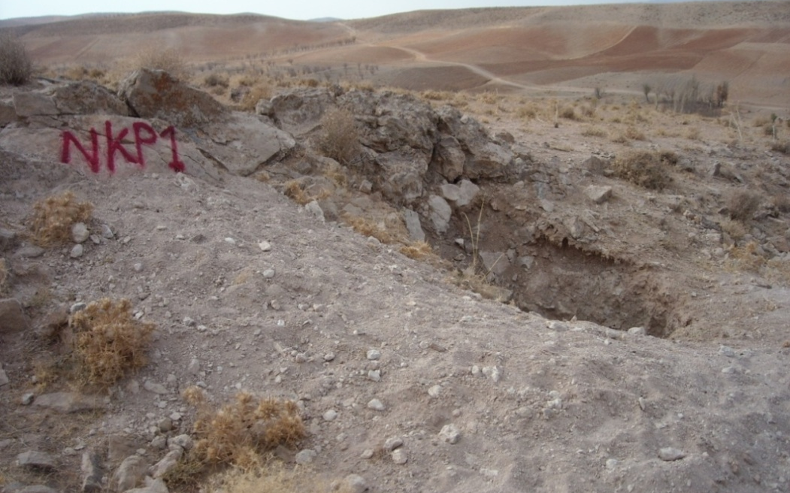
تصویر شماره (6-3)- رگه سیلیسی و آلتراسیون آرژیلی شمال قارضی – چاهک NK-P1. نگاه به جنوبغرب.

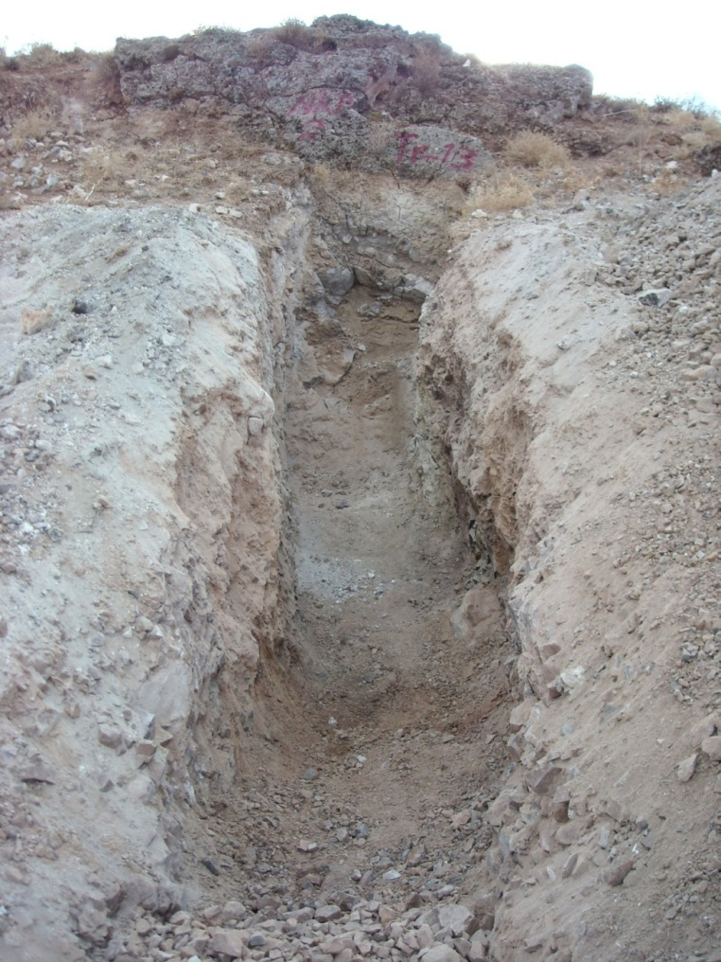
تصویر شماره (6-4): ترانشه شمارهNK-Tr.13 رگه سیلیسی قارضی. نگاه به جنوب.
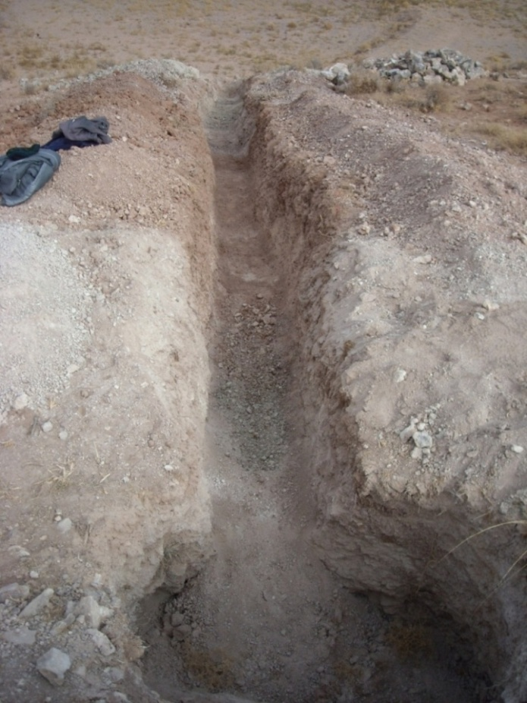
تصویر شماره (6-5): ترانشه شماره NK-Tr.14 رگه سیلیسی قارضی. نگاه به شمال.
6-3- مناطق منتخب با پایه غیررسی برای اجراء عملیات اکتشافی نهایی
ارزیابی مناطق در فاز اول و بررسی نتایج آنالیز اکسیدی نمونهها و ترکیب کانیشناسی آنها منجر به معرفی 2 منطقه جهت اجراء عملیات اکتشافی تفصیلی از طریق حفر ترانشه و نمونهبرداری از آنها گردیده است. شرح این عملیات در ادامه آمده است.
6-3-1- منطقه NK-10(منیزیت فرومد)
در جهت اجراء عملیات تفصیلی در این منطقه و در نقطهای با مختصات ( و) اقدام به حفر ترانشههای NK-Tr-52 و NK-Tr-53 و از این ترانشهها شش نمونه برداشت گردید. از این تعداد، نمونه NK-Tr.52-01 پس از تهیـه تیغه نازک و مطالعه میـکروسکوپی نشاندهنده ترکیب کانیشناسی هارزبوژیت میباشد. نمونههای NK-Tr.52-03 و NK-Tr.53-02 نیز در آنالیز کانیشناسی به روش XRD، سرپانیتینیت معرفی شدهاند (تصویر6-6). مجموع دادههای فوق استفاده از این ذخایر را برای کاربردهای دیرگداز الیوینی و سرپانتینی (پس از کلسینه کردن) مطرح میکند، ذکر این نکته ضروری است که با مشکلات بهداشتی آزبست، اخیرا سرپانتین را به عنوان یکی از جایگزینهای آن معرفی میکنند. نتـایج آنالیـز نـمونـههای برداشتشده برای آزمایـش XRF و XRD به ترتیب در جداول (6-9) و (6-10) آورده شده است.
جدول (6-9): نتایج آنالیز XRF نمونههای منطقه NK-10
جدول (6-10): نتایج آنالیز XRD نمونههای منطقه NK-10
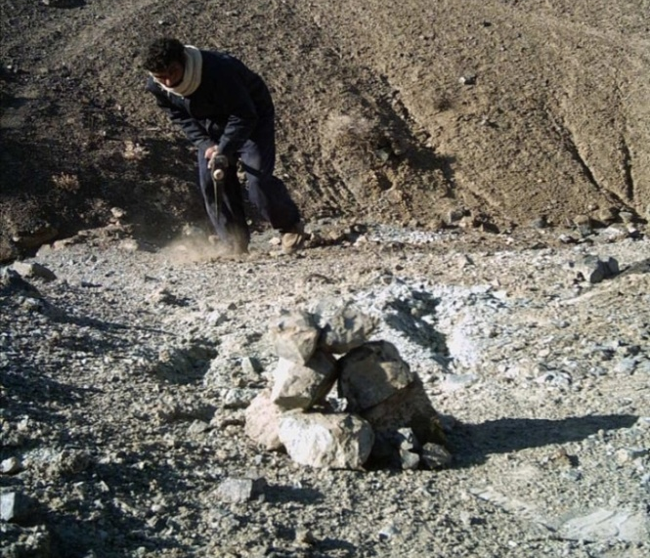
تصویر شماره (6-6) – حفر ترانشه در سرپانتینیت های شفیع آباد
6-3-2- منطقه NK-20(دولومیت صفیآباد)
در این محل اقدام به حفر ترانشه NK-Tr-41 در مختصات ( و ) گردید. از ترانشه فوق 2 نمونه NK-Tr-41-01 و NK-Tr-41-02 برداشت شد. نمونههای مذکور از ضخامت 3 و 5/3 متری دولـومیت نخـودی رنگ، متوسط دانه تا ریـز دانه و همراه با رگههای کلسیت برداشت شده است. نتـایج آنالیـز نـمونـههای برداشتشده برای آزمایـش XRF در جدول (6-11) آورده شده است. درجه خلوص دولومیت در نمونه اول 2/75 و در نمونه دوم 9/69 درصد است که کمتر از عیار لازم (87درصد) میباشد. درضمن درصد بالای سیلیس (4/9 و 4/11 درصد)نیز حاکی از افت عیار این دولومیتها است. مقـایسه کیفیت این نمونهها با نمونههای سطحی بیانگر نوسانهای شدید عیار و لزوم بلوکبندی را در محدوده کار مطرح میکند. مشخصات ترانشه حفرشده در این محل به شرح زیر است
شماره | طول شرقی | عرض شمالی | طول(m) | عرض(m) | عمق(m) | حجم(m³)
NK-Tr.41 | 57˚58´56.7˝ | 36˚43´7.6˝ | 5/6 | 9/0 | 05/1 | 14/6

جدول (6-11): نتایج آنالیز XRF نمونههای منطقه NK-20

در انتها مشخصات و حجم خاکبرداری ترانشههای حفر شده در محدوده مطالعاتی مطابق با جدول(6-12) آورده شده است.
جدول (6-12): ویژگیهای ترانشهها و چاهکهای حفر شده در سطح استان
ردیف | شماره ترانشه یا چاهک | منطقه حفر ترانشه | طول(m) | عرض(m) | عمق(m) | حجم(m³)
1 | NK-Tr.20 | NK-22 | 4/72 | 8/0 | 5/0 | 29
2 | NK-Tr.21 | NK-22 | 39 | 8/0 | 5/0 | 6/15
3 | NK-Tr.23 | NK-23 | 25 | 8/0 | 5/0 | 10
4 | NK-Tr.42 | NK-14 | 14 | 6/0 | 45/0 | 78/3
5 | NK-P-1 | NK-18 | 5/1 | 5/1 | 2 | 5/4
6 | NK-P-2 | NK-18 | 2 | 1/1 | 2/2 | 84/4
7 | NK-P-3 | NK-18 | 5/1 | 5/1 | 2/1 | 7/2
8 | NK-P-4 | NK-18 | 5/2 | 1/1 | 8/2 | 7/7
9 | NK-P-5 | NK-18 | 15/1 | 15/1 | 3/1 | 7/1
10 | NK-Tr.15 | NK-03 | 15/57 | 8/0 | 1 | 72/45
11 | NK-Tr.43 | NK-07 | 26 | 75/0 | 7/1 | 15/33
12 | NK-Tr.44 | NK-07 | 20 | 75/0 | 3/1 | 5/19
13 | NK-Tr.45 | NK-07 | 3/13 | 75/0 | 25/1 | 46/12
14 | NK-Tr.46 | NK-07 | 6/13 | 7/0 | 75/0 | 14/7
15 | NK-Tr.47 | NK-07 | 05/8 | 6/0 | 35/0 | 69/1
16 | NK-Tr.48 | NK-07 | 10 | 9/0 | 9/0 | 1/8
17 | NK-Tr.49 | NK-07 | 2/8 | 8/0 | 1 | 56/6
18 | NK-Tr.50 | NK-07 | 8 | 65/0 | 65/0 | 38/3
19 | NK-Tr.22 | NK-23 | 209 | 25/0 | 8/0 | 8/41
20 | NK-Tr.51 | NK-10 | 7 | 8/0 | 1 | 6/5
21 | NK-Tr.52 | NK-10 | 3/8 | 6/0 | 7/0 | 48/3
22 | NK-Tr.53 | NK-10 | 11 | 7/0 | 6/0 | 62/4
23 | NK-Tr.13 | NK-18 | 9/4 | 8/0 | 2/1 | 7/4
24 | NK-Tr.14 | NK-18 | 2/13 | 8/0 | 2/1 | 67/12
25 | NK-Tr.41 | NK-20 | 5/6 | 9/0 | 05/1 | 14/6
جمع |  |  |  |  |  | 53/296

فصل هفتم
نتیجهگیری و پیشنهادات

7-1- نتیجهگیری و پیشنهادات
با عنایت به جزئیات عملیات اکتشافی بعمل آمده ملاحظه میگردد که این عملیات در27 منطقه اکتشافی و در قالب 60پیمایش، 303 نمونه، 20 ترانشه و 5 چاهک (بیش از 296 مترمکعب) و در وسعتی بالغ بر 478 کیلومترمربع انجام پذیرفته است. از آنجاییکه هدف در این پروژه، اکتشاف کانههای رسی در پهنه مطالعاتی است لذا در جدول (7-1) صرفاً جزئیات عملیات اکتشافی مرتبط با این نهشتهها مطرح شده است. در شکل (7-1) نیز محل برداشت نمونههای اخذ شده بهمراه محدودههای امیدبخش مقدماتی آمده است.
جدول (7-1): جزئیات عملیات اکتشافی در گروه نهشتههای با پایه رسی (هدف پروژه)
ردیف | شماره محدوده | نام محدوده | تعداد پیمایش | تعداد نمونه | ترانشه و چاهک(m³) | مساحت(km²)
1 | NK-01 | خاک سرخ چمنبید | 1 | 5 |  | 6
2 | NK-03 | بنتونیت مسیر سنخواست | 1 | 12 | 72/45 | 3
3 | NK-04 | کائولینیت مسیر سنخواست | 1 | 2 |  | 3
4 | NK-05 | شیل و مارن اینچهعلیا | 3 | 15 |  | 18
5 | NK-06 | شیل الوان مسیر اسفراین | 1 | 2 |  | 11
6 | NK-07 | بوکسیت و بوکسیت شیلی جهانآباد | 6 | 48 | 98/91 | 6
7 | NK-08 | بنتونیت شمال فریمان | 1 | 2 |  | 6
8 | NK-13 | مارن دگرسان شیخ خطاب | 1 | 3 |  | 19
9 | NK-18 | دگرسانی مارنهای سازند قرمز بالایی شمال قاضی | 5 | 31 | 8/38 | 4
10 | NK-21 | شیلهای دره رود اترک | 2 | 3 |  | 16
11 | NK-22 | شیل و مارن ناودیس شیخ | 6 | 30 | 6/44 | 18
12 | NK-23 | بالکلی شمشک و مارن الست | 4 | 22 | 8/51 | 13
13 | NK-24 | شیلهای شرق اسفراین | 2 | 7 |  | 4
14 | NK-25 | مارنهای دگرسان دره چهارخروار | 2 | 5 |  | 3
15 | NK-26 | شیل و مارنهای دگرسان غرب نابیا | 2 | 4 |  | 37
16 | NK-27 | مارنهای دگرسان غرب معدن بوکسیت جاجرم | 4 | 4 |  | 3
جمع |  |  | 43 | 195 | 9/272 | 170
همانطور که گفته شد، موضوع این پروژه در ارتباط با نهشتههای رسی است لذا علیرغم نمونهبرداری از مناطق با پایه غیررسی و بررسیهای انجامپذیرفته در این بخش که صرف انرژی، زمان و هزینه زیادی را بر پروژه تحمیل نمود، در پایان صرفاً مناطق با پایه رسی جهت نمونهبرداری با هدف تستهای تکنولوژیکی معرفی گردید. شایان ذکر است که در معرفی این محدودهها از نتایج بررسیها و نمونهبرداریهای صحرایی و آزمایشگاهی هر دو مرحله مقدماتی و تفصیلی استفاده شده است. با توجه به جمیع نتایج حاصله، 6 محدوده جهت انجام تست تکنولوژی معرفی گردید و مجموعآ 12 نمونه جهت انجام آزمایش فوق به آزمایشگاه ارسال گردید.
7-2- محدوده های پیشنهادی
با در نظر گرفتن مجموع نتایج حاصل از آزمایشهای مختلف در این مطالعه محدودههای NK-6، NK-22، NK-23 و NK-26 در اولویت اول اکتشافی قرار دارند و انجام مطالعات در مراحل بعدی اکتشافی پیشنهاد میگردد. همچنین محدودههای NK-8 و NK-22 البته تنها بخشی از یال شمالی ناودیس شیخ که شامل مارن غیر کربناتی سازند پستهلیق است، در اولویت دوم اکتشافی قرار میگیرند. محدوده NK-27 که مارنهای غرب معدن بوکسیت جاجرم را شامل میشود نیز به علت حضور هالیت حذف گردیده و نیازی به مطالعات بیشتر در آن احساس نمیگردد. در جدول (7-2) وضعیت محدودههای پیشنهادی با جزئیات بیشتر برای انجام عملیات اکتشافی در مراحل بعدی را میتوان مشاهده نمود. شکل (7-2) نیز موقعیت محدودههای پیشنهادی نهایی با ذکر اولویت را نشان میدهد.

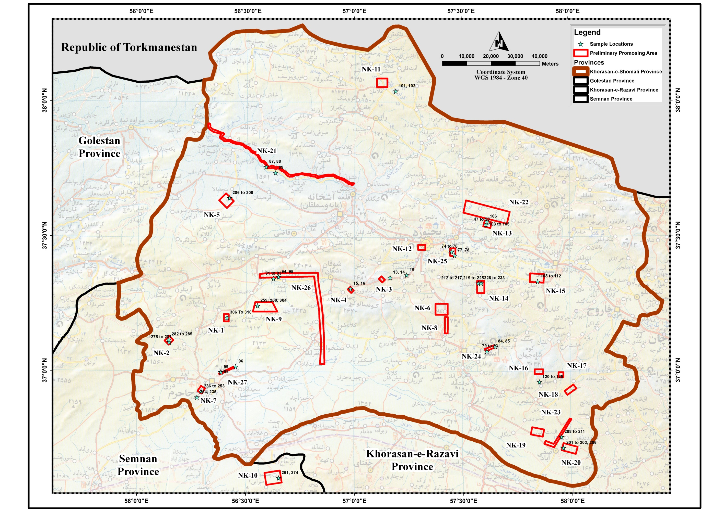
شکل (7-1): مناطق امیدبخش، بهمراه نمونههای برداشتشده در پهنه مطالعاتی خراسان شمالی
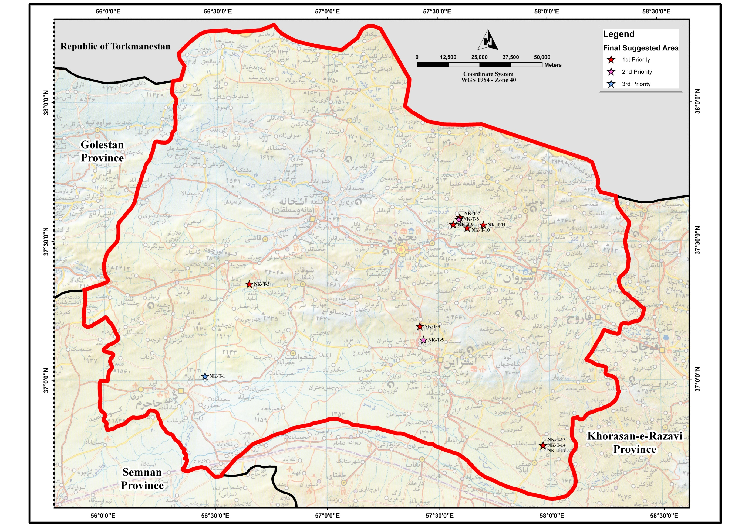
شکل (7-2): مناطق پیشنهادی اکتشافی به تفکیک اولویتبندی در پهنه مطالعاتی خراسان شمالی

پیوست گزارش

